Plán odpadového hospodářství
Moravskoslezského kraje
pro období 2016 – 2026

Analytická část

podnadpis

Objednatel: Zhotovitel:

Moravskoslezský kraj Ernst & Young, s.r.o
28. října 117 Na Florenci 2116/15
702 18 Ostrava 110 00 Praha 1

tel.: 595 622 222 tel.: 225 335 111
fax: 595 622 126 fax.: 225 335 222

Plán odpadového hospodářství
Moravskoslezského kraje
pro období 2016 - 2026

Analytická část

Vedoucí realizačního týmu:
Ing. Michal Stieber, MBA

Realizační tým:
Mgr. Kryštof Pitrák
Ing. Bc. Eva Směšná
Ing. Martina Hýbler

Ostrava, 5.1.2016

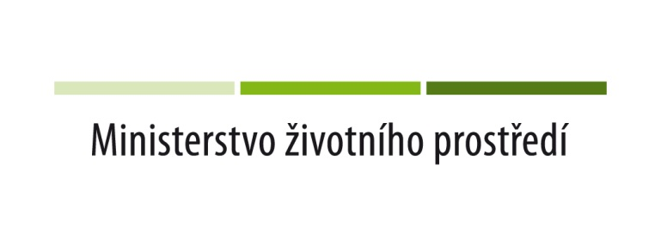

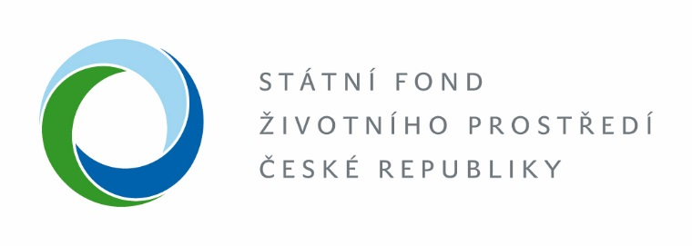

Tento dokument byl vytvořen za finanční podpory SFŽP ČR a MŽP.
(www.mzp.cz ; www.sfzp.cz)

Obsah
2. Analytická část 4
2.1. Datové zdroje 4
2.2. Základní souhrnná data o produkci odpadů a nakládání s nimi 4
2.2.1. Přehled produkce a nakládání se všemi odpady 5
2.2.2. Přehled produkce odpadů dle skupin (1-20) odpadů 12
2.2.3. Přehled produkce a nakládání s komunálními odpady 17
2.2.4. Přehled produkce a nakládání se směsným komunálním odpadem 26
2.2.5. Přehled produkce a nakládání s objemným odpadem 30
2.2.6. Přehled produkce a nakládání s biologicky rozložitelným komunálním odpadem 33
2.2.7. Přehled produkce a nakládání s materiálově využitelnými složkami komunálních odpadů 37
2.2.8. Přehled produkce a nakládání s nebezpečnými složkami komunálního odpadu 43
2.2.9. Přehled produkce a nakládání s obalovými odpady 47
2.2.10. Přehled produkce a nakládání se stavebními odpady 50
2.2.11. Přehled produkce a nakládání s kovy 54
2.2.12. Přehled produkce a nakládání s výrobky s ukončenou životností 57
2.2.13. Přehled produkce a nakládání s odpady podle části IV. zákona 67
2.2.14. Aktuální přehled indikátorů odpadového hospodářství 78
2.3. Souhrn analytické části POH MSK 81
2.3.1. Trendy a vyhodnocení odpadového hospodářství 81
2.3.2. Vyhodnocení sítě zařízení pro nakládání s odpady 82
2.3.3. Vyhodnocení stávajících systému sběru odpadů 127
2.4. Odhad vývoje nakládání s komunálními odpady v MSK 147
2.4.1. Tříděný sběr papíru, plastů, skla a kovů 147
2.4.2. Tříděný sběr bioodpadu 148
2.4.3. SKO a objemný odpad 149
2.4.4. Potenciál nakládání s komunálními odpady vzhledem k jejich složení 153
2.5. Politika odpadového hospodářství kraje 157
2.5.1. Dosavadní cíle a opatření 157
2.5.2. Projekt Krajského integrovaného centra (KIC) 158
2.6. Strategie a priority OH kraje pro období 2015 - 2026 159
2.7. Rozvoj infrastruktury OH kraje 160
2.7.1. Posouzení potřeby nových systémů sběru 160
2.7.2. Síť zařízení k nakládání s odpady v kraji 161
2.7.3. Pohyb odpadů přesahující hranice kraje nebo státu 164
2.8. Vyhodnocení stávajících přístupů a opatření v oblasti předcházení vzniku odpadů 166
2.8.1. Stávající stav v kraji a indikátory plnění prevenčních opatření 166
3. Přílohy 167

Seznam grafů:
Graf č. 1: Celková produkce odpadů 6
Graf č. 2: Celková produkce nebezpečných odpadů 6
Graf č. 3: Celková produkce ostatních odpadů 7
Graf č. 4: Základní způsoby nakládání se všemi odpady v MSK 10
Graf č. 5: Produkce odpadů na obyvatele za rok 16
Graf č. 6: Produkce komunálních odpadů od všech subjektů 19
Graf č. 7: Základní způsoby nakládání s komunálními odpady od všech subjektů 21
Graf č. 8: Produkce komunálních odpadů ze systému obcí 24
Graf č. 9: Produkce směsného komunálního odpadu od všech subjektů 27
Graf č. 10: Produkce směsného komunálního odpadu ze systému obcí 30
Graf č. 11: Produkce objemného odpadu 32
Graf č. 12: Nakládání s objemným odpadem 33
Graf č. 13: Produkce biologicky rozložitelného KO 35
Graf č. 14: Základní způsoby nakládání s BRKO 36
Graf č. 15: Produkce materiálově využitelných složek KO 39
Graf č. 16: Vývoj výtěžnosti tříděného sběru (kg/ obyv/ rok) 41
Graf č. 17: Základní způsoby nakládání s MVKO 42
Graf č. 18: Produkce nebezpečných složek KO 46
Graf č. 19: Produkce obalových odpadů 48
Graf č. 20: Přehled základních způsobů nakládání s obalovými odpady 49
Graf č. 21: Produkce stavebních odpadů 53
Graf č. 22: Celková produkce kovů podskupiny 17 04 a kat.č. 20 01 40 55
Graf č. 23: Základní způsoby nakládání s kovy podskupiny 17 04 a kat.č. 20 01 40 56
Graf č. 24: Produkce baterií a akumulátorů 58
Graf č. 25: Základní způsoby nakládání s bateriemi a akumulátory 59
Graf č. 26: Produkce autovraků 61
Graf č. 27: Nakládání s autovraky 61
Graf č. 28: Produkce elektrických a elektronických zařízení 63
Graf č. 29: Základní způsoby nakládání s elektrickými a elektronickými zařízeními 64
Graf č. 30: celková produkce pneumatik 65
Graf č. 31: Základní způsoby nakládání s pneumatikami 66
Graf č. 32: Produkce odpadů s obsahem PCB 68
Graf č. 33: Nakládání s odpady s obsahem PCB 69
Graf č. 34: Produkce odpadních olejů 71
Graf č. 35: Základní způsoby nakládání s odpadními oleji 72
Graf č. 36: Produkce kalů z čistíren odpadních vod 74
Graf č. 37: Základní způsoby nakládání s kaly z čistíren odpadních vod 75
Graf č. 38: Produkce odpadů s obsahem azbestu 76
Graf č. 39: Základní způsoby nakládání s odpady s obsahem azbestu 77
Graf č. 52: Struktura produkce komunálních odpadů (2013) 154
Graf č. 53: Pohyb odpadů přesahující hranice státu 165
Graf č. 54: Saldo (Produkce – Nakládání) v MSK 166

Seznam obrázků:
Obrázek č. 1: Síť kompostáren 84
Obrázek č. 2: Síť bioplynových stanic 85
Obrázek č. 3: Síť zařízení na výrobu paliva (včetně bioplynových stanic) 86
Obrázek č. 4: Síť zařízení na ostatní zpracování odpadů 88
Obrázek č. 5: Síť stacionárních a mobilních zařízení na recyklaci stavebních odpadů 90
Obrázek č. 6: Síť zařízení ke sběru a zpracování autovraků 92
Obrázek č. 7: Síť zařízení na sběr a zpracování elektroodpadu 94
Obrázek č. 8: Síť zařízení na rekultivaci a terénní úpravy 96
Obrázek č. 9: Síť třídících linek 98
Obrázek č. 10: Síť zařízení na biologickou dekontaminaci a biologické metody mimo kompostování 100
Obrázek č. 11: Síť zařízení k fyzikální, chemické a fyzikálně-chemické úpravě 102
Obrázek č. 12: Síť zařízení ke sběru a výkupu odpadů 104
Obrázek č. 13: Síť sběrných dvorů 106
Obrázek č. 14: Síť spaloven odpadu 107
Obrázek č. 15: Síť skládek typu NO 109
Obrázek č. 16: Síť skládek typu OO 110
Obrázek č. 17: Síť skládek typu IO 111
Obrázek č. 18: Síť kompostáren (oblasti s nedostatečnou sítí zařízení) 120
Obrázek č. 19: Složení KO v roce 2013 z pohledu odpadních toků MVKO, BRKO a SKO 156

Analytická část

Datové zdroje
Základním datovým zdrojem, použitým pro účely vypracování analytické části POH MSK je Krajská databáze za období let 2009 - 2013. Databáze shromažďuje údaje o produkci odpadů a způsobech nakládání s nimi v rámci MSK. Tyto údaje jsou ohlašované na základě povinnosti uvedené v § 39 odst. 2 zákona č. 185/2001 Sb., o odpadech a změně některých dalších zákonů, v platném a účinném znění (zákon o odpadech). Vykazovaná data mohou být zatížena chybou, která je způsobena nesprávnou evidencí vzniklých nebo přijatých odpadů, příp. chybným zařazením odpadu pod katalogové číslo nebo uvedením způsobu nakládání s odpadem.
Mimo to byla využita databáze souhlasů MSK dle § 14 odst. 1 zákona č. 185/2001 Sb. Dále byly shromážděny veškeré další potřebné údaje.
Pro komplexní analýzu a vyhodnocení stavu odpadového hospodářství byly rovněž využity další datové zdroje relevantní pro následný proces vyhodnocení (počty obyvatel, atd.) z databází ČSÚ, SFŽP, MŽP a dalších volně dostupných zdrojů. V analytické části jsou dále použity informace získané např. od autorizované obalové společnosti EKO-KOM, a.s., kolektivních systémů ASEKOL, ELEKTROWIN, RETELA, ECOBAT.

Základní souhrnná data o produkci odpadů a nakládání s nimi
Produkce odpadů
Téměř každá lidská činnost je spojena s produkcí odpadních látek, které mohou být díky svému složení a možným reakcím nebezpečné jak pro lidské zdraví, tak pro životní prostředí, proto je na ochranu těchto zájmů v odpadovém hospodářství nutná regulace. Z hlediska vlastností rozlišujeme dvě kategorie odpadů, a to odpady kategorie ostatní a odpady kategorie nebezpečný.
Vývoj celkové produkce odpadů v MSK v období 2009 – 2013 dole (viz Tabulka č. 1).
Produkce a nakládání s odpady zpracované v POH MSK se řídilo platnou metodikou pro daný rok, tj. „Matematické vyjádření výpočtu soustavy indikátorů odpadového hospodářství“. Od roku 2009 je používána tzv. „Přepočtová databáze“ s navýšenou produkcí odpadů se zahrnutím „podlimitních původců“ do celkové produkce odpadů. Podlimitní původci odpadů jsou ti, kteří nepřekročili ohlašovací limit stanovený v § 39 odst. 2 zákona o odpadech, a tudíž nemají povinnost ohlásit produkci odpadů. Produkce se tedy dopočítává o neohlášené odpady. Do evidence nakládání se jejich odpad započítává, neboť oprávněné osoby, které odpady od původců přijímají, mají povinnost zasílat roční hlášení vždy, když nakládají s odpady. Dopočty produkce dochází k přiblížení množství produkce a nakládání s odpady.
Z důvodů jednoznačné identifikace trendů v produkci odpadů a nakládání s odpady v MSK je zvoleno k hodnocení období 2009 – 2013.

Nakládání s odpady
Nakládání s odpady je definováno zákonem o odpadech v § 4 odst. 1 písm. e) a rozumí se tím následující činnosti: obchodování s odpady, shromažďování, sběr, výkup, přeprava, doprava, skladování, úprava, využití a odstranění odpadů.
POH MSK i legislativa upravující oblast odpadového hospodářství v České republice jsou založeny na principu dodržování hierarchie nakládání s odpady (§ 9a odst. 1 zákona o odpadech):
- předcházení vzniku odpadů,
- příprava k opětovnému použití,
- recyklace odpadů,
- jiné využití odpadů, například energetické využití,
- odstranění odpadů.
Data vychází z platné metodiky pro daný rok, z dokumentu „Matematické vyjádření výpočtu soustavy indikátorů odpadového hospodářství“.
Z důvodů jednoznačné identifikace trendů v nakládání s odpady v MSK je zvoleno k hodnocení období 2009 – 2013.

Přehled produkce a nakládání se všemi odpady

Přehled produkce všech odpadů
Tabulka č. 1: Celková produkce odpadů v MSK
Produkce odpadů | 2009 [t] | 2010 [t] | 2011 [t] | 2012 [t] | 2013 [t]
Nebezpečné odpady | 443 146 | 326 206 | 482 582 | 281 567 | 215 823
Z toho NOKO [%] | 1,1 | 1,2 | 0,7 | 1,5 | 2,6
Ostatní odpady | 4 100 508 | 4 782 211 | 4 127 219 | 4 400 358 | 4 484 713
Z toho OOKO [%] | 13,8 | 14,5 | 16,2 | 15,2 | 13,9
Celková produkce | 4 543 653 | 5 108 417 | 4 609 801 | 4 681 925 | 4 700 537
Zdroj: Krajská databáze
Do produkce odpadů kategorie nebezpečný se započítají rovněž odpady zařazené do kategorie O/N.

Graf č. 1: Celková produkce odpadů

Zdroj: Krajská databáze

Graf č. 2: Celková produkce nebezpečných odpadů

Zdroj: Krajská databáze
Graf č. 3: Celková produkce ostatních odpadů

Zdroj: Krajská databáze
Trend
Na základě vyhodnocení dat za období 2009 – 2013, která jsou uvedena v tabulce (viz Tabulka č. 1), je možné konstatovat, že celková produkce všech odpadů v MSK má v posledních třech letech mírně stoupající tendenci, meziročně o 0,3 – 1,5 % a lze očekávat spíše její stagnaci. Tento trend je patrný z grafu (viz Graf č. 1). Pravděpodobně tak skončil pokles produkce odpadů daný ekonomickým zpomalením. Zároveň je zřejmé, že nejvyšší celková produkce odpadů v období 2009 - 2013 byla v roce 2010, a to celkem 5 108 417 t. Nárůst je způsoben především růstem produkce stavebního odpadu ve výši 702 259 t.
Nebezpečné odpady představují malou část z celkové produkce všech odpadů v MSK, ve sledovaném období činí pouze cca 5 - 10 %. Z grafu (viz Graf č. 1) jsou patrné výkyvy produkce mezi lety 2009 – 2011 téměř o 150 000 t, avšak v roce 2012 došlo k výraznému poklesu produkce nebezpečných odpadů oproti roku 2011, a to o cca 200 000 t a tento klesající trend se zachoval až do roku 2013. V roce 2013 byl zaznamenán další pokles produkce nebezpečných odpadů, a to o dalších cca 65 000 t. Tento jev může souviset jak s vývojem národního hospodářství, tak legislativy, do které byl v roce 2010 zaveden nový institut vedlejšího produktu. Tento institut umožňuje výrobním společnostem při splnění určitých podmínek nakládat se svou vedlejší produkcí mimo režim odpadů. Významný z hlediska předcházení vzniku odpadů je pokles produkce nebezpečných odpadů. V roce 2013 se jedná o nejnižší produkci za sledované období. Toto snížení oproti toku 2009 činí 229 820 t.
Produkce ostatních odpadů po významnějším nárůstu o téměř 700 000 t v roce 2010 způsobeném zvýšenou produkcí zejména stavebních odpadů v roce 2011 výrazně klesla, ale v roce 2012 došlo opět k výraznému meziročnímu nárůstu o cca 300 000 tun. V r. 2013 tato produkce i nadále mírně stoupla o 84 380 t.
Z tabulky (viz Tabulka č. 1) je zřejmé, že celková produkce odpadů se v posledních třech letech stabilizovala a pohybuje se kolem 4 700 000 t. V kategorii ostatní odpad se produkce v posledních třech letech stabilně pohybuje kolem 4 400 000 t.
Produkce ostatních a nebezpečných odpadů se odvíjí především od stavu ekonomiky a průmyslu, neboť hlavními producenty těchto odpadů jsou výrobní společnosti, což dokumentuje nevýznamný podíl NOKO z celkové produkce nebezpečných odpadů v rozmezí 0,7 – 2,6 % a podíl OOKO z celkové produkce ostatních odpadů pohybující se v rozmezí 13,8 až 16,2 %.
Podrobnější údaje o produkci ostatních a nebezpečných odpadů členěné dle ORP obcí uvádí Tabulka č. 2.
Tabulka č. 2: Celková produkce odpadů v MSK – rozdělení dle území ORP obcí
ORP | 2009 [t] | 2010 [t] | 2011 [t] | 2012 [t] | 2013 [t]
Produkce nebezpečných odpadů
Bílovec | 484 | 510 | 461 | 575 | 1 198
Bohumín | 6 634 | 12 969 | 12 958 | 11 990 | 12 180
Bruntál | 1 864 | 5 663 | 6 301 | 3 469 | 3 684
Český Těšín | 694 | 1 515 | 1 348 | 1 399 | 709
Frenštát pod Radhoštěm | 371 | 546 | 380 | 442 | 412
Frýdek-Místek | 10 143 | 7 994 | 39 411 | 15 092 | 15 719
Frýdlant nad Ostravicí | 729 | 594 | 598 | 638 | 1 912
Havířov | 6 445 | 1 419 | 986 | 957 | 1 377
Hlučín | 2 129 | 1 412 | 3 038 | 1 919 | 1 910
Jablunkov | 1 992 | 1 784 | 1 389 | 368 | 635
Karviná | 3 904 | 4 268 | 3 775 | 4 152 | 4 322
Kopřivnice | 35 028 | 6 307 | 8 555 | 5 650 | 9 569
Kravaře | 207 | 116 | 144 | 186 | 192
Krnov | 1 893 | 1 537 | 2 580 | 2 803 | 2 963
Nový Jičín | 1 341 | 1 753 | 1 726 | 3 308 | 3 142
Odry | 383 | 532 | 1 340 | 1 518 | 1 085
Opava | 9 947 | 17 155 | 18 288 | 18 040 | 15 777
Orlová | 1 198 | 1 162 | 1 244 | 24 | 24 108
Ostrava | 251 331 | 128 338 | 213 627 | 114 468 | 99 861
Rýmařov | 1 199 | 1 379 | 1 536 | 1 449 | 1 464
Třinec | 105 124 | 129 081 | 162 778 | 92 931 | 13 403
Vítkov | 105 | 172 | 118 | 188 | 200
Produkce celkem NO | 443 146 | 326 206 | 482 582 | 281 567 | 215 823

Produkce ostatních odpadů
Bílovec | 22 122 | 31 120 | 47 971 | 59 402 | 38 657
Bohumín | 166 612 | 279 438 | 208 754 | 195 471 | 200 805
Bruntál | 40 978 | 46 905 | 47 740 | 46 399 | 45 920
Český Těšín | 27 622 | 54 531 | 32 383 | 35 622 | 33 119
Frenštát pod Radhoštěm | 24 419 | 37 793 | 63 401 | 38 957 | 36 930
Frýdek-Místek | 225 923 | 298 114 | 373 507 | 313 934 | 325 374
Frýdlant nad Ostravicí | 45 021 | 63 413 | 37 280 | 75 940 | 62 859
Havířov | 60 216 | 108 363 | 91 570 | 109 749 | 80 250
Hlučín | 74 018 | 38 358 | 30 817 | 84 171 | 105 105
Jablunkov | 186 199 | 130 764 | 56 327 | 38 525 | 64 323
Karviná | 242 329 | 217 415 | 188 919 | 208 124 | 173 336
Kopřivnice | 69 808 | 76 472 | 147 698 | 91 996 | 104 487
Kravaře | 25 049 | 20 820 | 16 335 | 18 456 | 17 254
Krnov | 63 214 | 65 151 | 57 638 | 53 409 | 67 246
Nový Jičín | 66 230 | 87 323 | 89 320 | 153 412 | 91 699
Odry | 15 669 | 19 721 | 24 362 | 32 022 | 27 009
Opava | 219 755 | 267 826 | 189 018 | 305 277 | 257 084
Orlová | 68 817 | 110 547 | 80 983 | 1 831 | 109 558
Ostrava | 2 130 891 | 2 478 394 | 1 951 900 | 2 014 149 | 2 087 573
Rýmařov | 20 107 | 16 896 | 11 813 | 12 289 | 14 906
Třinec | 294 680 | 308 502 | 366 523 | 468 518 | 517 067
Vítkov | 10 829 | 24 344 | 12 961 | 42 705 | 24 152
Produkce celkem OO | 4 100 508 | 4 782 211 | 4 127 219 | 4 400 358 | 4 484 713
Celkem produkce | 4 543 653 | 5 108 417 | 4 609 801 | 4 681 925 | 4 700 537
Zdroj: Krajská databáze

Přehled základních způsobů nakládání se všemi odpady
Tabulka č. 3: Základní způsoby nakládání se všemi odpady v MSK
Způsob nakládání | 2009 [t] | 2010 [t] | 2011 [t] | 2012 [t] | 2013 [t]
Materiálové využití odpadů | 4 599 048 | 5 027 087 | 5 140 353 | 4 854 117 | 4 969 485
Podíl na celkové produkci odpadů [%] | 101,2 | 98,4 | 111,5 | 103,7 | 105,7
Energetické využití odpadů | 58 230 | 23 886 | 22 884 | 20 397 | 6 197
Podíl na celkové produkci odpadů [%] | 1,3 | 0,5 | 0,5 | 0,4 | 0,1
Odstranění odpadů spalováním | 17 270 | 10 627 | 17 654 | 17 475 | 19 209
Podíl na celkové produkci odpadů [%] | 0,4 | 0,2 | 0,4 | 0,4 | 0,4
Odstranění odpadů skládkováním | 595 534 | 525 958 | 538 282 | 584 645 | 442 593
Podíl na celkové produkci odpadů [%] | 13,1 | 10,3 | 11,7 | 12,5 | 9,4
Zdroj: Krajská databáze

Graf č. 4: Základní způsoby nakládání se všemi odpady v MSK

Zdroj: Krajská databáze
Trend
Z výše uvedené tabulky (viz Tabulka č. 3) je patrné, že v MSK převažuje materiálové využití odpadů. Materiálově bylo ve sledovaném období 2009 – 2013 každoročně využito cca 5 000 000 t odpadů. Z podílu na celkové produkci odpadů je patrné (více než 100 %), že jsou v MSK využívány i odpady, které jsou dováženy z jiných krajů.
Dále je od roku 2009 evidentní stálý meziroční pokles skládkovaných odpadů. Oproti 13 % skládkovaným odpadům v roce 2009 to v roce 2013 bylo již jenom 9,4 %, tj. skládkováním bylo odstraněno pouze 442 593 tun odpadu. V roce 2000 bylo v MSK odstraněno skládkováním 958 769 tun odpadu a pokles mezi roky 2000 a 2010 činil 45 %. Energeticky bylo využito v roce 2009 celkem 58 230 tun odpadů. Toto množství se do roku 2013 rapidně snížilo, a to na hodnotu 6 197 tun odpadů. Naopak množství odpadů odstraněných spalováním mírně vzrostlo, a to na 19 209 tun odpadů v roce 2013.

Přehled produkce odpadů dle skupin (1-20) odpadů
Tabulka č. 4: Přehled produkce odpadů dle kategorií a skupin 1-20
Podskupina odpadu | 2009 [t] | 2010 [t] | 2011 [t] | 2012 [t] | 2013 [t]
Produkce ostatních odpadů
01 | 35 982 | 62 898 | 49 796 | 39 711 | 38 369
02 | 41 518 | 42 193 | 23 497 | 22 759 | 19 911
03 | 18 100 | 17 789 | 16 905 | 25 698 | 26 719
04 | 819 | 1 008 | 989 | 1 171 | 1 699
05 | 13 914 | 5,6 | - | 2,2 | 3,3
06 | 1 466 | 1 893 | 1 660 | 2 234 | 2 312
07 | 2 287 | 1 931 | 2 658 | 3 970 | 4 776
08 | 561 | 723 | 985 | 827 | 1 183
09 | 19 | 23 | 18 | 17 | 15
10 | 772 432 | 548 671 | 518 985 | 516 194 | 807 305
11 | 1 868 | 1 863 | 1 642 | 1 775 | 1 590
12 | 140 726 | 141 948 | 161 376 | 175 190 | 173 981
15 | 77 295 | 81 853 | 85 964 | 82 683 | 78 770
16 | 118 343 | 135 349 | 146 147 | 147 397 | 144 068
17 | 2 051 852 | 2 754 111 | 2 279 742 | 2 512 524 | 2 380 778
18 | 211 | 168 | 164 | 213 | 218
19 | 265 604 | 303 025 | 173 231 | 205 023 | 183 886
20 | 557 511 | 686 760 | 663 459 | 662 970 | 619 128
Produkce nebezpečných odpadů
01 | - | - | 8,5 | - | 10,0
02 | 2,9 | 9,7 | 0,5 | 3,1 | 1,6
03 | 238 | 3,8 | 9,0 | 268 | 26
04 | 19 | 0,3 | 1,0 | - | 3,4
05 | 104 717 | 14 447 | 95 425 | 4 437 | 929
06 | 18 078 | 18 635 | 18 082 | 1 445 | 1 039
07 | 2 379 | 2 874 | 3 334 | 3 556 | 3 697
08 | 2 438 | 2 658 | 3 763 | 4 206 | 4 748
09 | 195 | 170 | 140 | 133 | 127
10 | 134 118 | 150 656 | 171 737 | 130 622 | 58 952
11 | 4 137 | 4 713 | 4 129 | 4 443 | 4 499
12 | 3 569 | 4 915 | 6 468 | 7 852 | 10 691
13 | 12 828 | 18 333 | 27 793 | 18 427 | 16 307
14 | 274 | 245 | 243 | 259 | 285
15 | 4 853 | 5 602 | 6 147 | 6 382 | 6 583
16 | 19 421 | 14 594 | 14 602 | 12 952 | 15 374
17 | 108 022 | 52 125 | 81 817 | 39 568 | 38 289
18 | 2 864 | 3 110 | 2 889 | 3 082 | 3 151
19 | 20 233 | 29 226 | 42 896 | 39 816 | 45 603
20 | 4 762 | 3 890 | 3 098 | 4 114 | 5 508
Zdroj: Krajská databáze
Hodnocení:
Ostatní odpady
Z tabulky (viz Tabulka č. 4) vyplývá, že nejvýznamnější zastoupení ostatních odpadů má skupina 17 Stavební a demoliční odpady (včetně vytěžené zeminy z kontaminovaných míst), ve které produkovaná množství od roku 2010 mírně klesají. V roce 2009 byla zaznamenána nejnižší produkce SDO, a to 2 051 852 tun, což bylo zřejmě v souvislosti s hospodářskou krizí. Přestože je od nárůstu produkce v roce 2010 pozorována mírně klesající tendence, produkce roku 2009 dosud nebyla dosažena. Je to dáno oživením ekonomiky a s tím souvisejícím rozvojem stavební činnosti.
Dále je to skupina odpadů 10 Odpady z tepelných procesů, kde došlo v roce 2013 k výraznému nárůstu v produkci. Tento rozdíl bude zřejmě způsoben skutečností, že poklesla poptávka po kamenivu ze strusek, které bylo používáno jako stavební materiál a tudíž je se struskou nakládáno ve větším objemu v režimu odpadů. V roce 2013 byl zároveň zaznamenán významný pokles v produkci nebezpečných odpadů skupiny 10, což bylo pravděpodobně způsobeno tím, že významní producenti těchto odpadů zavedli postupy pro předcházení vzniku odpadů. Poslední významnou skupinou odpadů jsou odpady zařazené do skupiny 20 Komunální odpady (odpady z domácností a podobné živnostenské, průmyslové odpady a odpady z úřadů) včetně složek z odděleného sběru. Jejich produkce po meziročním skoku mezi lety 2009 a 2010 o více než 100 000 tun se ustálila na hodnotě cca 660 000 – 680 000 tun a až v roce 2013 zaznamenala významnější pokles o cca 40 000 tun na hodnotu 619 128 tun. V případě ostatních skupin odpadů lze konstatovat stagnaci produkce (skupina 01, 05, 11), mírné zvýšení produkce odpadů (skupina 03, 07, 08, 18) nebo její mírné zvýšení u zbývajících skupin odpadů.
Nebezpečné odpady
Nejvýznamnější pokles v produkci nebezpečných odpadů byl zaznamenán u skupiny 05 Odpady ze zpracování ropy, čištění zemního plynu a z pyrolytického zpracování uhlí (o 99 %), 10 Odpady z tepelných procesů (o 56 %) a 17 Stavební a demoliční odpady (včetně vytěžené zeminy z kontaminovaných míst) (téměř o 65 %). V případě produkce odpadů ve skupině 19 Odpady ze zařízení na zpracování (využívání a odstraňování) odpadu, z čistíren odpadních vod pro čištění těchto vod mimo místo jejich vzniku a z výroby vody pro spotřebu lidí a vody pro průmyslové účely byl zaznamenán nárůst, došlo ke zdvojnásobení produkce v roce 2013 oproti roku 2009. Tento trend je zřejmě způsoben skutečností, že oprávněné osoby se naučily správně zařazovat odpad do podskupiny 19 12.

Parametry produkce všech odpadů, OO, NO, KO (na obyvatele)
Parametry produkce odpadů v MSK ukazuje tabulky níže (viz Tabulka č. 5).
Tabulka č. 5: Produkce odpadů v MSK
 | Všechny odpady
 | Jednotka | 2009 |  | 2010 | 2011 | 2012 | 2013
Počet obyvatel |  | 1 249 356 |  | 1 244 739 | 1 232 626 | 1 228 251 | 1 223 923
Celková produkce odpadů | 1 000 t/rok | 4 543,653 |  | 5 108,417 | 4 609,801 | 4 681,925 | 4 700,537
Produkce na obyvatele | kg /obyv/rok | 3 637 |  | 4 104 | 3 740 | 3 812 | 3 841
Nebezpečné odpady
Celková produkce odpadů | 1 000 t/rok |  | 443,146 | 326,206 | 482,582 | 281,567 | 215,823
Podíl na celkové produkci odpadů | % |  | 9,8 | 6,4 | 10,5 | 6,0 | 4,6
Produkce na obyvatele | kg /obyv/rok |  | 355 | 262 | 392 | 229 | 176
Ostatní odpady
Celková produkce odpadů | 1 000 t/rok |  | 4 100,508 | 4 782,211 | 4 127,219 | 4 400,358 | 4 484,713
Podíl na celkové produkci odpadů | % |  | 90,2 | 93,6 | 89,5 | 94,0 | 95,4
Produkce na obyvatele | kg /obyv/rok |  | 3 282 | 3 842 | 3 348 | 3 583 | 3 664
Komunální odpady
Celková produkce odpadů | 1 000 t/rok |  | 570,364 | 697,149 | 672,918 | 673,321 | 630,784
Podíl na celkové produkci odpadů | % |  | 12,6 | 13,6 | 14,6 | 14,4 | 13,5
Produkce na obyvatele | kg /obyv/rok |  | 457 | 560 | 546 | 548 | 515
Zdroj: Krajská databáze
Graf č. 5: Produkce odpadů na obyvatele za rok

Zdroj: Krajská databáze

Trend
Z tabulky (viz Tabulka č. 5) je zřejmé, že nejvyšší celková produkce odpadů na obyvatele za rok byla v roce 2010 (4 104 kg/ obyv/ rok) a postupně došlo k jejímu snížení v r. 2011 na hodnotu 3 740 kg/ obyv/ rok, avšak od té doby dochází k mírnému růstu tohoto ukazatele v letech 2012 i 2013 až na 3 841 kg /obyv/ rok (tj. o necelé 3 %). V celkové produkci nebezpečných odpadů došlo v období 2009 až 2013 k významnému snížení produkce na obyvatele za rok. Kromě roku 2011, kdy byla produkce nebezpečných odpadů nejvyšší (392 kg/ obyv/ rok) tento ukazatel klesl až na 176 kg/ obyv/ rok. Výše popsaný vývoj produkce odpadů lze vysledovat také z grafu (viz Graf č. 5). Produkce komunálních odpadů na obyvatele a rok byla nejnižší v roce 2009 (457 kg/ obyv/ rok), avšak v následujícím roce došlo k jejímu skokovému zvýšení až na hodnotu 560 kg/ obyv/rok a teprve v dalších letech začala mírně klesat na hodnotu 516 kg/ obyv/ rok.

Přehled produkce a nakládání s komunálními odpady

Přehled produkce komunálních odpadů od všech subjektů
Tabulka č. 6: Produkce komunálních odpadů od všech subjektů v MSK
Kategorie odpadu | 2009 [t] | 2010 [t] | 2011 [t] | 2012 [t] | 2013 [t]
Ostatní odpady | 565 500 | 693 171 | 669 750 | 669 154 | 625 206
Podíl na celkové produkci [%] | 12,4 | 13,6 | 14,5 | 14,3 | 13,3
Nebezpečné odpady | 4 864 | 3 978 | 3 169 | 4 167 | 5 578
Podíl na celkové produkci [%] | 0,1 | 0,1 | 0,1 | 0,1 | 0,1
Celkem odpady | 570 364 | 697 149 | 672 918 | 673 321 | 630 784
Zdroj: Krajská databáze

Tabulka č. 7: Produkce komunálních odpadů od všech subjektů v MSK – rozdělení dle území ORP obcí
ORP | Počet obyvatel | 2009 [t] | 2010 [t] | 2011 [t] | 2012 [t] | 2013 [t]
Produkce nebezpečných odpadů
Bílovec | 25 940 | 17 | 16 | 16 | 13 | 20
Bohumín | 29 788 | 32 | 34 | 36 | 24 | 23
Bruntál | 38 695 | 461 | 368 | 653 | 617 | 293
Český Těšín | 26 621 | 2,5 | 12 | 15 | 23 | 15
Frenštát pod Radhoštěm | 19 132 | 25 | 17 | 19 | 18 | 17
Frýdek-Místek | 110 128 | 55 | 76 | 70 | 76 | 69
Frýdlant nad Ostravicí | 23 361 | 31 | 23 | 30 | 29 | 16
Havířov | 97 217 | 18 | 17 | 11 | 22 | 22
Hlučín | 40 177 | 33 | 29 | 40 | 47 | 43
Jablunkov | 22 542 | 40 | 35 | 31 | 34 | 44
Karviná | 72 466 | 315 | 333 | 328 | 354 | 45
Kopřivnice | 41 511 | 45 | 37 | 32 | 28 | 27
Kravaře | 21 344 | 29 | 19 | 30 | 20 | 19
Krnov | 42 271 | 28 | 12 | 10 | 25 | 24
Nový Jičín | 50 200 | 54 | 53 | 42 | 49 | 40
Odry | 17 443 | 14 | 17 | 8,2 | 7,3 | 7,5
Opava | 101 683 | 394 | 394 | 432 | 406 | 389
Orlová | 45 683 | 51 | 28 | 13 | 0,1 | 10,0
Ostrava | 334 502 | 3 131 | 2 394 | 1 301 | 2 306 | 4 393
Rýmařov | 16 536 | 4,6 | 9,7 | 0,9 | 1,9 | 1,9
Třinec | 55 760 | 56 | 45 | 43 | 54 | 44
Vítkov | 13 982 | 28 | 8,6 | 7,0 | 12 | 14
Produkce NO | - | 4 864 | 3 978 | 3 169 | 4 167 | 5 578
Produkce ostatních odpadů
Bílovec | 25 940 | 7 913 | 8 969 | 9 519 | 10 369 | 10 183
Bohumín | 29 788 | 15 611 | 18 394 | 17 546 | 17 118 | 16 988
Bruntál | 38 695 | 15 297 | 16 963 | 14 795 | 14 088 | 14 212
Český Těšín | 26 621 | 4 739 | 12 240 | 12 451 | 11 647 | 11 307
Frenštát pod Radhoštěm | 19 132 | 7 890 | 8 154 | 8 206 | 8 470 | 8 515
Frýdek-Místek | 110 128 | 37 161 | 60 921 | 66 515 | 60 813 | 51 864
Frýdlant nad Ostravicí | 23 361 | 11 195 | 11 911 | 11 489 | 11 577 | 11 082
Havířov | 97 217 | 39 410 | 40 213 | 36 955 | 44 493 | 39 749
Hlučín | 40 177 | 16 902 | 15 821 | 16 617 | 15 526 | 15 331
Jablunkov | 22 542 | 5 777 | 7 433 | 7 307 | 6 598 | 8 445
Karviná | 72 466 | 34 118 | 47 495 | 38 906 | 38 796 | 34 654
Kopřivnice | 41 511 | 17 188 | 22 151 | 68 852 | 18 714 | 18 438
Kravaře | 21 344 | 8 220 | 10 867 | 9 182 | 9 252 | 8 709
Krnov | 42 271 | 15 615 | 22 246 | 19 580 | 16 034 | 17 288
Nový Jičín | 50 200 | 22 825 | 22 202 | 19 660 | 20 666 | 20 511
Odry | 17 443 | 6 604 | 6 866 | 7 160 | 7 916 | 7 115
Opava | 101 683 | 53 022 | 61 121 | 59 621 | 109 665 | 57 097
Orlová | 45 683 | 20 739 | 27 960 | 18 687 | 481 | 19 555
Ostrava | 334 502 | 184 286 | 206 828 | 188 931 | 212 039 | 216 046
Rýmařov | 16 536 | 9 803 | 7 137 | 4 042 | 4 283 | 4 345
Třinec | 55 760 | 25 076 | 41 116 | 28 162 | 24 136 | 24 450
Vítkov | 13 982 | 6 110 | 16 161 | 5 567 | 6 473 | 9 324
Produkce OO | - | 565 500 | 693 171 | 669 750 | 669 154 | 625 206
Celkem produkce | - | 570 364 | 697 149 | 672 918 | 673 321 | 630 784
Zdroj: Krajská databáze

Graf č. 6: Produkce komunálních odpadů od všech subjektů

Zdroj: Krajská databáze
Trend:
Z tabulky (viz Tabulka č. 6) je zřejmé, že produkce komunálních odpadů klesá od roku 2010, kdy byla nejvyšší (697 149 t) až na hodnotu 630 874 t v roce 2013, tj. téměř o 70 000 t méně, avšak nedosahuje nejnižší produkce, která byla v roce 2009 (570 364 t). Zároveň je možné konstatovat, že i když dochází k mírnému poklesu produkce ostatních komunálních odpadů 625 206 t v roce 2013, přesto ještě nebylo dosaženo nejnižší produkce roku 2009. Produkce nebezpečných odpadů v letech 2009 až 2011 klesala, ale v roce 2012 až 2013 byl naopak zaznamenán jejich nárůst. Vyšší produkce komunálních odpadů po roce 2009 může být spojena s dozníváním ekonomické krize a vyšší koupěschopností obyvatel a podnikatelských subjektů. Stoupající produkce NOKO je pozitivním jevem, který dokumentuje vyšší ochotu obyvatelstva třídit nebezpečné složky KO. Naopak klesající produkce OOKO nemusí mít vždy pozitivní dopad, a proto je nutno provést detailnější analýzu důvodu klesající produkce těchto odpadů.
V tabulce (viz Tabulka č. 7) je uvedena produkce komunálních odpadů, které byly vyprodukovány na území jednotlivých ORP obcí. Pro porovnání produkce jednotlivých ORP obcí je zde uveden počet obyvatel. Například produkce nebezpečných odpadů na území ORP obce Bruntál je výrazně vyšší než produkce na obyvatele a vysoce překračuje nejen produkci na území ORP obcí s podobným počtem obyvatel, ale i produkci měst jako je Frýdek – Místek, Kopřivnice či Krnov a vyrovná se svou produkcí ORP Opava, kde žije 101 683 obyvatel. Detailním zkoumáním produkce nebezpečných odpadů na území ORP Bruntál však bylo zjištěno, že se nejedná o chybu ve vedení evidence odpadů ze strany obcí, ale o vysokou produkci nebezpečných složek KO způsobenou činností (a zřejmě chybnou evidencí) podnikajících subjektů (viz Tabulka č. 8).
Tabulka č. 8: Produkce nebezpečných odpadů na území ORP Bruntál
ORP Bruntál | Produkce nebezpečných odpadů od všech subjektů
 | 461 | 368 | 653 | 617 | 293
 | Produkce nebezpečných odpadů ze systému obcí
 | 27 | 13 | 19 | 13 | 11
Zdroj: Krajská databáze
Dále je možné u produkce ostatních komunálních odpadů konstatovat významné výkyvy v jejich produkci, které jsou vyznačeny v tabulce (viz Tabulka č. 7). Jedná se např. o produkci OOKO města Kopřivnice v roce 2011 anebo produkci měst Opava a Orlová v roce 2012. Tyto výkyvy mohou být způsobeny např. chybným vykázáním produkce odpadů do ročního hlášení.

Přehled základních způsobů nakládání s komunálními odpady od všech subjektů
Tabulka č. 9: Základní způsoby nakládání s komunálními odpady od všech subjektů v MSK
Způsob nakládání | 2009 [t] | 2010 [t] | 2011 [t] | 2012 [t] | 2013 [t]
Materiálové využití odpadů | 186 458 | 299 195 | 366 417 | 346 057 | 310 894
Podíl z celkové produkce KO [%] | 32,7 | 42,9 | 54,5 | 51,4 | 49,3
Energetické využití odpadů | 209 | 470 | 306 | 300 | 112
Podíl z celkové produkce KO [%] | 0,04 | 0,07 | 0,05 | 0,04 | 0,02
Odstranění odpadů spalováním | 707 | 165 | 350 | 479 | 927
Podíl z celkové produkce KO [%] | 0,1 | 0,0 | 0,1 | 0,1 | 0,1
Odstranění odpadů skládkováním | 454 028 | 415 057 | 404 209 | 396 028 | 369 877
Podíl z celkové produkce KO [%] | 79,6 | 59,5 | 60,1 | 58,8 | 58,6
Zdroj: Krajská databáze
Graf č. 7: Základní způsoby nakládání s komunálními odpady od všech subjektů

Zdroj: Krajská databáze
Trend:
Z tabulky (viz Tabulka č. 9) je zřejmé, že největší podíl komunálních odpadů je trvale odstraňován skládkováním. Tento podíl sice od roku 2009 klesl z 79,6 % na necelých 59 %, avšak jedná se stále o nedostatečný pokles vzhledem k cíli pro materiálové využívání komunálních odpadů a pro odklon 65 % BRKO od skládkování, který má být dosažen v roce 2020.
Základním nástrojem ke zvyšování materiálového využití komunálních odpadů mají obce v rámci jejich systému sběru komunálních odpadů. Materiálově jsou využívány především odpady tříděného sběru.
Minimalizace negativních vlivů na zdraví lidí a životní prostředí při nakládání s komunálními odpady pro fyzické osoby je zajišťována především v rámci systémů obcí ke shromažďování, sběru, přepravy, třídění, využívání a odstraňování odpadů. Podmínky nakládání s odpady podobnými komunálnímu odpadu u právnických osob a fyzických osob oprávněných k podnikání byly připomínkovány v rámci předkládaných plánů odpadového hospodářství původců odpadů. Kraj uplatňuje k plnění předmětného cíle dostupné legislativní nástroje. Krajský úřad stanovuje podmínky pro nakládání s odpady v rámci vydávaných souhlasů k provozování zařízení k využívání, odstraňování, sběru nebo výkupu odpadů, v rámci souhlasů k nakládání s nebezpečnými odpady, souhlasů k upuštění od třídění nebo odděleného shromažďování odpadů, popř. v integrovaném povolení v procesu IPPC. V rámci posuzování provozních řádů zařízení k využívání, odstraňování, sběru nebo výkupu odpadů je vždy požadováno stanovisko orgánu ochrany veřejného zdraví.

Přehled produkce komunálních odpadů ze systému obcí
Tabulka č. 10: Produkce komunálních odpadů ze systému obcí (2009 – 2013)
Kategorie odpadu | 2009 [t] | 2010 [t] | 2011 [t] | 2012 [t] | 2013 [t]
Ostatní odpady | 362 088 | 387 384 | 374 753 | 371 028 | 382 316
Podíl na celkové produkci [%] | 8,0 | 7,6 | 8,1 | 7,9 | 8,1
Nebezpečné odpady | 734 | 637 | 580 | 566 | 584
Podíl na celkové produkci [%] | 0,02 | 0,01 | 0,01 | 0,01 | 0,01
Celkem odpady | 362 822 | 388 021 | 375 333 | 371 594 | 382 900
Zdroj: Krajská databáze
Tabulka č. 11: Produkce komunálních odpadů ze systému obcí – rozdělení dle území ORP obcí
ORP | Počet obyvatel | 2009 [t] | 2 10 [t] | 2011 [t] | 2012 [t] | 2013 [t]
Produkce nebezpečných odpadů
Bílovec | 25 940 | 15 | 16 | 15 | 13 | 13
Bohumín | 29 788 | 26 | 27 | 27 | 21 | 20
Bruntál | 38 695 | 27 | 13 | 19 | 13 | 11
Český Těšín | 26 621 | 0,9 | 11 | 8,3 | 14 | 10,1
Frenštát pod Radhoštěm | 19 132 | 22 | 15 | 16 | 17 | 14
Frýdek-Místek | 110 128 | 47 | 70 | 57 | 66 | 60
Frýdlant nad Ostravicí | 23 361 | 31 | 23 | 30 | 29 | 14
Havířov | 97 217 | 12 | 10,2 | 7,3 | 17 | 18
Hlučín | 40 177 | 29 | 28 | 27 | 29 | 25
Jablunkov | 22 542 | 39 | 34 | 31 | 33 | 43
Karviná | 72 466 | 11 | 13 | 15 | 12 | 15
Kopřivnice | 41 511 | 40 | 25 | 29 | 21 | 20
Kravaře | 21 344 | 28 | 19 | 21 | 14 | 12
Krnov | 42 271 | 25 | 11 | 9 | 5 | 7
Nový Jičín | 50 200 | 50 | 48 | 36 | 44 | 37
Odry | 17 443 | 14 | 16 | 7,2 | 6,3 | 7,0
Opava | 101 683 | 81 | 69 | 64 | 55 | 75
Orlová | 45 683 | 47 | 18 | 11 | 21 | 9,2
Ostrava | 334 502 | 116 | 127 | 119 | 124 | 139
Rýmařov | 16 536 | 1,1 | 0,4 | - | 0,7 | 0,3
Třinec | 55 760 | 47 | 40 | 29 | 30 | 30
Vítkov | 13 982 | 26 | 3 | 2 | 2 | 2
Produkce NO | - | 734 | 637 | 580 | 566 | 584
Produkce ostatních odpadů
Bílovec | 25 940 | 6 791 | 6 667 | 7 551 | 6 869 | 6 462
Bohumín | 29 788 | 10 118 | 11 356 | 9 756 | 10 468 | 11 207
Bruntál | 38 695 | 10 319 | 9 202 | 9 161 | 9 837 | 10 161
Český Těšín | 26 621 | 224 | 7 762 | 6 890 | 7 700 | 7 580
Frenštát pod Radhoštěm | 19 132 | 6 081 | 6 064 | 6 301 | 6 368 | 6 220
Frýdek-Místek | 110 128 | 13 627 | 34 742 | 35 772 | 35 506 | 35 351
Frýdlant nad Ostravicí | 23 361 | 10 013 | 10 182 | 10 681 | 9 746 | 9 595
Havířov | 97 217 | 34 891 | 33 683 | 29 650 | 34 302 | 29 750
Hlučín | 40 177 | 12 510 | 12 238 | 12 783 | 12 417 | 12 495
Jablunkov | 22 542 | 4 682 | 5 090 | 5 270 | 5 039 | 6 704
Karviná | 72 466 | 26 040 | 29 687 | 21 381 | 21 144 | 20 941
Kopřivnice | 41 511 | 13 863 | 12 691 | 15 659 | 13 862 | 13 778
Kravaře | 21 344 | 6 732 | 6 889 | 7 343 | 6 726 | 6 852
Krnov | 42 271 | 11 357 | 11 355 | 10 534 | 10 661 | 10 936
Nový Jičín | 50 200 | 17 865 | 14 013 | 12 662 | 12 897 | 13 034
Odry | 17 443 | 4 733 | 4 840 | 4 929 | 5 263 | 4 903
Opava | 101 683 | 36 348 | 36 573 | 34 632 | 34 556 | 33 742
Orlová | 45 683 | 15 942 | 15 074 | 15 771 | 15 104 | 13 627
Ostrava | 334 502 | 92 004 | 93 729 | 97 248 | 107 207 | 106 739
Rýmařov | 16 536 | 7 968 | 4 643 | 1 398 | 1 798 | 1 279
Třinec | 55 760 | 15 258 | 16 548 | 17 882 | 14 391 | 14 051
Vítkov | 13 982 | 4 720 | 4 355 | 1 498 | 4 271 | 6 910
Produkce OO | - | 362 088 | 387 384 | 374 753 | 371 028 | 382 316
Zdroj: Krajská databáze

Graf č. 8: Produkce komunálních odpadů ze systému obcí

Zdroj: Krajská databáze

Trend:
V případě produkce komunálních odpadů ze systému obcí, která je uvedena v tabulce výše (viz Tabulka č. 10), lze konstatovat nárůst produkce odpadů kategorie ostatní a naopak pokles produkce odpadů nebezpečných, a to z 734 t (2009) na 584 t (2013). V Tabulce č. 11 je uvedena produkce komunálních odpadů, které byly vyprodukovány na území jednotlivých ORP. Pro porovnání produkce jednotlivých ORP obcí je zde uveden počet obyvatel. V některých ORP jsou evidovány nezvykle nízké produkce odpadů, v těchto případech se pravděpodobně jedná o chyby způsobené lidským faktorem.

Přehled produkce a nakládání se směsným komunálním odpadem

Přehled produkce směsného komunálního odpadu od všech subjektů
Tabulka č. 12: Produkce směsného komunálního odpadu od všech subjektů
 | 2009 [t] | 2010 [t] | 2011 [t] | 2012 [t] | 2013 [t]
Kat.č. 20 03 01 | 336 320 | 373 479 | 326 480 | 311 048 | 309 858
Produkce SKO na obyvatele [kg/obyv/r] | 269 | 300 | 265 | 253 | 253
Zdroj: Krajská databáze
Tabulka č. 13: Produkce SKO od všech subjektů – rozdělení dle území ORP obcí
ORP | 2009 [t] | 2010 [t] | 2011 [t] | 2012 [t] | 2013 [t]
Bílovec | 6 240 | 5 903 | 5 133 | 5 246 | 4 947
Bohumín | 11 201 | 11 808 | 9 371 | 9 397 | 10 718
Bruntál | 12 373 | 12 916 | 9 309 | 10 068 | 9 503
Český Těšín | 1 469 | 6 223 | 5 858 | 7 125 | 6 845
Frenštát pod Radhoštěm | 4 436 | 4 200 | 3 982 | 4 282 | 4 246
Frýdek-Místek | 19 914 | 28 596 | 26 230 | 29 729 | 28 281
Frýdlant nad Ostravicí | 9 237 | 9 357 | 8 974 | 8 982 | 8 554
Havířov | 23 948 | 22 971 | 20 729 | 22 579 | 21 000
Hlučín | 12 210 | 10 211 | 9 955 | 10 290 | 9 961
Jablunkov | 3 748 | 4 014 | 3 467 | 3 726 | 4 606
Karviná | 18 665 | 17 985 | 16 333 | 16 899 | 16 084
Kopřivnice | 9 273 | 12 626 | 36 756 | 8 983 | 8 655
Kravaře | 6 048 | 6 082 | 5 757 | 5 174 | 4 967
Krnov | 12 001 | 16 664 | 14 135 | 10 733 | 10 176
Nový Jičín | 11 359 | 12 232 | 10 251 | 11 157 | 10 775
Odry | 4 076 | 4 401 | 3 605 | 4 227 | 4 181
Opava | 33 140 | 31 905 | 30 665 | 34 832 | 28 996
Orlová | 12 455 | 18 538 | 11 338 | 311 | 10 148
Ostrava | 103 813 | 93 986 | 77 626 | 88 132 | 86 175
Rýmařov | 4 349 | 3 524 | 1 286 | 1 548 | 1 322
Třinec | 11 137 | 24 560 | 11 663 | 12 897 | 12 564
Vítkov | 5 228 | 14 778 | 4 057 | 4 732 | 7 174
Zdroj: Krajská databáze
Graf č. 9: Produkce směsného komunálního odpadu od všech subjektů

Zdroj: Krajská databáze
Trend:
V případě produkce směsného komunálního odpadu, která je uvedena v tabulce (viz Tabulka č. 12), je možné sledovat trvale snižující se trend produkovaného SKO. V roce 2013 bylo vyprodukováno celkem 309 858 t SKO, což představuje 253 kg/ obyv/ rok. Trvale klesající produkce SKO je také dobře patrná z grafu (viz Graf č. 9). Důvodem poklesu produkce SKO je pravděpodobně zlepšení třídění MVKO. Tento trend potvrzuje Tabulka č. 12, neboť z ní je patrná zvyšující se podíl vytříděných složek MVKO. Produkce SKO na území jednotlivých ORP obcí je dále uvedena v tabulce (viz Tabulka č. 13).

Přehled základních způsobů nakládání se směsným komunálním odpadem od všech subjektů
Tabulka č. 14: Základní způsoby nakládání se směsným komunálním odpadem od všech subjektů
Způsob nakládání | 2009 [t] | 2010 [t] | 2011 [t] | 2012 [t] | 2013 [t]
Materiálové využití odpadů | 2 586 | 1 679 | 974 | 1 096 | 2 067
Energetické využití odpadů | - | - | - | - | -
Odstranění odpadů spalováním | 15 | 0,8 | 3,5 | 5,8 | 28
Odstranění odpadů skládkováním | 371 151 | 354 808 | 342 623 | 333 222 | 319 407
Zdroj: Krajská databáze
Trend:
V tabulce (viz Tabulka č. 14) jsou uvedeny základní způsoby nakládání s SKO. Z tabulky vyplývá, že nejvyšší množství SKO je odstraněno skládkováním. Dále porovnáním celkové produkce SKO a množství odstraněného SKO v rámci MSK je patrné, že většinou je v MSK odstraněno větší množství SKO, než bylo v rámci kraje vyprodukováno. Tato skutečnost je způsobena tím, že SKO bylo do MSK dovezeno z jiného kraje.

Přehled produkce směsného komunálního odpadu ze systému obcí
Tabulka č. 15: Produkce směsného komunálního odpadu ze systému obcí
 | 2009 [t] | 2010 [t] | 2011 [t] | 2012 [t] | 2013 [t]
Kat.č. 20 03 01 | 249 891 | 259 272 | 246 108 | 237 768 | 241 918
Produkce SKO na obyvatele  [kg /obyv/ rok] | 200 | 209 | 200 | 194 | 198
Podíl SKO ze systému obcí [%] | 74,3 | 69,4 | 75,4 | 76,4 | 78,1
Zdroj: Krajská databáze
Tabulka č. 16: Produkce směsného komunálního odpadu ze systému obcí – rozdělení dle území ORP obcí
ORP | 2009 [t] | 2010 [t] | 2011 [t] | 2012 [t] | 2013 [t]
Bílovec | 5 324 | 4 998 | 4 827 | 4 387 | 4 082
Bohumín | 8 213 | 9 280 | 6 820 | 6 821 | 8 019
Bruntál | 8 954 | 7 731 | 7 729 | 8 679 | 8 538
Český Těšín | 124 | 4 562 | 4 622 | 5 125 | 5 132
Frenštát pod Radhoštěm | 3 642 | 3 595 | 3 653 | 3 745 | 3 614
Frýdek-Místek | 10 288 | 22 338 | 22 421 | 22 652 | 22 426
Frýdlant nad Ostravicí | 8 215 | 8 447 | 8 585 | 7 656 | 7 651
Havířov | 21 734 | 20 542 | 19 285 | 20 500 | 19 193
Hlučín | 9 567 | 9 119 | 9 514 | 9 213 | 8 892
Jablunkov | 3 191 | 3 345 | 3 245 | 3 199 | 3 919
Karviná | 13 769 | 13 498 | 13 692 | 12 906 | 12 484
Kopřivnice | 7 605 | 7 427 | 7 249 | 6 936 | 6 647
Kravaře | 5 723 | 5 695 | 5 431 | 4 690 | 4 503
Krnov | 8 976 | 8 689 | 7 539 | 7 959 | 8 066
Nový Jičín | 9 669 | 9 536 | 8 256 | 8 356 | 8 085
Odry | 3 296 | 3 494 | 3 112 | 3 213 | 3 325
Opava | 26 339 | 26 971 | 25 810 | 26 224 | 24 379
Orlová | 10 865 | 10 335 | 10 395 | 10 055 | 8 625
Ostrava | 67 435 | 64 006 | 62 459 | 61 754 | 59 421
Rýmařov | 3 681 | 2 940 | 741 | 983 | 488
Třinec | 8 757 | 8 683 | 9 355 | 9 125 | 8 689
Vítkov | 4 525 | 4 040 | 1 368 | 3 643 | 5 742
Zdroj: Krajská databáze
Graf č. 10: Produkce směsného komunálního odpadu ze systému obcí

Zdroj: Krajská databáze
Trend:
Z tabulky (viz Tabulka č. 15) je patrné, že produkce SKO ze systému obcí v posledních letech stagnuje. V roce 2013 bylo vyprodukováno 241 918 tun SKO, což představuje 198 kg SKO na obyvatele. Dále je z téže tabulky zřejmé, že cca 70 – 80 % produkce SKO pochází ze systému obcí a bylo vyprodukováno občany, obcemi nebo podnikajícími subjekty zapojenými do systému sběru obce.

Přehled produkce a nakládání s objemným odpadem

Přehled produkce objemného odpadu (kat.č. 20 03 07)
Tabulka č. 17: Celková produkce objemného odpadu
 | 2009 [t] | 2010 [t] | 2011 [t] | 2012 [t] | 2013 [t]
Kat.č. 20 03 07 | 58 296 | 53 706 | 50 667 | 53 271 | 47 002
Produkce objemného odpadu na obyvatele [kg /obyv/ rok] | 47 | 43 | 41 | 43 | 38
Zdroj: Krajská databáze
Tabulka č. 18: Produkce objemného odpadu – rozdělení dle území ORP obcí
ORP | Počet obyvatel | 2009 [t] | 2010 [t] | 2011 [t] | 2012 [t] | 2013 [t]
Bílovec | 25 940 | 334 | 469 | 575 | 565 | 572
Bohumín | 29 788 | 903 | 1 283 | 1 689 | 1 608 | 1 146
Bruntál | 38 695 | 694 | 481 | 424 | 454 | 387
Český Těšín | 26 621 | 366 | 1 927 | 1 561 | 1 627 | 1 538
Frenštát pod Radhoštěm | 19 132 | 1 295 | 1 233 | 1 251 | 904 | 837
Frýdek-Místek | 110 128 | 1 707 | 4 044 | 3 979 | 4 325 | 3 521
Frýdlant nad Ostravicí | 23 361 | 858 | 956 | 965 | 1 123 | 1 034
Havířov | 97 217 | 5 469 | 4 912 | 6 016 | 6 060 | 6 351
Hlučín | 40 177 | 1 314 | 1 436 | 1 493 | 1 499 | 1 464
Jablunkov | 22 542 | 385 | 379 | 519 | 598 | 741
Karviná | 72 466 | 5 028 | 5 854 | 5 739 | 5 719 | 5 637
Kopřivnice | 41 511 | 1 234 | 1 424 | 1 420 | 1 188 | 1 221
Kravaře | 21 344 | 349 | 372 | 347 | 366 | 313
Krnov | 42 271 | 1 437 | 2 795 | 1 669 | 1 720 | 1 499
Nový Jičín | 50 200 | 4 901 | 1 383 | 1 269 | 1 370 | 1 419
Odry | 17 443 | 324 | 328 | 217 | 323 | 272
Opava | 101 683 | 4 026 | 3 964 | 4 046 | 3 571 | 3 320
Orlová | 45 683 | 4 668 | 4 907 | 3 589 | 113 | 2 964
Ostrava | 334 502 | 19 558 | 11 559 | 10 964 | 16 878 | 9 282
Rýmařov | 16 536 | 1 606 | 2 048 | 1 029 | 977 | 1 057
Třinec | 55 760 | 1 710 | 1 701 | 1 735 | 1 858 | 1 768
Vítkov | 13 982 | 132 | 252 | 171 | 427 | 659
Zdroj: Krajská databáze
Graf č. 11: Produkce objemného odpadu

Zdroj: Krajská databáze
Trend:
Na základě údajů uvedených v tabulce (viz Tabulka č. 17) lze konstatovat, že produkce objemného odpadu od roku 2009 klesá. V roce 2013 bylo vyprodukováno celkem 47 002 tun objemného odpadu, což představuje produkci 38 kg odpadu na obyvatele. V tabulce (viz Tabulka č. 18) je uvedena produkce objemného odpadu na území jednotlivých ORP obcí. Vysoká produkce objemného odpadu je patrná v roce 2013 na území ORP Havířov a Karviná, i přesto že tato ORP nedosahují počtu obyvatel nad 100 000. Naopak např. ORP Frýdek-Místek a Opava má téměř poloviční produkci objemného odpadu.

Přehled základních způsobů nakládání s objemným odpadem (kat.č. 20 03 07)
Tabulka č. 19: Základní způsoby nakládání s objemným odpadem
Způsob nakládání | 2009 [t] | 2010 [t] | 2011 [t] | 2012 [t] | 2013 [t]
Materiálové využití odpadů | 9 351 | 9 263 | 5 329 | 2 291 | 3 173
Odstranění odpadů spalováním | 27 | - | - | 0,1 | -
Odstranění odpadů skládkováním | 69 008 | 49 158 | 51 300 | 53 083 | 42 071
Zdroj: Krajská databáze
Graf č. 12: Nakládání s objemným odpadem

Zdroj: Krajská databáze
Trend:
V tabulce (viz Tabulka č. 19) jsou uvedeny základní způsoby nakládání s objemným odpadem. Z tabulky je patrné, že nejvyšší množství objemného odpadu je odstraněno skládkováním, avšak toto množství v období let 2009 až 2013 kleslo o 26 937 tun. Zároveň klesá i množství objemného odpadu, který je materiálově využíván. Dále z výše uvedeného přehledu vyplývá, že objemný odpad není v MSK energeticky využíván. Pokles nakládání s objemným odpadem v MSK může být způsoben tím, že je odpad kat.č. 20 03 07 vyvážen do jiného kraje.

Přehled produkce a nakládání s biologicky rozložitelným komunálním odpadem

Přehled produkce biologicky rozložitelného komunálního odpadu

Tabulka č. 20: Produkce BRKO od všech subjektů
Skupina odpadů | 2 009 [t] | 2 010 [t] | 2 011 [t] | 2 012 [t] | 2 013 [t]
BRKO | 238 992 | 268 186 | 259 988 | 250 769 | 254 234
Zdroj: Krajská databáze

Biologicky rozložitelné odpady byly přepočteny pomocí obsahových podílových koeficientů, které jsou uvedené v POH ČR.
Tabulka č. 21: Produkce BRKO (kategorie ostatní) od všech subjektů – rozdělení dle území ORP obcí
ORP | 2 009 [t] | 2 010 [t] | 2 011 [t] | 2 012 [t] | 2 013 [t]
Bílovec | 3 643 | 3 607 | 3 220 | 3 337 | 3 312
Bohumín | 6 434 | 7 035 | 6 438 | 7 107 | 7 455
Bruntál | 6 497 | 6 810 | 5 167 | 5 516 | 5 459
Český Těšín | 1 977 | 5 031 | 4 910 | 4 750 | 4 702
Frenštát pod Radhoštěm | 3 228 | 3 308 | 3 162 | 3 639 | 3 692
Frýdek-Místek | 13 292 | 19 728 | 18 628 | 20 545 | 20 355
Frýdlant nad Ostravicí | 5 048 | 5 562 | 4 989 | 5 111 | 4 931
Havířov | 19 474 | 19 544 | 15 874 | 20 551 | 16 972
Hlučín | 7 357 | 7 650 | 7 507 | 6 731 | 6 997
Jablunkov | 2 098 | 2 326 | 2 160 | 2 169 | 2 764
Karviná | 12 077 | 12 872 | 12 474 | 13 583 | 13 603
Kopřivnice | 8 177 | 9 790 | 29 508 | 8 595 | 9 039
Kravaře | 3 155 | 3 370 | 3 343 | 3 847 | 4 014
Krnov | 7 083 | 10 171 | 9 091 | 7 138 | 6 990
Nový Jičín | 9 677 | 10 624 | 9 142 | 10 140 | 9 893
Odry | 2 355 | 2 555 | 2 575 | 3 333 | 3 068
Opava | 23 172 | 22 173 | 22 311 | 26 103 | 27 448
Orlová | 9 873 | 12 522 | 8 456 | 238 | 8 713
Ostrava | 79 410 | 76 749 | 76 462 | 85 042 | 80 058
Rýmařov | 2 948 | 2 750 | 1 351 | 1 530 | 1 462
Třinec | 9 422 | 16 779 | 11 116 | 9 154 | 9 299
Vítkov | 2 596 | 7 232 | 2 104 | 2 608 | 4 008
Zdroj: Krajská databáze

Tabulka č. 22: Produkce BRKO (kategorie ostatní) – rozdělení dle kat.č.

Kat.č. | 2 009 [t] | 2 010 [t] | 2 011 [t] | 2 012 [t] | 2 013 [t]
20 01 01 | 25 862 | 30 689 | 46 148 | 42 417 | 44 240
Podíl z celkové produkce BRKO [%] | 10,82 | 11,44 | 17,75 | 16,91 | 17,40
20 01 08 | 784 | 891 | 693 | 985 | 1 194
20 01 10 | 72 | 69 | 65 | 100 | 250
20 01 11 | 29 | 34 | 38 | 46 | 60
20 01 38 | 1 541 | 1 507 | 1 878 | 1 535 | 2 325
20 02 01 | 31 063 | 38 899 | 38 666 | 39 869 | 43 140
Podíl z celkové produkce BRKO [%] | 13,00 | 14,50 | 14,87 | 15,90 | 16,97
20 03 01 | 161 433 | 179 270 | 156 711 | 149 303 | 148 742
Podíl z celkové produkce BRKO [%] | 67,55 | 66,85 | 60,28 | 59,54 | 58,51
20 03 02 | 719 | 715 | 591 | 533 | 182
20 03 07 | 17 489 | 16 112 | 15 200 | 15 981 | 14 101
Zdroj: Krajská databáze

Graf č. 13: Produkce biologicky rozložitelného KO

Zdroj: Krajská databáze
Trend:
Celková produkce BRKO je uvedena v tabulce (viz Tabulka č. 20). Z tabulky je zřejmé, že produkce BRKO stagnuje, nejvyšší produkce byla zaznamenána v roce 2010 ( 268 186 t). V Tabulka č. 21 je uvedena produkce BRKO na území jednotlivých ORP obcí. Dále je v tabulce (viz
Tabulka č. 22) uvedena produkce BRKO rozdělená dle jednotlivých kat.č. Z této tabulky je zřejmé, že nejvyšší podíl na produkci BRKO tvoří odpad kat.č. 20 03 01 Směsný komunální odpad, kat.č. 20 01 01 Papír a lepenka a 20 02 01 Biologicky rozložitelný odpad.

Přehled základních způsobů nakládání s biologicky rozložitelným komunálním odpadem
Tabulka č. 23: Základní způsoby nakládání s BRKO
Způsob nakládání | 2009 [t] | 2010 [t] | 2011 [t] | 2012 [t] | 2013 [t]
Materiálové využití odpadů | 102 695 | 125 731 | 138 367 | 179 068 | 181 856
Energetické využití odpadů | 177 | 439 | 297 | 290 | 111
Odstranění odpadů spalováním | 58 | 27 | 47 | 39 | 91
Odstranění odpadů skládkováním | 200 423 | 185 816 | 180 569 | 176 458 | 166 312
Zdroj: Krajská databáze

Graf č. 14: Základní způsoby nakládání s BRKO

Zdroj: Krajská databáze
Trend:

V tabulce (viz Tabulka č. 23) jsou uvedeny základní způsoby nakládání s BRKO. Z tabulky je zřejmé, že nejvíce biologicky rozložitelných komunálních odpadů je materiálově využito. Avšak téměř stejné množství odpadů (od roku 2009 neustále klesá) je také odstraněno skládkování. V MSK je celkem 30 kompostáren, které mají souhrnnou kapacitu příjmu 225 510 t odpadu/ rok a 3 bioplynové stanice s celkovou kapacitou příjmu 122 400 t odpadu/ rok.

Níže, Tabulka č. 24 ukazuje produkci BRO v Moravskoslezském kraji, v tabulce (viz Tabulka č. 25), je pak uvedeno množství odpadů zpracovaných v bioplynových stanicích a v Tabulka č. 26 je uvedeno množství odpadů, které byly využity v kompostárnách.

Tabulka č. 24: Produkce BRO od všech subjektů
Skupina odpadů | 2009 [t] | 2010 [t] | 2011 [t] | 2012 [t] | 2013 [t]
BRO | 295 513 | 336 350 | 344 332 | 350 931 | 318 574
Zdroj: Krajská databáze

Tabulka č. 25: Využití odpadů BRO v bioplynových stanicích
Způsob nakládání | 2009 [t] | 2010 [t] | 2011 [t] | 2012 [t] | 2013 [t]
XR1 | 21 229 | 13 927 | 2 136 | 20 015 | 5 843
Zdroj: Krajská databáze

Tabulka č. 26: Využití BRO odpadů v kompostárnách
Způsob nakládání | 2009 [t] | 2010 [t] | 2011 [t] | 2012 [t] | 2013 [t]
XR3 a XN13 | 60 225 | 65 587 | 62 976 | 60 809 | 71 060
Zdroj: Krajská databáze

Přehled produkce a nakládání s materiálově využitelnými složkami komunálních odpadů

Přehled tříděného sběru materiálově využitelných složek komunálních odpadů
Tabulka č. 27: Celková produkce materiálově využitelných složek KO
 | 2 009 [t] | 2 010 [t] | 2 011 [t] | 2 012 [t] | 2 013 [t]
MVKO | 214 019 | 301 483 | 310 732 | 288 148 | 291 902
Produkce MVKO na obyvatele [kg/ obyv/ rok] | 171 | 242 | 252 | 235 | 238
Zdroj: Krajská databáze

Materiálově využitelné složky komunálních dopadů byly přepočteny pomocí obsahových podílových koeficientů, které jsou uvedené v POH ČR.
Tabulka č. 28: Produkce materiálově využitelných složek KO - rozdělení dle území ORP obcí
ORP | 2 009 [t] | 2 010 [t] | 2 011 [t] | 2 012 [t] | 2 013 [t]
Bílovec | 2 817 | 3 844 | 4 665 | 5 606 | 5 550
Bohumín | 6 390 | 8 386 | 8 254 | 7 349 | 6 882
Bruntál | 5 536 | 6 389 | 7 443 | 6 184 | 6 710
Český Těšín | 2 114 | 4 996 | 5 059 | 4 616 | 4 363
Frenštát pod Radhoštěm | 2 884 | 3 268 | 3 259 | 3 321 | 3 376
Frýdek-Místek | 18 036 | 30 786 | 38 319 | 29 566 | 21 943
Frýdlant nad Ostravicí | 3 748 | 3 913 | 3 945 | 3 995 | 3 885
Havířov | 10 476 | 12 091 | 12 968 | 15 484 | 14 851
Hlučín | 5 696 | 5 066 | 6 023 | 5 781 | 5 430
Jablunkov | 2 674 | 4 093 | 4 198 | 3 287 | 4 283
Karviná | 14 224 | 26 565 | 19 300 | 18 011 | 14 312
Kopřivnice | 6 267 | 8 539 | 27 441 | 7 436 | 6 894
Kravaře | 3 179 | 3 663 | 4 295 | 3 282 | 3 082
Krnov | 5 531 | 7 682 | 7 498 | 6 456 | 8 037
Nový Jičín | 7 011 | 9 088 | 8 628 | 9 004 | 8 661
Odry | 3 102 | 3 122 | 3 534 | 3 426 | 2 996
Opava | 21 449 | 31 227 | 29 100 | 29 975 | 29 555
Orlová | 4 641 | 7 559 | 5 400 | 148 | 6 713
Ostrava | 69 845 | 96 661 | 94 470 | 110 517 | 118 575
Rýmařov | 4 348 | 2 074 | 1 420 | 1 488 | 1 870
Třinec | 11 742 | 16 834 | 13 018 | 10 577 | 10 479
Vítkov | 2 309 | 5 635 | 2 494 | 2 640 | 3 457
Zdroj: Krajská databáze

Tabulka č. 29: Produkce materiálově využitelných složek KO – rozdělení dle kat.č.
Kat.č. | 2 009 [t] | 2 010 [t] | 2 011 [t] | 2 012 [t] | 2 013 [t]
150101 | 1 656 | 2 872 | 3 062 | 2 848 | 2 961
150102 | 3 439 | 1 493 | 1 175 | 1 308 | 1 531
150104 | 245 | 0,8 | 5,7 | 13 | 1,1
150105 | 30 | 45 | 67 | 77 | 85
150107 | 1 646 | 1 479 | 1 506 | 1 447 | 943
150109 | - | - | 0,3 | - | -
200101 | 25 344 | 30 075 | 45 225 | 41 569 | 43 356
200102 | 9 544 | 11 404 | 11 336 | 11 263 | 12 074
200110 | 48 | 46 | 43 | 66 | 167
200111 | 20 | 23 | 25 | 31 | 40
200139 | 7 860 | 9 007 | 9 145 | 9 363 | 10 185
200140 | 60 265 | 129 634 | 138 260 | 124 048 | 124 807
200301 | 103 923 | 115 405 | 100 882 | 96 114 | 95 752
Zdroj: Krajská databáze

Graf č. 15: Produkce materiálově využitelných složek KO

Zdroj: Krajská databáze
Tabulka č. 30: Produkce vybraných materiálově využitelných složek KO ze systému obce – rozdělení dle komodit
Kat.č. | 2009 [t] | 2010 [t] | 2011 [t] | 2012 [t] | 2013 [t]
Papír | 10 874 | 13 083 | 12 664 | 16 530 | 15 142
Plast | 12 051 | 10 359 | 11 048 | 11 346 | 12 476
Sklo | 10 488 | 11 500 | 12 332 | 11 913 | 12 559
Nápojový kartón | 30 | 46 | 69 | 79 | 86
Kov | 10 754 | 15 550 | 9 494 | 10 214 | 15 822
Zdroj: Krajská databáze

Trend:
V tabulce (viz Tabulka č. 27) je uvedena celková produkce MVKO a produkce MVKO na obyvatele, která se mezi roky 2009 a 2010 skokově zvýšila na 242 kg MVKO na obyvatele a dále od roku 2010 stagnuje. Tříděný sběr je v obcích podporován zvyšujícím se počtem shromažďovacích prostředků na jednotlivé odpady, jejich přehled je uvedený v tabulce (viz Tabulka č. 88). Dále je v tabulce (viz Tabulka č. 28) uvedena produkce MVKO dle území jednotlivých ORP obcí a v tabulce (viz Tabulka č. 29) je produkce MVKO uvedena dle jednotlivých kat.č.
Vyhodnocení dat systému EKO-KOM
Obce zapojené do systému EKO-KOM vykazují všechny vytříděné odpady včetně jejich obalové složky sesbírané a vytříděné v rámci systému obce. Evidence neprobíhá na základě katalogových čísel odpadu. Produkci vytříděných odpadů v rámci systému obcí v MSK uvádí tabulka (viz Tabulka č. 31).
Tabulka č. 31: Produkce tříděných odpadů obcí v MSK sesbíraných a nahlášených do systému EKO-KOM
komodita | 2009 [t] | 2010 [t] | 2011 [t] | 2012 [t] | 2013 [t]
kov | 17 183 | 23 166 | 44 524 | 49 447 | 44 997
papír | 14 000 | 15 460 | 18 633 | 21 679 | 22 464
plast | 10 317 | 10 975 | 12 141 | 12 442 | 12 886
sklo | 11 496 | 11 882 | 12 978 | 12 629 | 12 606
nápojový karton | 290 | 180 | 179 | 201 | 186
Celkem | 53 286 | 61 664 | 88 455 | 96 398 | 93 140
Zdroj: EKO-KOM, a.s.
Množství vytříděného odpadu ze systému obce vzrostlo během posledních 5 evidovaných let u komodity papír o 60 %, u komodity plast o 20 %, u komodity sklo o 10 % a největší nárůst byl evidován u komodity kov 162 %. Celkový růst vytříděných odpadů představoval 75 %. Produkce odpadu je výrazně ovlivněna počtem obyvatel produkujících odpad, z tohoto hlediska je vhodné vývoj třídění hodnotit na základě vývoje jednotkové produkce tříděných odpadů na obyvatele za rok. Graf č. 16ukazuje vývoj výtěžnosti tříděného sběru jednotlivých komodit.

Graf č. 16: Vývoj výtěžnosti tříděného sběru (kg/ obyv/ rok)

Zdroj: EKO-KOM, a.s.
U komodit papír, plast a sklo je patrný neustálý růst. Vývoj výtěžnosti kovu je závislí na vývoji výkupních cen a do budoucna také snahám o omezení výkupu. Výtěžnost vzrostla během 5 let u komodity papír o 63 % u komodity plast o 27 % a u komodity sklo o 11 %.
Porovnáním tabulek (viz Tabulka č. 30 (údaje o produkci tříděného sběru zKrajské databáze) a Tabulka č. 31 (údaje o produkci tříděného sběru sesbíraných a nahlášených do systému EKO-KOM)) je zřejmý rozdíl především v produkci kovů a papíru, tj. odpady, které je možné sbírat také prostřednictvím zařízení ke sběru a výkupu. V ostatních skupinách odpadů nebí viditelné velký rozdíl, důvodem bude skutečnost, že sběr je organizován a zajišťován přímo obcí. Celkově jsou údaje shrnuté v tabulce (viz Tabulka č. 30) nižší než údaje nahlášené do systému EKO-KOM.

Přehled nakládání s oddělené sebranými materiálově využitelnými složkami komunálních odpadů
Tabulka č. 32: Základní způsoby nakládání s MVKO
Způsob nakládání | 2009 [t] | 2010 [t] | 2011 [t] | 2012 [t] | 2013 [t]
Materiálové využití odpadů | 131 210 | 197 453 | 228 390 | 265 104 | 240 728
Energetické využití odpadů | 0,05 | 0,52 | - | - | -
Odstranění odpadů spalováním | 46 | 25 | 35 | 33 | 154
Odstranění odpadů skládkováním | 114 999 | 109 865 | 106 065 | 103 199 | 98 907
Zdroj: Krajská databáze

Graf č. 17: Základní způsoby nakládání s MVKO

Zdroj: Krajská databáze
Trend:
Z tabulky (viz Tabulka č. 32) jsou zřejmé základní způsoby nakládání s MVKO. Nejvyšší množství MVKO je materiálově využíváno, a to v roce 2013 240 728 tun. Dále je poměrně velké množství MVKO odstraněno skládkováním. V tomto případě se jedná především o odstranění odpadu kat.č. 20 03 01, což je zřejmé z porovnání produkce odpadu kat.č. 20 03 01 (Tabulka č. 29) a celkového množství odpadů, které byly odstraněny skládkováním (Tabulka č. 32).

Přehled produkce a nakládání s nebezpečnými složkami komunálního odpadu
Ke sběru nebezpečných odpadů z komunální i podnikatelské sféry slouží hustá síť zařízení ke sběru a výkupu nebezpečných odpadů (stacionární a mobilní) a k jejich odstranění je MSK vybaven zejména 6ti skládkami nebezpečných odpadů (z toho 2 skládky přijímají omezený sortiment NO) a spalovnou NO v Ostravě o kapacitě 21 200 tun/ rok.

Přehled produkce nebezpečných složek komunálního odpadu
Tabulka č. 33: Celková produkce nebezpečných složek KO
Skupina odpadů | 2009 [t] | 2010 [t] | 2011 [t] | 2012 [t] | 2013 [t]
NOKO celkem | 4 725 | 3 859 | 3 075 | 4 083 | 5 407
Produkce na obyvatele  [kg /obyv/ rok] | 355 | 262 | 392 | 229 | 176
Zdroj: Krajská databáze
Tabulka č. 34: Produkce nebezpečných složek KO – rozdělení dle území ORP obcí
ORP | 2009 [t] | 2010 [t] | 2011 [t] | 2012 [t] | 2013 [t]
Bílovec | 16 | 16 | 15 | 12 | 18
Bohumín | 26 | 29 | 28 | 19 | 17
Bruntál | 459 | 366 | 651 | 615 | 291
Český Těšín | 2 | 11 | 14 | 22 | 14
Frenštát pod Radhoštěm | 22 | 12 | 15 | 15 | 14
Frýdek-Místek | 52 | 69 | 64 | 68 | 60
Frýdlant nad Ostravicí | 30 | 22 | 29 | 28 | 14
Havířov | 15 | 14 | 9 | 17 | 18
Hlučín | 31 | 29 | 39 | 47 | 41
Jablunkov | 35 | 32 | 29 | 31 | 40
Karviná | 307 | 328 | 324 | 347 | 40
Kopřivnice | 32 | 28 | 20 | 22 | 19
Kravaře | 18 | 13 | 28 | 18 | 17
Krnov | 25 | 9 | 6 | 22 | 4
Nový Jičín | 35 | 35 | 34 | 44 | 31
Odry | 4 | 4 | 3 | 4 | 3
Opava | 388 | 389 | 430 | 403 | 364
Orlová | 45 | 23 | 10 | 0 | 6
Ostrava | 3 101 | 2 375 | 1 282 | 2 291 | 4 348
Rýmařov | 5 | 9 | 1 | 2 | 2
Třinec | 50 | 39 | 39 | 50 | 38
Vítkov | 27 | 7 | 6 | 8 | 8
Zdroj: Krajská databáze
Tabulka č. 35: Produkce nebezpečných složek KO – rozdělení dle kat.č.
Kat.č. | 2009 [t] | 2010 [t] | 2011 [t] | 2012 [t] | 2013 [t]
20 01 13 | 6,2 | 6,1 | 5,2 | 6,4 | 4,2
20 01 14 | 1,5 | 4,3 | 2,9 | 1,9 | 1,4
20 01 15 | 0,2 | 2,0 | 2,0 | 1,5 | 1,8
20 01 17 | 0,5 | 0,3 | 0,4 | 0,2 | 0,1
20 01 19 | 5,1 | 2,7 | 3,2 | 4,6 | 3,9
20 01 21 | 25 | 14 | 10,4 | 14 | 10,4
20 01 23 | 1 117 | 992 | 892 | 809 | 801
20 01 26 | 51 | 63 | 32 | 35 | 38
20 01 27 | 357 | 385 | 399 | 392 | 379
20 01 29 | 1,6 | 1,9 | 1,7 | 12,0 | 1,8
20 01 31 | 0,3 | 0,4 | 0,2 | 0,4 | 0,3
20 01 33 | 1 198 | 855 | 89 | 129 | 1 462
20 01 35 | 1 960 | 1 533 | 1 636 | 2 677 | 2 703
20 01 37 | 0,6 | - | - | - | 0,6
Zdroj: Krajská databáze
Trend:
V tabulce (viz Tabulka č. 33) je uvedena celková produkce nebezpečných složek komunálních odpadů, z níž je patrné výrazný pokles produkce NOKO mezi lety 2009 – 2010 na 3 075 tun. V následujících letech došlo ke zvýšení produkce na 5 407 tun (2013). Zároveň je z tabulky zřejmá produkce NOKO na obyvatele, což činilo 4,4 kg v roce 2013.
Z výše uvedené tabulky (viz Tabulka č. 34) je patrné, že produkce nebezpečných složek KO ve většině ORP stagnuje nebo mírně klesá. Významný pokles byl zaznamenán v ORP Karviná (z 347 t odpadu v roce 2012 na 40 t odpadu v roce 2013). Naopak na území ORP Ostrava došlo k výraznému zvýšení produkce nebezpečných složek KO (nejnižší produkce v roce 2011 – 1 282 t a nejvyšší produkce v roce 2014 – 4 348 t).
Graf č. 18: Produkce nebezpečných složek KO

Zdroj: Krajská databáze

Přehled nakládání s nebezpečnými složkami KO
Tabulka č. 36: Základní způsoby nakládání s NOKO
Způsob nakládání | 2009 [t] | 2010 [t] | 2011 [t] | 2012 [t] | 2013 [t]
Materiálové využití odpadů | 623 | 939 | 1377 | 167 | 1 473
Energetické využití odpadů | - | - | - | - | -
Odstranění odpadů spalováním | 592 | 121 | 271 | 405 | 418
Odstranění odpadů skládkováním | 173 | 62 | 48 | 19 | 11
Zdroj: Krajská databáze

Trend:
Z tabulky (viz Tabulka č. 36) je zřejmé, že největší množství NOKO je předáváno k využití, v roce 2013 to bylo celkem 1 473 t. Dále bylo v roce 2013 spalováním odstraněno celkem 418 t NOKO. Minimální množství NOKO bylo odstraněno skládkováním a žádný odpad nebyl energeticky využit.

Přehled produkce a nakládání s obalovými odpady

Přehled produkce obalových odpadů
Tabulka č. 37: Přehled celkové produkce obalových odpadů
Kat.č. | 2009 [t] | 2010 [t] | 2011 [t] | 2012 [t] | 2013 [t]
Celkem od všech původců | 79 570 | 84 079 | 88 401 | 85 432 | 81 597
Celkem ze systému obcí | 7 383 | 4 356 | 3 963 | 3 888 | 3 267
Podíl z celkové produkce od všech původců [%] | 9,3 | 5,2 | 4,5 | 4,6 | 4,0
Zdroj: Krajská databáze

Tabulka č. 38: Produkce obalových odpadů od všech původců
Kat.č. | 2009 [t] | 2010 [t] | 2011 [t] | 2012 [t] | 2013 [t]
15 01 01 | 47 405 | 51 777 | 55 385 | 47 342 | 46 633
15 01 02 | 13 348 | 10 447 | 11 491 | 14 221 | 15 157
15 01 03 | 2 787 | 3 049 | 3 742 | 4 182 | 3 283
15 01 04 | 509 | 236 | 1 941 | 1 297 | 1 099
15 01 05 | 223 | 191 | 312 | 371 | 331
15 01 06 | 8 940 | 12 221 | 9 498 | 10 353 | 8 427
15 01 07 | 4 077 | 3 913 | 3 740 | 4 964 | 3 879
15 01 09 | 48 | 70 | 0,6 | 114 | 100
15 01 10 | 2 225 | 2 031 | 2 281 | 2 585 | 2 679
15 01 11 | 7,9 | 144 | 8,9 | 2,1 | 8,9
Zdroj: Krajská databáze
Tabulka č. 39: Produkce obalových odpadů ze systému obce
Kat.č. | 2009 [t] | 2010 [t] | 2011 [t] | 2012 [t] | 2013 [t]
15 01 01 | 1 327 | 1 238 | 1 030 | 957 | 948
15 01 02 | 4 234 | 1 581 | 1 241 | 1 298 | 1 192
15 01 04 | 6,4 | 0,6 | 5,8 | 13,5 | 1,1
15 01 05 | 30 | 46 | 69 | 79 | 86
15 01 06 | 6,0 | 9,3 | 14 | 5,8 | 6,4
15 01 07 | 1 682 | 1 396 | 1 534 | 1 481 | 966
15 01 09 | - | - | 0,6 | - | -
15 01 10 | 97 | 85 | 68 | 53 | 67
15 01 11 | 0,1 | - | - | - | -
Zdroj: Krajská databáze

Graf č. 19: Produkce obalových odpadů

Zdroj: Krajská databáze
Trend:
V tabulce (viz Tabulka č. 37) je uvedena celková produkce obalových odpadů od všech původců a ze systému obcí. Z tabulky je zřejmé, že podíl obalových odpadů ze systému obcí je velmi nízký – mezi lety 2009 až 2013 v rozmezí 9,3 – 4 %. Obě tabulky (Tabulka č. 38 a Tabulka č. 39) zobrazují produkci obalových odpadů dle jednotlivých katalogových čísel. Z Tabulka č. 39), ve které je uvedena produkce obalových odpadů ze systému obcí, je zřejmé, že např. odpad kat.č. 15 01 09 a 15 01 11 je produkován minimálně.

Přehled základních způsobů nakládání s obalovými odpady
Tabulka č. 40: Přehled základních způsobů nakládání s obalovými odpady
Způsob nakládání | 2009 [t] | 2010 [t] | 2011 [t] | 2012 [t] | 2013 [t]
Materiálové využití odpadů | 42 529 | 55 652 | 71 511 | 65 972 | 51 522
Energetické využití odpadů | 0,3 | 43 | 82 | 233 | 284
Odstranění odpadů spalováním | 1 438 | 692 | 1 571 | 1 748 | 2 276
Odstranění odpadů skládkováním | 10 289 | 11 829 | 10 608 | 9 055 | 6 856
Zdroj: Krajská databáze

Graf č. 20: Přehled základních způsobů nakládání s obalovými odpady

Zdroj: Krajská databáze

Trend:
V tabulce (viz Tabulka č. 40) jsou uvedeny základní způsoby nakládání s obalovými odpady. Z přehledu je patrné, že největší množství obalových odpadů je materiálové využito. Dále jsou některé obalové odpady odstraněny skládkováním, jsou to nebezpečné odpady kat.č. 15 01 10 a 15 01 11 a také větší množství odpadu kat.č. 15 01 06 Směsné obaly, které vzhledem ke svému charakteru a variabilitě jsou většinou nerecyklovatelné.

Přehled produkce a nakládání se stavebními odpady

Přehled produkce stavebních odpadů
Tabulka č. 41: Produkce stavebních odpadů
Skupina SDO | 2009 [t] | 2010 [t] | 2011 [t] | 2012 [t] | 2013 [t]
OO | 1 427 834 | 1 995 487 | 1 378 560 | 1 571 016 | 1 603 149
NO | 107 998 | 52 096 | 81 809 | 39 480 | 38 240
Podíl NO na celkové produkci SDO [%] | 7,0 | 2,5 | 5,6 | 2,5 | 2,3
Celkem SDO | 1 535 832 | 2 047 583 | 1 460 369 | 1 610 496 | 1 641 389
Zdroj: Krajská databáze
Tabulka č. 42: Produkce stavebních odpadů – rozdělení dle území ORP obcí
ORP | 2009 [t] | 2010 [t] | 2011 [t] | 2012 [t] | 2013 [t]
Bílovec | 8 591 | 12 416 | 34 149 | 43 466 | 21 107
Bohumín | 31 720 | 118 946 | 36 679 | 64 177 | 76 231
Bruntál | 9 689 | 11 734 | 16 914 | 14 131 | 13 365
Český Těšín | 11 965 | 27 951 | 8 590 | 8 954 | 9 525
Frenštát pod Radhoštěm | 1 908 | 1 566 | 33 731 | 8 024 | 4 536
Frýdek-Místek | 78 649 | 108 828 | 160 805 | 94 493 | 123 306
Frýdlant nad Ostravicí | 23 010 | 36 456 | 10 747 | 52 751 | 41 452
Havířov | 20 365 | 57 226 | 29 906 | 48 952 | 23 969
Hlučín | 48 137 | 13 453 | 10 526 | 56 254 | 78 512
Jablunkov | 173 451 | 115 422 | 46 803 | 29 323 | 53 595
Karviná | 79 457 | 24 931 | 42 013 | 34 816 | 39 539
Kopřivnice | 51 651 | 13 265 | 25 082 | 23 459 | 38 824
Kravaře | 14 925 | 8 133 | 4 679 | 6 216 | 5 208
Krnov | 23 400 | 19 057 | 14 226 | 14 117 | 24 907
Nový Jičín | 28 126 | 33 114 | 37 705 | 98 396 | 31 600
Odry | 1 016 | 4 506 | 7 520 | 16 717 | 10 239
Opava | 79 746 | 112 701 | 35 139 | 87 947 | 113 430
Orlová | 15 881 | 52 736 | 27 851 | 915 | 83 419
Ostrava | 777 395 | 1 193 938 | 675 263 | 665 763 | 690 439
Rýmařov | 4 869 | 3 973 | 3 105 | 3 821 | 1 659
Třinec | 50 278 | 72 546 | 194 741 | 222 563 | 145 146
Vítkov | 1 603 | 4 685 | 4 196 | 15 240 | 11 381
Zdroj: Krajská databáze
Tabulka č. 43: Produkce stavebních odpadů – rozdělení dle kat.č.
Kat.č. | 2009 [t] | 2010 [t] | 2011 [t] | 2012 [t] | 2013 [t]
17 01 01 | 163 095 | 250 297 | 173 792 | 161 378 | 175 182
17 01 02 | 194 763 | 274 266 | 151 774 | 177 815 | 191 279
17 01 03 | 1 082 | 891 | 901 | 925 | 680
17 01 06 | 2 758 | 97 | 859 | 46 | 624
17 01 07 | 50 435 | 47 508 | 44 283 | 64 343 | 88 181
17 02 01 | 2 026 | 2 272 | 2 649 | 2 773 | 3 873
17 02 02 | 1 328 | 1 590 | 1 233 | 1 698 | 1 473
17 02 03 | 1 098 | 1 334 | 1 069 | 1 022 | 1 197
17 02 04 | 964 | 1 617 | 1 770 | 1 900 | 2 516
17 03 01 | 602 | 666 | 2 926 | 286 | 208
17 03 02 | 38 247 | 60 601 | 27 611 | 43 964 | 69 227
17 03 03 | 31 | 58 | 3,0 | 65 | 24
17 05 03 | 86 410 | 43 849 | 48 014 | 23 162 | 28 469
17 05 04 | 869 699 | 944 450 | 900 992 | 1 043 095 | 979 122
17 05 05 | - | - | - | 1,3 | 200
17 05 06 | 2 837 | 301 445 | 898 | 84 | 147
17 05 07 | 591 | 298 | 2 572 | 245 | 622
17 05 08 | 21 736 | 7 373 | 3 580 | 7 434 | 10 513
17 06 01 | 68 | 201 | 56 | 34 | 128
17 06 03 | 50 | 34 | 42 | 69 | 67
17 06 04 | 9 431 | 35 342 | 7 935 | 6 565 | 6 411
17 06 05 | 1 617 | 2 306 | 1 387 | 2 088 | 2 753
17 08 02 | 1 484 | 1 355 | 1 623 | 1 509 | 1 017
17 09 01 | 77 | 112 | 2,5 | 42 | -
17 09 02 | - | - | 1,3 | 25 | -
17 09 03 | 14 711 | 2 193 | 24 127 | 11 165 | 1 956
17 09 04 | 70 691 | 67 428 | 60 270 | 58 761 | 75 520
Zdroj: Krajská databáze

Graf č. 21: Produkce stavebních odpadů

Zdroj: Krajská databáze

Trend:
Přehled celkové produkce SDO je uveden v tabulce (viz Tabulka č. 41). Celková produkce SDO v období let 2009 – 2013 se pohybuje kolem 1 600 000 t, výkyv v produkci byl zaznamenán v roce 2010, a to 2 047 583 t. Z přehledu je zřejmé, že pouze malá část SDO, tj. do 7 %, je odpad zařazený do kategorie nebezpečný. Od roku 2009 (produkce 107 998 t) do roku 2013 (38 240 t) došlo k výraznému snížení produkce SDO zařazených do kategorie nebezpečný (snížení o 4,7 %). V následující tabulce (viz Tabulka č. 42) je uvedena produkce všech SDO rozdělená dle území ORP obcí a v tabulce (viz Tabulka č. 43) je uvedena produkce SDO dle jednotlivých katalogových čísel.

Přehled nakládání se stavebními odpady
Tabulka č. 44: základní způsoby nakládání se všemi stavebními odpady
Skupina SDO | 2009 [t] | 2010 [t] | 2011 [t] | 2012 [t] | 2013 [t]
Materiálové využití odpadů | 1 382 458 | 1 612 186 | 1 438 024 | 1 551 768 | 1 652 309
Materiálové využití odpadu kat.č. 17 05 04 | 912 227 | 869 066 | 921 635 | 1 034 905 | 1 042 360
Podíl materiálového využití kat.č. 17 05 04 na celkovém MVO [%] | 66 | 54 | 64 | 67 | 63
Energetické využití odpadů | 8,0 | 4 374 | 3 617 | 0,5 | -
Odstranění odpadů spalováním | 226 | 2 896 | 222 | 902 | 778
Odstranění odpadů skládkováním | 88 794 | 53 818 | 81 871 | 45 040 | 35 589
Zdroj: Krajská databáze

Trend:
V tabulce (viz Tabulka č. 44) jsou uvedeny základní druhy nakládání s SDO, z kterého je zřejmé, že převažuje materiálové využití. Nejvíce bylo materiálově využito odpadu kat.č. 17 05 04 Zemina a kamení neuvedené pod číslem 17 05 03, kolem 60 % z celkového materiálového využití SDO.

Přehled produkce a nakládání s kovy

Přehled produkce kovů
Tabulka č. 45: Celková produkce kovů podskupiny 17 04 a kat.č. 20 01 40
Kat.č. | 2009 [t] | 2010 [t] | 2011 [t] | 2012 [t] | 2013 [t]
17 04 01 | 3 341 | 3 665 | 4 579 | 8 534 | 4 888
17 04 02 | 4 860 | 6 430 | 8 411 | 7 985 | 9 906
17 04 03 | 347 | 253 | 685 | 515 | 434
17 04 04 | 287 | 464 | 276 | 272 | 227
17 04 05 | 610 099 | 744 779 | 881 567 | 920 622 | 758 690
17 04 06 | 60 | 2,4 | 11 | 8,8 | 11
17 04 07 | 2 179 | 2 200 | 2 505 | 2 249 | 1 831
17 04 11 | 2 845 | 831 | 3 148 | 1 337 | 1 651
20 01 40 | 61 495 | 132 279 | 141 082 | 126 579 | 127 354
Celkem produkce | 685 513 | 890 903 | 1 042 264 | 1 068 102 | 904 992
Zdroj: Krajská databáze

Graf č. 22: Celková produkce kovů podskupiny 17 04 a kat.č. 20 01 40

Zdroj: Krajská databáze
Trend:
Přehled produkce jednotlivých kovových odpadů kategorie ostatní z podskupiny 17 04 a odpad kat.č. 20 01 40 je uveden v tabulce (viz Tabulka č. 45). V případě výše uvedené tabulky lze konstatovat, že nejvíce bylo vyprodukováno odpadu kat.č. 17 04 05 Železo a ocel. Nejvyšší produkce tohoto odpadu byla zaznamenána v roce 2012, a to 920 622 tun, v následujícím roce došlo k poklesu produkce. Dále výrazně vzrostla produkce odpadu kat.č. 20 01 40 Kovy, a to mezi roky 2009 – 2013 na dvojnásobek.

Přehled základních způsobů nakládání s kovy
Tabulka č. 46: Základní způsoby nakládání s kovy podskupiny 17 04 a kat.č. 20 01 40
Způsob nakládání | 2009 [t] | 2010 [t] | 2011 [t] | 2012 [t] | 2013 [t]
Materiálové využití odpadů | 1 381 890 | 1 862 095 | 2 047 962 | 1 875 871 | 1 658 855
Energetické využití odpadů | - | - | 0,6 | - | -
Odstranění odpadů spalováním | - | - | - | - | 0,8
Odstranění odpadů skládkováním | 37 | - | 0,1 | - | -
Celkem | 1 381 927 | 1 862 095 | 2 047 963 | 1 875 871 | 1 658 856
Zdroj: Krajská databáze

Graf č. 23: Základní způsoby nakládání s kovy podskupiny 17 04 a kat.č. 20 01 40

Zdroj: Krajská databáze
Trend:
Z přehledu v tabulce (viz Tabulka č. 46), kde jsou uvedeny základní způsoby nakládání s kovy, lze konstatovat, že kovy jsou téměř vždy v MSK materiálově využity.

Přehled produkce a nakládání s výrobky s ukončenou životností
Hlavním zdrojem dat v oblasti produkce a zpracování výrobků s ukončenou životností jsou roční zprávy zasílané povinnými osobami/ kolektivními systémy do 31.3. za každý kalendářní rok do systému ISPOP. MSK má z ročních hlášení o odpadech k dispozici pouze nekompletní data o produkci těchto výrobků, a to z toho důvodu, že se v první fázi, kdy je použitý výrobek odložen do místa zpětného odběru, nejedná o odpad. Odpadem se stává až přijetím do zařízení k jeho zpracování.
Povinnosti spojené se zpětným odběrem (systém sběru) a zpracováním (síť zařízení) jsou plněny na principu odpovědnosti výrobce, nikoliv původcem odpadu.

Přehled produkce baterií a akumulátorů
S některými druhy baterií a akumulátorů je nakládáno v režimu zákona o odpadech a jejich produkce je uvedena v tabulce (viz Tabulka č. 48).
Zpětný odběr přenosných baterií a akumulátorů (především použité články a baterie, např. tužkové baterky z dálkového ovládání, knoflíkové baterky s náramkových hodinek, dobíjecí akumulátor s mobilních telefonů) zajištuje systém ECOBAT s.r.o. Množství sesbíraných přenosných baterií a akumulátorů v MSK v letech 2011 až 2013 uvádí tabulka (Tabulka č. 47).
Tabulka č. 47: Množství sesbíraných přenosných baterií a akumulátorů
2011 [t] | 2012 [t] | 2013 [t]
28,591 | 36,650 | 38,208
Zdroj: ECOBAT s.r.o.
Tabulka č. 48: Produkce baterií a akumulátorů – rozdělení dle kat.č.
Kat.č. | 2009 [t] | 2010 [t] | 2011 [t] | 2012 [t] | 2013 [t]
16 06 01 | 1 161 | 1 500 | 1 508 | 1 048 | 1 024
16 06 02 | 79 | 143 | 129 | 133 | 48
16 06 03 | 0,1 | 0,2 | 0,2 | - | -
16 06 04 | 4,5 | 1,3 | 5,3 | 2,4 | 2,2
16 06 05 | - | 0,2 | 1,4 | 2,9 | 2,3
20 01 33 | 1 198 | 855 | 89 | 129 | 1 462
20 01 34 | 0,4 | 0,3 | 0,4 | 0,4 | 0,4
Celkem | 2 444 | 2 500 | 1 734 | 1 316 | 2 539
Zdroj: Krajská databáze
Graf č. 24: Produkce baterií a akumulátorů

Zdroj: Krajská databáze
Trend:
Z tabulky (viz Tabulka č. 48) je patrný pokles produkce od roku 2009 do roku 2012. V roce 2013 naopak produkce prudce vzrostla (2 539 t), především došlo k výraznému navýšení vzniku odpadu kat.č. 20 01 33 Baterie a akumulátory, zařazené pod čísly 16 06 01, 16 06 02 nebo pod číslem 16 06 03 a netříděné baterie a akumulátory obsahující tyto baterie.

Přehled základních způsobů nakládání s bateriemi a akumulátory

Tabulka č. 49: Základní způsoby nakládání s bateriemi a akumulátory
Způsob nakládání | 2009 [t] | 2010 [t] | 2011 [t] | 2012 [t] | 2013 [t]
Materiálové využití odpadů | 25 | 3 784 | 4 637 | 2 154 | 3 425
Odstranění odpadů spalováním | 54 | 22 | 19 | 18 | 27
Odstranění odpadů skládkováním | 0,4 | - | - | - | -
Celkem nakládání | 80 | 3 807 | 4 656 | 2 173 | 3 452
Zdroj: Krajská databáze

Graf č. 25: Základní způsoby nakládání s bateriemi a akumulátory

Zdroj: Krajská databáze

Trend:
Z tabulky (viz Tabulka č. 49) je zřejmé nakládání s bateriemi a akumulátory v MSK. Téměř všechny baterie a akumulátory jsou předány k využití.

Přehled produkce autovraků
Tabulka č. 50: Produkce autovraků - rozdělení dle území ORP obcí
ORP | 2009 [t] | 2010 [t] | 2011 [t] | 2012 [t] | 2013 [t]
Bohumín | 1 821 | 1 207 | 850 | 354 | 200
Bruntál | 105 | 178 | 135 | 194 | 107
Český Těšín | - | 132 | 236 | 180 | -
Frýdek-Místek | 3 231 | 3 163 | 3 935 | 4 217 | 4 615
Frýdlant nad Ostravicí | 282 | 276 | 214 | 199 | 189
Havířov | 437 | 379 | 317 | 246 | 284
Hlučín | 62 | 204 | 275 | 306 | 334
Jablunkov | 691 | 633 | 322 | 151 | 157
Karviná | 608 | 490 | 268 | 193 | 235
Kopřivnice | 1 036 | 617 | 846 | 166 | 241
Krnov | 12 | 53 | 568 | 726 | 1 009
Nový Jičín | - | - | - | 1,6 | 343
Opava | 226 | 257 | 145 | 87 | 98
Orlová | 863 | 663 | 605 | - | 574
Ostrava | 2 380 | 2 310 | 1 906 | 2 300 | 2 569
Třinec | - | - | - | 3,9 | -
Vítkov | - | 62 | - | 17 | 21
Celkem | 11 755 | 10 624 | 10 624 | 9 343 | 10 977
Zdroj: Krajská databáze
Trend:
V tabulce (viz Tabulka č. 50) je uvedena produkce autovraků, která je vyjádřena kódem způsobu nakládání BN30, tzn. převzetí zpětně odebraných některých výrobků nebo zpětně odebraných elektrozařízení od právnické osoby nebo fyzické osoby oprávněné k podnikání, která zajišťuje zpětný odběr podle § 37k nebo § 38 zákona nebo převzetí odpadů od nepodnikajících fyzických osob – občanů. Z tohoto důvodu jsou v Tabulka č. 50 uvedena pouze ORP, kde jsou umístěna zařízení ke sběru nebo zpracování autovraků.
Ze zaznamenané produkce v tabulce (viz Tabulka č. 50) je možné konstatovat, že nejvyšší produkce autovraků byla v roce 2009 a v následujících letech byl zaznamenán mírný pokles.
Graf č. 26: Produkce autovraků

Zdroj: Krajská databáze

Přehled základních způsobů nakládání s autovraky
Tabulka č. 51: Nakládání s autovraky
Způsob nakládání | 2009 [t] | 2010 [t] | 2011 [t] | 2012 [t] | 2013 [t]
Materiálové využití odpadů | 498 | 739 | 1 106 | 948 | 1 100
Zdroj: Krajská databáze
Graf č. 27: Nakládání s autovraky

Zdroj: Krajská databáze
Trend:
Z tabulky (viz Tabulka č. 51) je zřejmé, že autovraky jsou v MSK výhradně předávány k využití. Dále je z přehledu z patrné, že se v MSK od roku 2009 zvyšovalo množství využitých autovraků na území MSK. Tento trend je dobře viditelný z grafu (viz Graf č. 27).

Přehled produkce elektrických a elektronických zařízení
V tabulce (viz Tabulka č. 53) je uvedena produkce elektrických a elektronických zařízení evidovaných v rámci režimu zákona o odpadech. Část elektrických a elektronických zařízení je sbírána v rámci zpětného odběru pomocí kolektivních systémů. Přehled všech kolektivních systémů je uveden v tabulce (viz Tabulka č. 100). Celkové množství elektrických a elektronických zařízení sbíraných v rámci kolektivních systémů ASEKOL, ELEKTROWIN, RETELA za období let 2009 – 2013 a REMA Systém za roky 2012 a 2013 je uveden v tabulce (viz Tabulka č. 52). Kolektivní systém EKOLAMP údaje o sbíraných elektrických a elektronických zařízení neposkytnul.

Tabulka č. 52: Celkové množství vysbíraných elektrických a elektronických zařízení
2009 [t] | 2010 [t] | 2011 [t] | 2012 [t] | 2013 [t]
4 464 | 4 222 | 4 471 | 4 444 | 4 487
Zdroj: ASEKOL, ELEKTROWIN, RETELA, REMA Systém

Tabulka č. 53: Produkce elektrických a elektronických zařízení – rozdělení dle kat.č.
Kat.č. | 2009 [t] | 2010 [t] | 2011 [t] | 2012 [t] | 2013 [t]
16 02 11 | 9,7 | 13 | 12 | 8,7 | 11
16 02 13 | 596 | 176 | 65 | 71 | 66
16 02 14 | 1 429 | 1 166 | 1 109 | 1 756 | 2 120
20 01 21 | 25 | 14 | 10,4 | 14 | 10,4
20 01 23 | 1 117 | 992 | 892 | 809 | 801
20 01 35 | 1 960 | 1 533 | 1 636 | 2 677 | 2 703
20 01 36 | 1 429 | 1 670 | 1 617 | 1 012 | 1 860
Celkem | 6 566 | 5 564 | 5 343 | 6 347 | 7 571
Zdroj: Krajská databáze
Graf č. 28: Produkce elektrických a elektronických zařízení

Zdroj: Krajská databáze
Trend:
Celková produkce elektrických a elektronických zařízení je uvedena v tabulce (viz Tabulka č. 53). Nejvyšší produkce EEZ byla zaznamenána v roce 2013. Z výše uvedeného grafu (viz Graf č. 28) je patrné, že produkce ostatních odpadů představuje zhruba polovinu z celkové produkce EEZ.

Přehled základních způsobů nakládání s elektrickými a elektronickými zařízeními
Tabulka č. 54: Základní způsoby nakládání s elektrickými a elektronickými zařízeními
Způsob nakládání | 2009 [t] | 2010 [t] | 2011 [t] | 2012 [t] | 2013 [t]
Materiálové využití odpadů | 2 510 | 1 642 | 1 779 | 1 888 | 1 182
Odstranění odpadů spalováním | 13 | 12 | 9,7 | 14 | 27
Odstranění odpadů skládkováním | 106 | 102 | 104 | 99 | 44
Celkem nakládání | 2 629 | 1 757 | 1 893 | 2 002 | 1 253
Zdroj: Krajská databáze
Graf č. 29: Základní způsoby nakládání s elektrickými a elektronickými zařízeními

Zdroj: Krajská databáze

Trend:
V tabulce (viz Tabulka č. 54) jsou uvedeny základní způsoby nakládání s elektrickými a elektronickými zařízeními. Z přehledu je zřejmé, že většina elektrických a elektronických zařízení je předávána k využití.

Přehled produkce odpadních pneumatik
Tabulka č. 55: Celková produkce pneumatik
Kat.č. | 2009 [t] | 2010 [t] | 2011 [t] | 2012 [t] | 2013 [t]
16 01 03 OO | 3 260 | 6 848 | 2 426 | 2 526 | 2 473
16 01 03 O/N | 5,8 | 42 | - | 2,6 | 9,9
Celkem | 3 265 | 6 889 | 2 426 | 2 528 | 2 483
Zdroj: Krajská databáze
Graf č. 30: celková produkce pneumatik

Zdroj: Krajská databáze
Trend:
Celková produkce kat.č. 16 01 03 Pneumatiky je uvedena v tabulce (viz Tabulka č. 55). Nejvyšší produkce byla zaznamenána v roce 2010. V následujících letech produkce poklesla o více než 50 %. Do celkové produkce byly zahrnuty i znečištěné pneumatiky, tj. kategorie O/ N.

Přehled základních způsobů nakládání s odpadními pneumatikami
Tabulka č. 56: Základní způsoby nakládání s pneumatikami
Způsob nakládání | 2009 [t] | 2010 [t] | 2011 [t] | 2012 [t] | 2013 [t]
Materiálové využití odpadů | 957 | 552 | 380 | 2 113 | 1 801
Odstranění odpadů spalováním | 0,4 | 0,7 | 0,8 | 0,9
Odstranění odpadů skládkováním | 42 | - | 29 | - | -
Celkem nakládání | 999 | 553 | 410 | 2 114 | 1 801
Zdroj: Krajská databáze
Tabulka č. 57: Detail materiálového využití pneumatik
Způsob nakládání | 2009 [t] | 2010 [t] | 2011 [t] | 2012 [t] | 2013 [t]
XN11 – Využití odpadu na rekultivace skládek | - | - | - | 1 375 | 249
XN15 – protektorování pneumatik | 376 | - | - | - | -
XN8 – předání (dílů, odpadů) pro opětovné použití | 3,0 | 101 | 38 | 34 | 65
XR12 – Předúprava odpadů k aplikaci některého z postupů uvedených pod označením R1 až R11 | 358 | - | 23 | - | -
XN1 – Využití odpadů s výjimkou využívání kalů podle vyhl. 382/2001 Sb. Na terénní úpravy a apod | 111 | 343 | 200 | 205 | 242
XN12 – Ukládání odpadů jako technologický materiál na zajištění skládky | 109 | 108 | 118 | 73 | 403
XR3 - Získání/regenerace organických látek, které se nepoužívají jako rozpouštědla | - | - | - | 426 | 841
Zdroj: Krajská databáze

Graf č. 31: Základní způsoby nakládání s pneumatikami

Zdroj: Krajská databáze
Trend:
Základní nakládání s odpadem kat.č. 16 01 03 Pneumatiky je uvedeno v tabulkách (viz Tabulka č. 56 a Tabulka č. 57) je zaznamenán detail materiálového využívání tohoto odpadu. Z tabulky je zřejmé, že protektorování pneumatik bylo evidováno pouze v roce 2009. Protektorování je prováděno taktéž v rámci předcházení vzniku odpadů (jako oprava výrobku), tedy mimo režim zákona o odpadech a proto v těchto případech není zahrnuto v evidenci. Dále je možné, že v případě použití způsobu nakládání XN1 došlo v chybě v evidenci a ve skutečnosti bylo s odpadem kat.č. 16 01 03 nakládáno jiným způsobem. Prakticky je možné pneumatiky použít pouze jako konstrukční prvek skládky a to pod podmínkou, že je tak v souladu s projektem.

Přehled produkce a nakládání s odpady podle části IV. zákona

Přehled produkce odpadů perzistentních organických znečišťujících látek a PCB
Perzistentní organické znečišťující látky mohou být obsaženy v odpadech, které jsou uvedené v příloze V nařízení Evropského parlamentu a Rady. Jako o odpadu obsahující perzistentní organické znečišťující látky, je o nich uvažováno, pokud je překročen maximální koncentrační limit pro látky vyjmenované v příloze IV nařízení o POPs. Krajský úřad MSK nechává původce odpadů, uvedených v příloze V nařízení o POPs prověřovat, ověřit zda v nich nejsou obsaženy látky ve vyšších koncentracích než je maximální přípustný limit uvedený v příloze IV. Z praxe ověřované Krajským úřadem MSK vyplývá, že na území MSK nevznikají odpady perzistentních organických znečišťujících látek, se kterými by se muselo nakládat v souladu s nařízením o POPs.
Tabulka č. 58: Údaje o přenosech PCDD/ PCDF
 | 2009 [kg] | 2010 [kg] | 2011 [kg] | 2012 [kg] | 2013 [kg]
PCDD/ PCDF | 0,0024 | 0,0096 | 0,0035 | 0,024773 | 0,0316
Zdroj: IRZ
Pro informaci jsou v tabulce uvedeny údaje o přenosech PCDD/ PCDF, které byly zadávány do hlášení do IRZ, vzhledem k tomu, že byl provozovatelem překročen limit stanovený přílohou II nařízení Evropského parlamentu a Rady (ES) č. 166/2006, kterým se zřizuje evropský registr úniků a přenosů znečišťujících látek.
Evidence zařízení s obsahem PCB je vedena MŽP. Databáze obsahuje rovněž údaje o inventarizaci zařízení s možným obsahem PCB. Systém evidence PCB a zařízení s možným obsahem PCB je zcela mimo kompetence kraje. Prověřování zařízení s možným obsahem PCB je prováděno provozovateli zařízení z provozních a ekonomických důvodů po etapách. Většinou se jedná o elektrická zařízení, z jejichž provozních náplní mohou být odebrány vzorky pouze po uvedení těchto zařízení mimo provoz. Limitující je rovněž cena odběrů vzorků provozních náplní a jejich následné laboratorní vyhodnocení. Provozovatelé s velkým počtem zařízení s možným obsahem PCB provádí prověřování etapovitě.

Tabulka č. 59: Produkce odpadů s obsahem PCB
Kat.č. | 2009 [t] | 2010 [t] | 2011 [t] | 2012 [t] | 2013 [t]
13 03 01 | - | 1,0 | 0,7 | - | 18
16 01 09 | 0,3 | - | - | - | -
16 02 09 | 10,1 | 39 | 3,0 | 3,4 | 2,8
16 02 10 | - | - | - | 0,3 | -
17 09 02 | - | - | 1,3 | 25 | -
Celkem PCB | 10,4 | 40 | 5,0 | 28 | 21
Zdroj: Krajská databáze

Graf č. 32: Produkce odpadů s obsahem PCB

Zdroj: Krajská databáze

Trend:
Celková produkce odpadů s obsahem PCB je uvedena v tabulce (viz Tabulka č. 59). Nejvyšší produkce byla v roce 2010, tj. 40 t, v následujících letech produkce této skupiny odpadů klesla na polovinu.

Přehled základních způsobů nakládání s odpady perzistentních organických znečišťujících látek a PCB
Tabulka č. 60: Nakládání s odpady s obsahem PCB
Způsob nakládání | 2009 [t] | 2010 [t] | 2011 [t] | 2012 [t] | 2013 [t]
Odstranění odpadů spalováním | 76 | 2 725 | 97 | 121 | 17
Zdroj: Krajská databáze

Graf č. 33: Nakládání s odpady s obsahem PCB

Zdroj: Krajská databáze
Trend:
Z tabulky (viz Tabulka č. 60) je zřejmé, že odpady s obsahem PCB jsou na území MSK vždy odstraňovány spalováním. Nejvyšší množství bylo odstraněno v roce 2010, a to celkem 2 725 t /2 445 t bylo tvořeno odpadem kat.č. 17 09 02 Stavební a demoliční odpady obsahující PCB (např. těsnící materiály obsahující PCB, podlahoviny na bázi pryskyřic obsahující PCB, utěsněné zasklené dílce obsahující PCB, kondenzátory obsahující PCB/. Vzhledem k tomu, že v tomto případě bylo vyprodukováno na území MSK méně odpadů, než bylo odstraněno, musely být odpady přivezeny z jiných krajů.

Přehled produkce odpadních olejů
Tabulka č. 61: Produkce odpadních olejů – rozdělení dle kat.č.
Kat.č. | 2009 [t] | 2010 [t] | 2011 [t] | 2012 [t] | 2013 [t]
12 01 06 | - | - | - | - | 1,6
12 01 07 | 13 | 11 | 75 | 52 | 40
12 01 10 | 0,8 | 6,2 | - | 3,9 | 7,6
12 01 19 | - | - | - | - | -
13 01 09 | 0,1 | - | - | - | -
13 01 10 | 140 | 210 | 214 | 141 | 159
13 01 11 | 0,7 | 2,7 | 2,0 | 5,7 | 1,0
13 01 12 | - | - | - | 0,3 | -
13 01 13 | 87 | 114 | 142 | 100 | 50
13 02 04 | 1,7 | 0,1 | 0,3 | - | -
13 02 05 | 310 | 253 | 229 | 205 | 218
13 02 06 | 2,0 | 5,6 | 3,0 | 4,3 | 2,1
13 02 08 | 1 638 | 1 797 | 2 796 | 2 788 | 2 829
13 03 07 | 59 | 140 | 12 | 4,9 | 23
13 03 08 | 0,3 | - | 0,3 | 34 | 0,8
13 03 10 | 11 | 110 | 11 923 | 6,6 | 30
13 05 06 | 353 | 1 520 | 412 | 362 | 406
20 01 26 | 51 | 63 | 32 | 35 | 38
Celkem odpadní oleje | 2 668 | 4 233 | 15 839 | 3 742 | 3 806
Zdroj: Krajská databáze
Graf č. 34: Produkce odpadních olejů

Zdroj: Krajská databáze
Trend:
Celková produkce odpadních olejů je uvedena v tabulce (viz Tabulka č. 61). Z tohoto přehledu a zároveň z grafu ( viz Graf č. 34) je zřejmé, že nejvyšší produkce odpadních olejů byla zaznamenána v roce 2011. V tomto roce bylo vyprodukováno 11 923 tun odpadu kat.č. 13 03 10 Jiné izolační a teplonosné oleje. Pokud bychom se na produkci podívali bez uvedení kat.č. 13 03 10 v roce 2011, tak bychom zjistili, že produkce odpadních olejů v posledních čtyřech letech stagnuje.

Přehled základních způsobů nakládání s odpadními oleji
Tabulka č. 62: Základní způsoby nakládání s odpadními oleji
Způsob nakládání | 2009 [t] | 2010 [t] | 2011 [t] | 2012 [t] | 2013 [t]
Materiálové využití odpadů | 920 | 1 091 | 883 | 1 282 | 1 446
Energetické využití odpadů | 1,5 | 1,5 | 14 | - | -
Odstranění odpadů spalováním | 1 116 | 155 | 318 | 56 | 323
Celkem | 2 038 | 1 247 | 1 215 | 1 339 | 1 769
Zdroj: Krajská databáze
Graf č. 35: Základní způsoby nakládání s odpadními oleji

Zdroj: Krajská databáze
Trend:
V tabulce (viz Tabulka č. 62) je zřejmé, že nejvyšší množství odpadních olejů je materiálově využíváno. Dále je zřejmé, že došlo k výraznému poklesu odstranění odpadních olejů spalováním.

Přehled produkce kalů z čistíren komunálních odpadních vod
Tabulka č. 63: Produkce kalů z čistíren komunálních odpadních vod a (další biologicky rozložitelné odpady – viz kapitola 2.2.6) - rozdělení dle území ORP obcí
ORP | 2009 [t] | 2010 [t] | 2011 [t] | 2012 [t] | 2013 [t]
Bílovec | 38 | 43 | 58 | 51 | 26
Bohumín | 118 | 359 | 448 | 323 | 235
Bruntál | 236 | 553 | 14 | 316 | 426
Český Těšín | 105 | 532 | 582 | 469 | 521
Frenštát pod Radhoštěm | 165 | 348 | 665 | 363 | 499
Frýdek-Místek | 839 | 2 502 | 2 818 | 2 824 | 2 840
Frýdlant nad Ostravicí |  |  | 26 | 40 | 20
Hlučín | 24 | 33 | 21 | 22 | 20
Jablunkov | 93 | 109 | 100 | 124 | 135
Karviná | 7 790 | 959 | 872 | 811 | 918
Kravaře | 37 | 73 | 85 | 110 | 115
Krnov | 132 | 159 | 119 | 91 | 90
Nový Jičín | 243 | 1 057 | 930 | 801 | 853
Opava | 334 | 1 410 | 1 406 | 1 450 | 1 616
Orlová | 110 | 316 | 443 |  | 393
Ostrava | 7 262 | 9 876 | 9 290 | 8 146 | 8 106
Rýmařov | 221 | 141 | 179 | 139 | 19
Třinec | 191 | 512 | 817 | 678 | 817
Celkem | 17 936 | 18 982 | 18 874 | 16 757 | 17 650
Zdroj: Krajská databáze
Graf č. 36: Produkce kalů z čistíren odpadních vod

Zdroj: Krajská databáze
Trend:
V tabulce (viz Tabulka č. 63) je uvedena produkce odpadu kat.č. 19 08 05 Kaly z čištění komunálních odpadních vod na území jednotlivých ORP. Z celkového přehledu produkce je zřejmé, že se množství odpadu kat.č. 19 08 05 spíše stagnuje. Nejnižší produkce byla zaznamenána v roce 2012, a to 16 757 t.

Přehled základních způsobů nakládání s kaly z čistíren komunálních odpadních vod
Tabulka č. 64: Základní způsoby nakládání s kaly z čistíren komunálních odpadních vod
Způsob nakládání | 2009 [t] | 2010 [t] | 2011 [t] | 2012 [t] | 2013 [t]
Materiálové využití odpadů | 15 063 | 16 966 | 18 093 | 14 838 | 15 295
Energetické využití odpadů | - | - | - | - | 0,4
Odstranění odpadů spalováním | 7,7 | 3,0 | 5,5 | 9,3 | 14
Odstranění odpadů skládkováním | 250 | 6,4 | 93 | 59 | 35
Celkem | 15 321 | 16 975 | 18 192 | 14 906 | 15 344
Zdroj: Krajská databáze

Graf č. 37: Základní způsoby nakládání s kaly z čistíren odpadních vod

Zdroj: Krajská databáze

Trend:
V tabulce (viz Tabulka č. 64) jsou uvedeny základní způsoby nakládání s odpadem kat.č. 19 08 05. Z uvedeného přehledu je patrné, že většina odpadu kat.č. 19 08 05 je materiálově využívána. Odpad kat.č 19 08 05 byl taktéž využíván na zemědělské půdě, v roce 2013 to bylo 7,84 %. Lze konstatovat, je množství kalů využitých na zemědělské půdě se zvyšuje (v letech 2009 – 2012 bylo na zemědělské půdě využito v průměru 3,5 % kalů).

Přehled produkce odpadů s obsahem azbestu
Tabulka č. 65: Produkce odpadů s obsahem azbestu
Kat.č. | 2009 [t] | 2010 [t] | 2011 [t] | 2012 [t] | 2013 [t]
16 01 11 | 2,3 | 1,0 | 0,5 | 1,1 | 1,3
16 02 12 | - | - | - | - | -
17 06 01 | 68 | 201 | 56 | 34 | 128
17 06 05 | 1 617 | 2 306 | 1 387 | 2 088 | 2 753
Celkem | 1 687 | 2 508 | 1 444 | 2 123 | 2 882
Zdroj: Krajská databáze
Trend:
Z tabulky (viz Tabulka č. 65) je zřejmé, že nejvyšší produkce odpadů s obsahem azbestu byla zaznamenána v roce 2013. Dále je patrné, že nejvíce bylo vyprodukováno odpadu kat.č. 17 06 05 Stavební materiály obsahující azbest.
V souvislosti s produkcí odpadů s obsahem azbestu je nastaven cíl: „Omezení negativního vlivu azbestu na zdraví lidí a životní prostředí“. Tento je řešen v rámci procesu posuzování vlivů na životní prostředí, posuzování projektových dokumentací staveb (demolicí), v rámci povolování zařízení ke sběru nebo výkupu odpadů a především v rámci udělování povolení k ukládání předmětného odpadu na skládky. Ukládání azbestu na skládky, tak aby nedocházelo k jeho vlivu na zdraví lidí a životní prostředí, je důsledně řešeno v souvisejících právních úpravách. V roce 2013 bylo na území Moravskoslezského kraje vyprodukováno 2 882 t odpadů s obsahem azbestu.

Graf č. 38: Produkce odpadů s obsahem azbestu

Zdroj: Krajská databáze

Přehled základních způsobů nakládání s azbestem
Tabulka č. 66: Základní způsoby nakládání s odpady s obsahem azbestu
Způsob nakládání | 2009 [t] | 2010 [t] | 2011 [t] | 2012 [t] | 2013 [t]
Materiálové využití odpadů | 53 | 35 | 182 | 10,5 | 11
Odstranění odpadů spalováním | 1,1 | 3,3 | 3,5 | - | 1,4
Odstranění odpadů skládkováním | 1 930 | 2 196 | 2 284 | 2 616 | 1 995
Celkem | 1 984 | 2 235 | 2 470 | 2 626 | 2 007
Zdroj: Krajská databáze

Graf č. 39: Základní způsoby nakládání s odpady s obsahem azbestu

Zdroj: Krajská databáze
Trend:
Základní způsoby nakládání s odpady s obsahem azbestu jsou uvedeny v tabulce (viz Tabulka č. 45). Z tohoto přehledu je zřejmé, že nejvyšší množství těchto odpadů bylo odstraněno skládkováním. Vzhledem k tomu, že materiálové využití odpadů s obsahem azbestu nepřipadá v úvahu, jedná se s největší pravděpodobností o chybný záznam v evidenci.

Aktuální přehled indikátorů odpadového hospodářství
Tato kapitola uvádí aktuální hodnoty indikátorů odpadového hospodářství v roce 2013 ze soustavy indikátorů odpadového hospodářství.

Tabulka č. 67: Soustava indikátorů a jejich vyhodnocení 2013
 | oficiální název indikátoru | jednotka (zkráceně) | samostatně vyhodnotit pro skupiny:
 |  |  | všechny | nebezpečné | ostatní | komunální
I.1 | Celková produkce odpadů | 1000 t/ rok | 4700,39 | 215,68 | 4484,72 | 625,87
I.2 | Celková produkce odpadů na jednotku HDP | t/1000 PPS/rok | KÚ nevyhodnocuje | KÚ nevyhodnocuje | KÚ nevyhodnocuje
I.3 | Podíl na celkové produkci odpadů | % | 100,00 | 4,59 | 95,41 |  | 13,32
I.4 | Produkce odpadů na obyvatele | kg/ obyv/ rok | 3840,43 | 176,22 | 3664,21 |  | 511,37
I.5 | Podíl využitých odpadů | % | 105,86 | 45,24 | 108,77 |  | 49,69
I.6 | Podíl materiálově využitých odpadů | % | 105,72 | 45,21 | 108,63 |  | 49,67
I.7 | Podíl energeticky využitých odpadů (R1) | % | 0,13 | 0,02 | 0,14 |  | 0,02
I.8 | Podíl odpadů odstraněných skládkováním (D1,D5,D12) | % | 9,42 | 1,17 | 9,81 |  | 59,10
I.9 | Podíl odpadů odstraněných jiným uložením (D3, D4) | % | nevyhodnocuje se | nevyhodnocuje se | nevyhodnocuje se |  | nevyhodnocuje se
I.10 | Podíl odpadů odstraněných spalováním (D10) | % | 0,41 | 8,36 | 0,03 |  | 0,15
I.11 | Podíl odpadů vyvážených za účelem jejich odstranění | % | KÚ nevyhodnocuje | KÚ nevyhodnocuje | KÚ nevyhodnocuje |  | KÚ nevyhodnocuje
I.12 | Podíl odpadů dovážených za účelem jejich materiálového využití | % | KÚ nevyhodnocuje | KÚ nevyhodnocuje | KÚ nevyhodnocuje |  | KÚ nevyhodnocuje
I.13 | Celková kapacita zařízení pro využívání odpadů | t/ rok | 19348638,80 | 2841510,00 | 19091999,80 |  | 6258125,80
I.14 | Celková kapacita zařízení pro materiálové využívání odpadů | t/ rok | 19268038,80 | 2841510,00 | 19011399,80 |  | 6177525,80
I.15 | Celková kapacita zařízení na energetické využívání odpadů (R1 a Z6) | t/ rok | 80600,00 | 0,00 | 80600,00 |  | 80600,00
I.16 | Celková kapacita zařízení na spalování odpadů (D10) | t/ rok | 22800,00 | 22800,00 | 22800,00 |  | 22800,00
I.17 | Celková kapacita zařízení pro skládkování odpadů (D1, D5, D12, U2) | m³ | 12093087,00 | 2517993,00 | 9575094,00 |  | 12093087,00
I.18 | Celková kapacita zařízení pro jiné uložení odpadů (D3,D4, U1) | m³ | nevyhodnocuje se | nevyhodnocuje se | nevyhodnocuje se |  | nevyhodnocuje se
I.19 | Množství sběrných míst nebezpečných odpadů | počet | nevyhodnocuje se | nevyhodnocuje se | nevyhodnocuje se |  | nevyhodnocuje se
I.20 | Podíl nebezpečných odpadů ze zdravotnictví na celkové produkci odpadů ze zdravotnictví | % | 93,49
I.21 | Produkce odděleného sběru komunálních odpadů a obalů (podskupina 20 01 a 15 01 od obcí) | kg/ obyv/ rok | 175,08
I.22 | Podíl biologicky rozložitelného komunálního odpadu (BRKO) ukládaného na skládky vzhledem ke srovnávací základně (1995) | % | 91,81
I.23 | Podíl stavebních a demoličních odpadů na celkové produkci odpadů | % | 34,92
I.24 | Podíl využitých stavebních a demoličních odpadů | % | 100,67
I.25 | Podíl stavebních a demoličních odpadů odstraněných skládkováním (D1, D5, a D12) | % | 2,17
I.26 | Podíl stavebních a demoličních odpadů odstraněných jiným uložením (D3, D4) | % | nevyhodnocuje se
I.27 | Celková produkce odpadů s obsahem PCB | t/ rok | 20,58
I.28 | Celková produkce odpadních olejů | t/ rok | KÚ nevyhodnocuje
I.29 | Celková produkce odpadních baterií a akumulátorů | t/ rok | KÚ nevyhodnocuje
I.30 | Celková produkce kalů z čistíren odpadních vod | t/rok | 17649,87
I.31 | Podíl kalů z produkce čistíren odpadních vod použitých na zemědělské půdě (R10, N2) | % | 7,84
I.32 | Celková produkce odpadů azbestu | t/rok | 2882,14
I.33 | Celková produkce autovraků | t/rok | 10976,53
I.34 | Plnění cílů recyklace a využití odpadů z obalů ve struktuře přílohy č. 3 zákona o obalech | % | KÚ nevyhodnocuje
I.35 | Rozdíl průměrné ceny za spalování tuny odpadu a ceny za uložení tuny odpadu na skládku včetně poplatků, v členění na nebezpečné a ostatní odpady | Kč | nevyhodnocuje se
Zdroj: Krajská databáze

Souhrn analytické části POH MSK

Trendy a vyhodnocení odpadového hospodářství
Produkce odpadů
V analytické části POH MSK byla vyhodnocena data za období 2009 – 2013, která byla získána z krajské databáze. Celková produkce všech odpadů v posledních letech stagnuje. U celkové produkce ostatních odpadů byl zaznamenán mírný vzestup a naopak u celkového množství nebezpečných odpadů došlo k výraznému snížení. Přehled produkce všech odpadů je uvedena v tabulce (viz Tabulka č. 1). Popis produkce jednotlivých skupin odpadů a jejího zhodnocení je uvedena v jednotlivých částech kapitoly 2.2.

Nakládání s odpady
Přehled základních způsobů nakládání se všemi odpady je shrnut v tabulce (viz Tabulka č. 3). V období let 2009 – 2013 bylo největší množství odpadů materiálově využito. V některých letech i více než 100 %, což znamená, že byly v MSK využity i odpady, které byly do MSK dovezeny. Cca 10 % odpadů bylo v MSK odstraněno skládkováním (tento podíl se od roku 2009 snížil o 3,7 %). Minimum odpadů bylo v MSK využito energeticky. Jedná se pouze o energetické využití paliva z odpadů a výroba energie v bioplynových stanicích. Dále bylo cca 0,4 % odpadů v MSK odstraněno spalováním. V MSK je umístěno jedno zařízení na spalování odpadů. V tomto zařízení jsou spalovány především nebezpečné odpady a jeho kapacita je 21 200 t. Konkrétní nakládání s jednotlivými skupinami odpadů jsou uvedeny v kapitole 2.2.
Z přehledu uvedeném v tabulce (viz Tabulka č. 3) je zřejmé, že nakládání s odpady v MSK odpovídá hierarchii nakládání s odpady. Správné nakládání s odpady a celkově provoz zařízení kontroluje Česká inspekce životního prostředí.

Síť zařízení k nakládání s odpady
V MSK je provozováno 30 kompostáren a 3 bioplynové stanice, které materiálově nebo energeticky využívají biologicky rozložitelné odpady. Dále je v MSK provozováno 51 zařízení na zpracování různých odpadů, celkem 73 zařízeních na recyklaci SDO. V MSK je provozováno celkem 21 skládek a jedna spalovna. Celkový přehled jednotlivých skupin zařízení je uveden vTabulka č. 68. Stávající síť zařízení v MSK a její vyhodnocení je obsaženo v kapitole 2.3.2. Zároveň aktuální přehled jednotlivých povolených zařízení je dostupný na stránkách MSK: http://aplikace.kr-moravskoslezsky.cz/websouhlasy/.

Vyhodnocení sítě zařízení pro nakládání s odpady

Přehled zařízení se souhlasem dle § 14 odst. 1 zákona o odpadech
Níže je popsán současný stav stě zařízení v MSK. Celkový přehled jednotlivých skupin zařízení a jejich počet a souhrnných kapacit je uveden v tabulce (viz Tabulka č. 68).
Tabulka č. 68: Přehled sítě zařízení dle typu zařízení
Síť zařízení (§ 14 odst. 1) |  | počet | Kapacita
Kompostárny |  | 30 | 225 510
Bioplynové stanice |  | 3 | 122 400
Výroba paliva |  | 3 | 40 312
Ostatní zpracování odpadu |  | 42 | 770 198,8
Recyklace stavebních odpadů | Stacionární zařízení | 15 | 425 800
 | Mobilní zařízení | 58 | 548 140
Zpracování autovraků |  | 31 | 28 399
Zpracování elektroodpadu |  | 20 | 42 264,32
Rekultivace a terénní úpravy |  | 41 | 9 639 748
Třídící linky |  | 16 | 123 000
Biologická dekontaminace, biologické metody mimo kompostování |  | 15 | 343 900
Zařízení k fyzikální, chemické, fyzikálně-chemické úpravě |  | 15 | 1 024 792
Stacionární zařízení ke sběru nebo výkupu odpadů |  | 322 | 2 957 080
Sběrné dvory |  | 44 | 157 256
Spalovny |  | 1 | 21 200
Skládky |  | 21 | 3 528 071
Zdroj: Krajská databáze

Tabulka č. 69: Přehled sítě kompostáren
ORP | Rozdělení zařízení dle kapacity [t] |  |  | Počet zařízení | Celková roční  kapacita [t]
 | 0 – 4 999 | 5 000 – 15 000 | >15 000
Bílovec | 1 | 0 |  | 1 | 240
Bohumín | 1 | 0 |  | 1 | 1 800
Bruntál | 1 | 1 |  | 2 | 7 250
Frýdek-Místek | 2 | 1 |  | 3 | 10 000
Havířov | 2 | 1 |  | 3 | 18 537
Hlučín | 1 | 2 |  | 3 | 18 300
Kopřivnice | 1 | 0 |  | 1 | 4 500
Nový Jičín | 2 | 1 |  | 3 | 15 835
Odry | 1 | 0 |  | 1 | 3 898
Opava | 0 | 1 | 3 | 4 | 64 150
Ostrava | 2 | 0 | 2 | 4 | 48 000
Rýmařov | 1 | 0 |  | 1 | 600
Třinec | 0 | 1 |  | 1 | 6 400
Vítkov | 1 | 0 | 1 | 2 | 26 000
Celkem | 16 | 8 | 6 | 30 | 225 510
Zdroj: Krajská databáze
Aktuální seznam povolených zařízení je uveden na webových stránkách MSK (http://aplikace.kr-moravskoslezsky.cz/websouhlasy/). Konkrétní seznam zařízení zde není uveden z důvodu častých změn, např. změna provozovatele, rozsahu činnosti zařízení, platnosti souhlasů.
Obrázek č. 1: Síť kompostáren
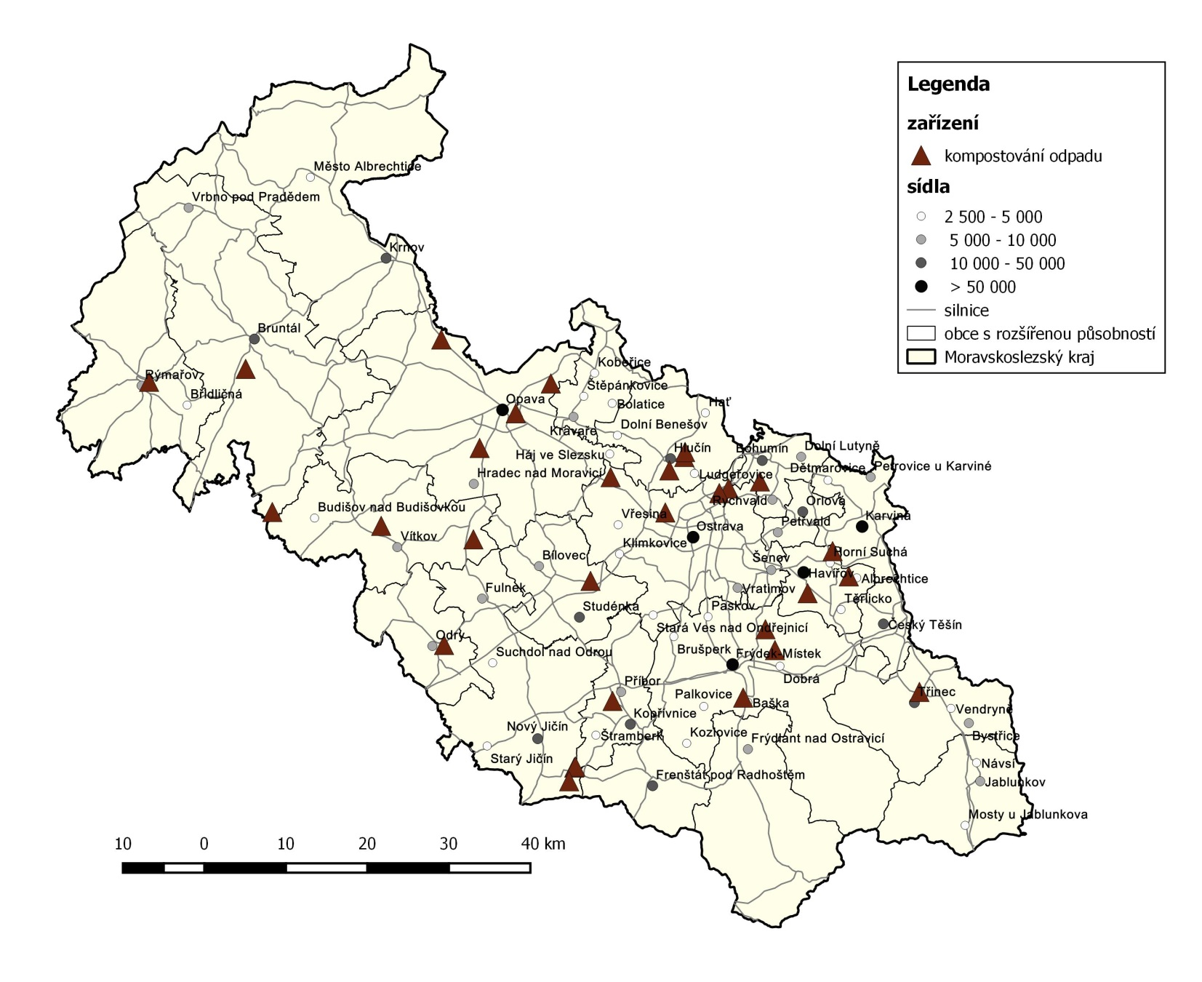

Tabulka č. 70: Přehled sítě bioplynových stanic
ORP | Rozdělení zařízení dle kapacity [t] |  | Počet zařízení | Celková roční  kapacita [t]
 | 0 – 29 999 | >30 000
Bílovec | 0 | 2 | 2 | 96 800
Vítkov | 1 | 0 | 1 | 25 600
Celkem | 1 | 2 | 3 | 122 400
Zdroj: Krajská databáze
Aktuální seznam povolených zařízení je uveden na webových stránkách MSK (http://aplikace.kr-moravskoslezsky.cz/websouhlasy/). Konkrétní seznam zařízení zde není uveden z důvodu častých změn, např. změna provozovatele, rozsahu činnosti zařízení, platnosti souhlasů.

Obrázek č. 2: Síť bioplynových stanic
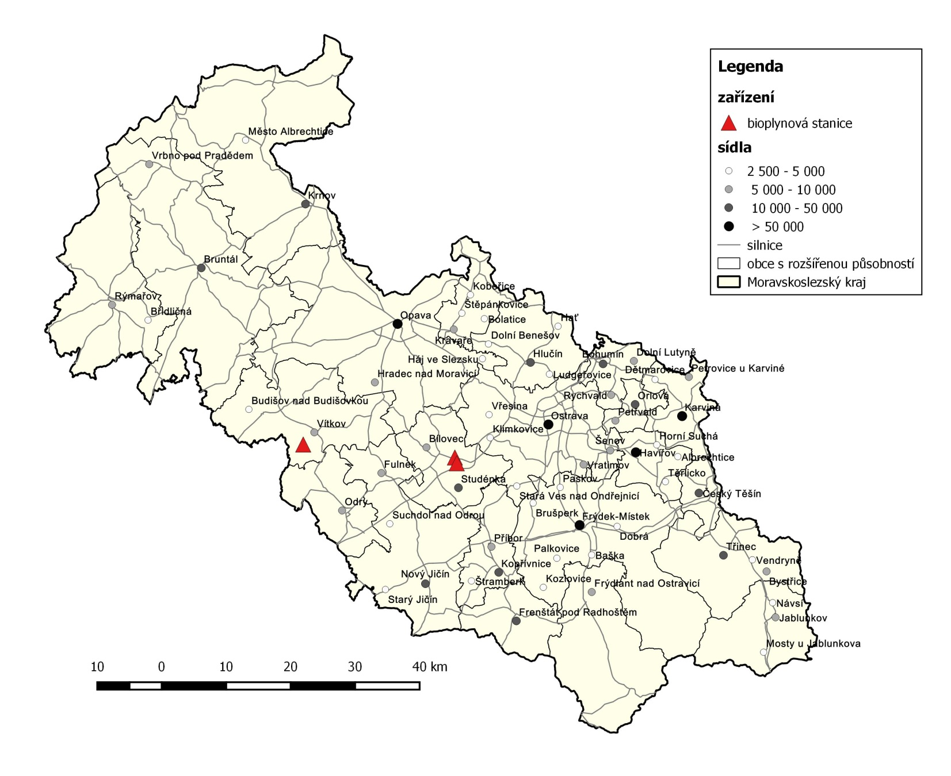
Tabulka č. 71: Přehled sítě zařízení na výrobu paliva
ORP | Rozdělení zařízení dle kapacity [t] |  | Počet zařízení | Celková roční  kapacita [t]
 | 0 – 5 000 | >5 000
Bruntál | 1 | 0 | 1 | 312
Ostrava | 0 | 2 | 2 | 40 000
Celkem | 1 | 2 | 3 | 40 312
Zdroj: Krajská databáze
Aktuální seznam povolených zařízení je uveden na webových stránkách MSK (http://aplikace.kr-moravskoslezsky.cz/websouhlasy/). Konkrétní seznam zařízení zde není uveden z důvodu častých změn, např. změna provozovatele, rozsahu činnosti zařízení, platnosti souhlasů.

Obrázek č. 3: Síť zařízení na výrobu paliva (včetně bioplynových stanic)
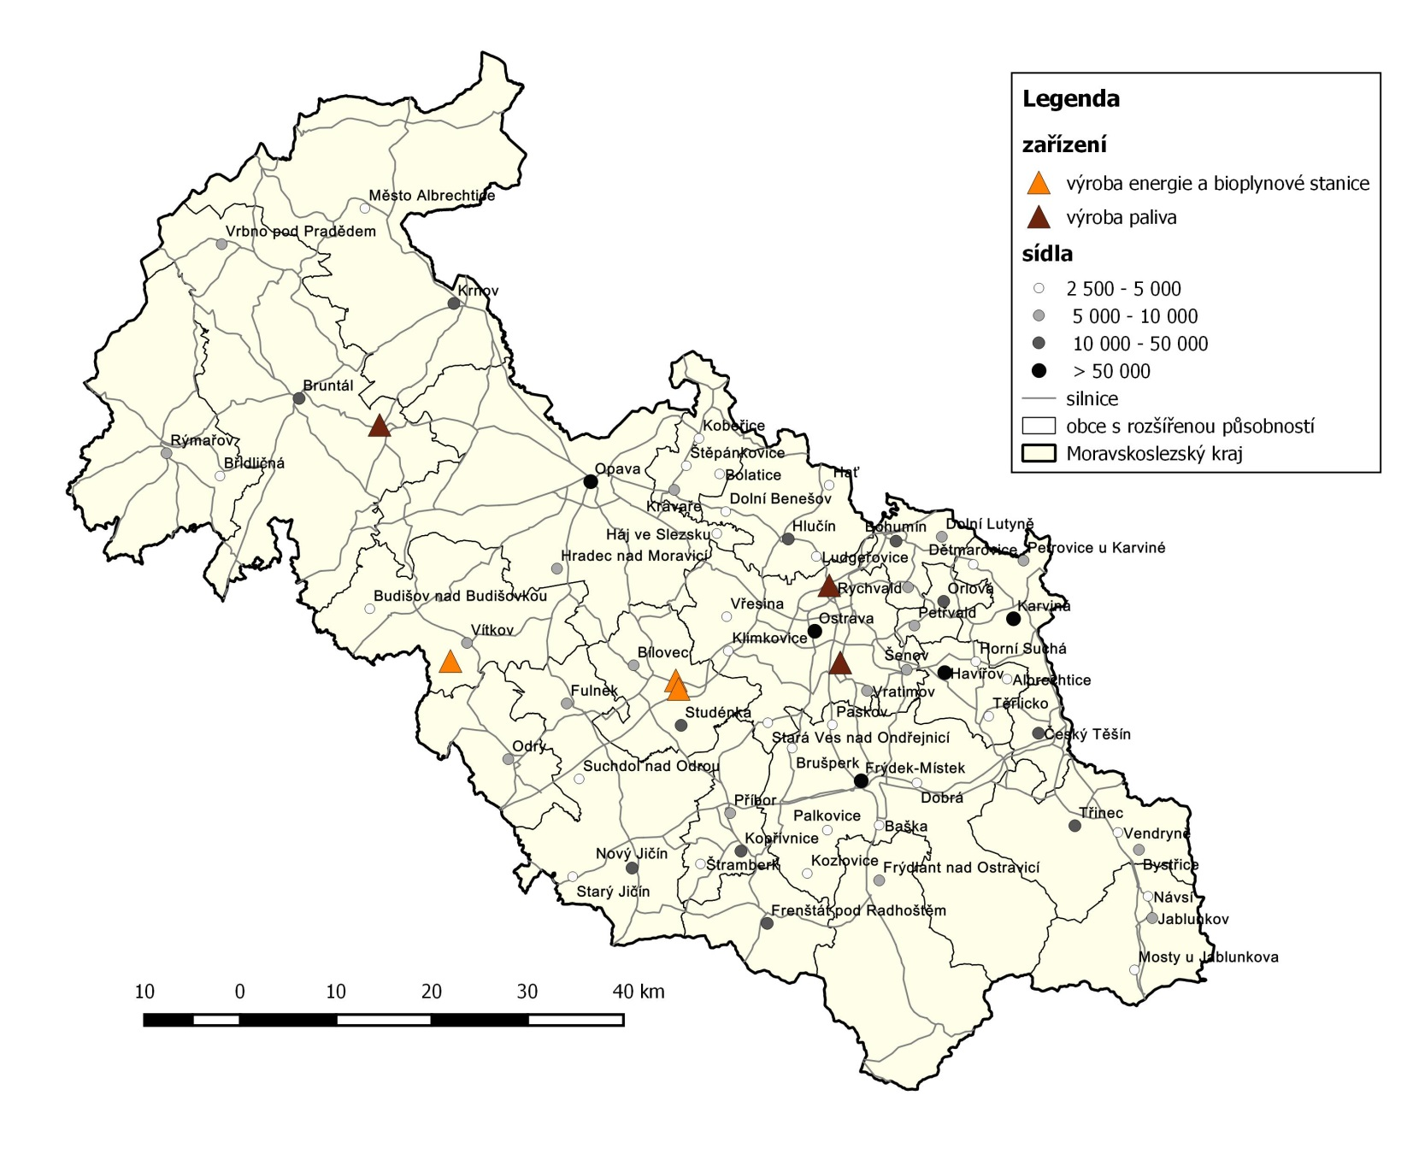
Tabulka č. 72: Přehled sítě zařízení na ostatní zpracování odpadů
ORP | Rozdělení zařízení dle kapacity [t] |  |  |  | Počet zařízení | Celková roční  kapacita [t]
 | 0 - 999 | 1 000 – 9 999 | 10 000-100 000 | >100 000
Bohumín |  | 1 |  |  | 1 | 5 068,8
Bruntál | 1 | 1 | 1 |  | 3 | 15 200
Český Těšín | 3 |  |  |  | 3 | 440
Frenštát pod Radhoštěm |  |  | 1 |  | 1 | 10 000
Frýdek-Místek | 1 | 2 | 2 |  | 5 | 36 980
Frýdlant nad Ostravicí |  |  | 1 |  | 1 | 10 500
Havířov | 1 | 1 |  |  | 2 | 3 960
Hlučín |  | 1 | 1 |  | 2 | 26 000
Jablunkov | 1 | 2 |  |  | 3 | 6 500
Karviná |  |  | 7 |  | 7 | 275 000
Nový Jičín | 2 |  |  |  | 2 | 440
Odry |  | 1 |  |  | 1 | 1 500
Orlová |  |  | 1 |  | 1 | 50 000
Ostrava | 1 | 4 | 1 | 2 | 8 | 327 740
Třinec | 2 |  |  |  | 2 | 870
Celkem | 12 | 13 | 15 | 2 | 42 | 770 198,8
Zdroj: Krajská databáze

Do skupiny zařízení na ostatní zpracování odpadů byla zařazena zařízení, která nemohla být přiřazena do jiné skupiny zařízení, typově se jedná o zařízení určená ke sběru, recyklaci, drcení nebo fyzikálně-chemické úpravě. Dále do skupiny zařízení ostatní zpracování odpadů patří celkem 10 mobilních zařízení, která v některých případech nemají stanovenou kapacitu, a proto nejsou uvedena v tabulce.
Aktuální seznam povolených zařízení je uveden na webových stránkách MSK (http://aplikace.kr-moravskoslezsky.cz/websouhlasy/). Konkrétní seznam zařízení zde není uveden z důvodu častých změn, např. změna provozovatele, rozsahu činnosti zařízení, platnosti souhlasů.
Obrázek č. 4: Síť zařízení na ostatní zpracování odpadů
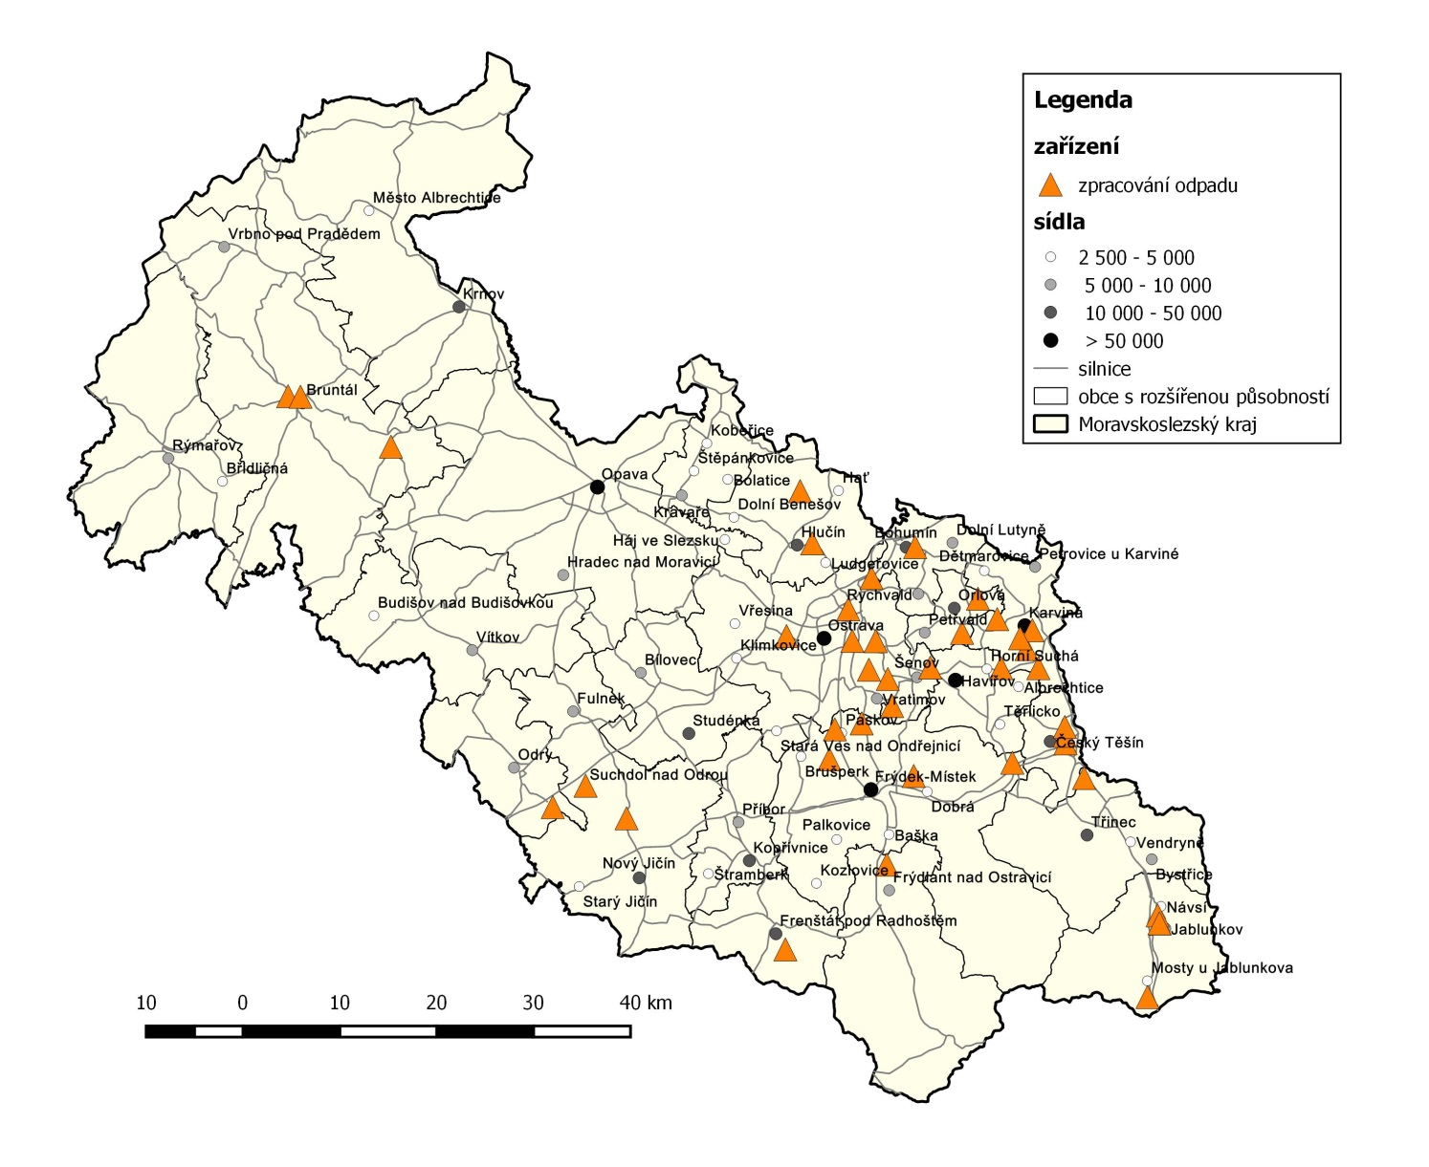

Tabulka č. 73: Přehled sítě stacionárních zařízení na recyklaci stavebních odpadů
ORP | Rozdělení zařízení dle kapacity [t] |  |  | Počet zařízení | Celková roční  kapacita [t]
 | 0 – 4 999 | 5 000 – 45 000 | >45 000
Bruntál | 1 |  | 1 | 2 | 115 800
Frýdek-Místek |  | 3 |  | 3 | 45 000
Hlučín |  | 1 |  | 1 | 20 000
Kravaře |  | 1 |  | 1 | 20 000
Nový Jičín |  | 1 |  | 1 | 5 000
Opava |  | 1 |  | 1 | 25 000
Ostrava |  | 3 | 2 | 5 | 165 000
Třinec |  | 1 |  | 1 | 25 000
Celkem | 1 | 11 | 3 | 15 | 425 800
Zdroj: Krajská databáze

Dále je na území MSK provozováno 58 mobilních zařízení, která jsou povolená přijímat a zpracovávat stavební a demoliční odpady. U mobilních zařízení není uváděna celková roční kapacita, neboť není ve všech případech stanovena.
Aktuální seznam povolených zařízení je uveden na webových stránkách MSK (http://aplikace.kr-moravskoslezsky.cz/websouhlasy/). Konkrétní seznam zařízení zde není uveden z důvodu častých změn, např. změna provozovatele, rozsahu činnosti zařízení, platnosti souhlasů.
Obrázek č. 5: Síť stacionárních a mobilních zařízení na recyklaci stavebních odpadů
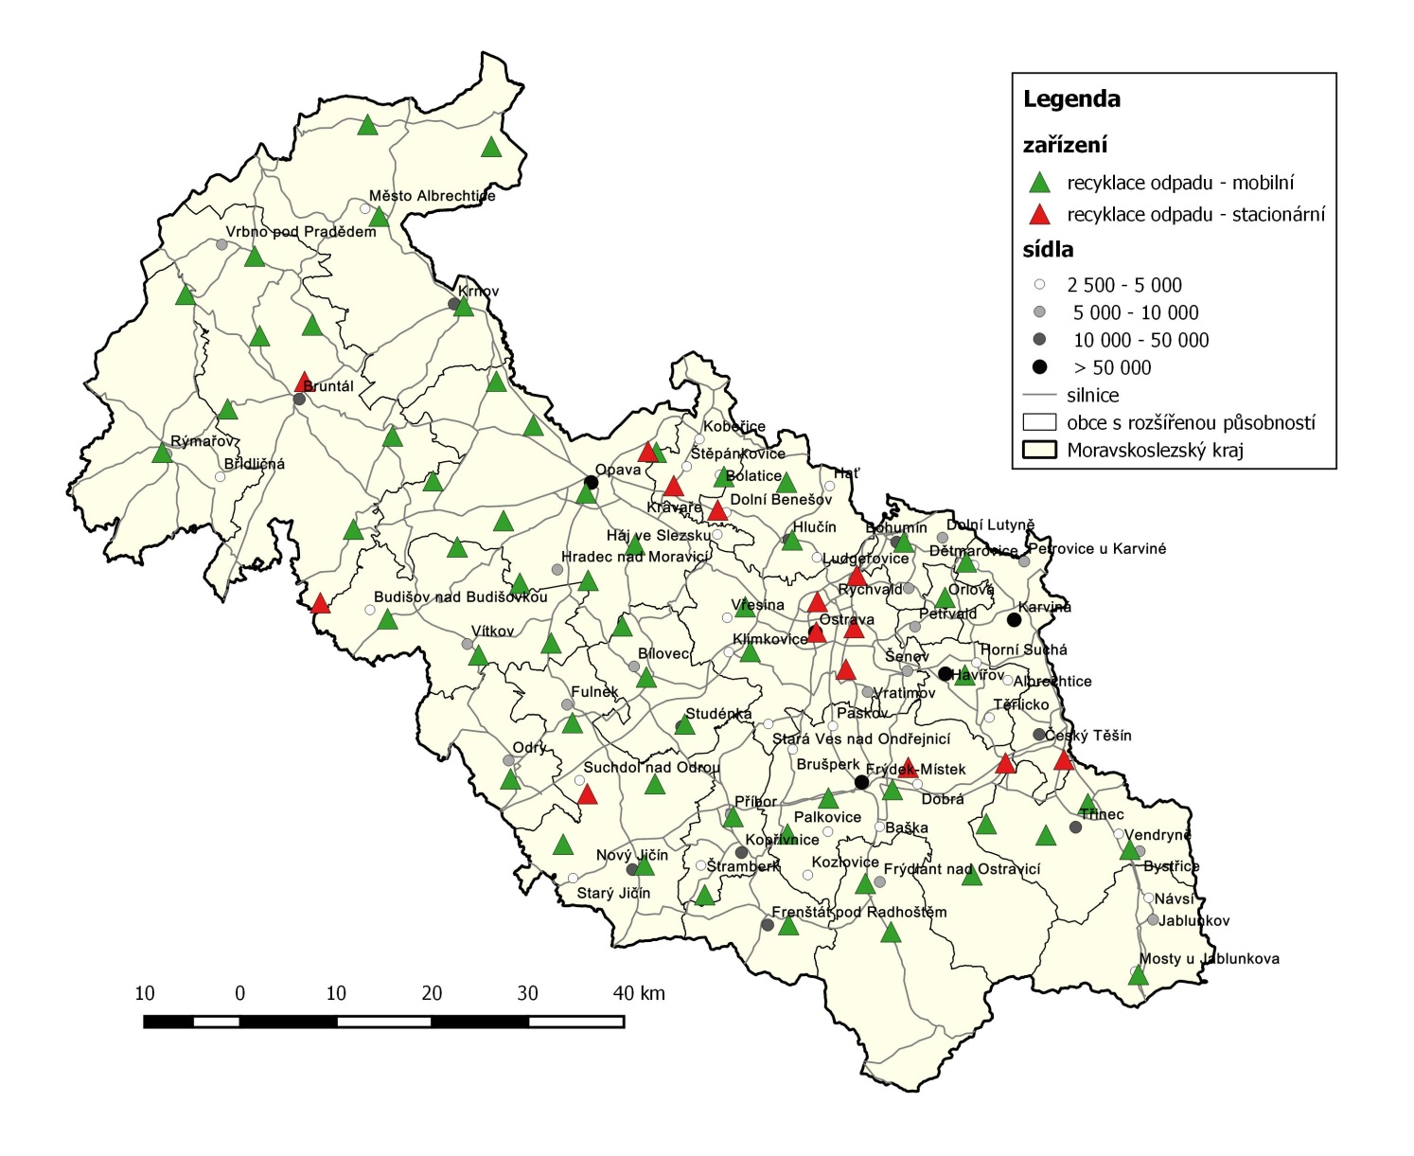
Síť mobilních zařízení na recyklaci SDO, uvedená na obrázku (viz Obrázek č. 5) byla vytvořena tak, že počet povolených mobilních zařízení byl rovnoměrně rozmístěn do mapy MSK.
Tabulka č. 74: Přehled sítě zařízení ke sběru a zpracování autovraků
ORP | Rozdělení zařízení dle kapacity [t] |  |  | Počet zařízení | Celková roční  kapacita [t]
 | 0 - 99 | 100 – 999 | ≥1 000
Bohumín | 0 | 1 | 0 | 1 | 100
Bruntál | 0 | 2 | 0 | 2 | 300
Český Těšín | 0 | 0 | 1 | 1 | 1 000
Frýdek-Místek | 0 | 1 | 4 | 5 | 8 250
Frýdlant nad Ostravicí | 0 | 1 | 0 | 1 | 900
Havířov | 0 | 2 | 1 | 3 | 1 800
Hlučín | 0 | 1 | 0 | 1 | 500
Jablunkov | 0 | 0 | 1 | 1 | 1 000
Karviná | 0 | 1 | 0 | 1 | 900
Kopřivnice | 0 | 1 | 1 | 2 | 2 900
Krnov | 0 | 0 | 1 | 1 | 1 150
Nový Jičín | 0 | 1 | 1 | 1 | 1 900
Opava | 0 | 1 | 0 | 1 | 100
Orlová | 0 | 0 | 1 | 1 | 1 000
Ostrava | 1 | 3 | 3 | 7 | 6 399
Třinec | 0 | 1 | 0 | 1 | 200
Celkem | 1 | 16 | 14 | 31 | 28 399
Zdroj: Krajská databáze
Jedno zařízení, uvedené v přehledu výše, s roční kapacitou 900 tun slouží pouze ke sběru autovraků, ostatní zařízení slouží jak se sběru, tak ke zpracování (nakládání) s autovraky.
Aktuální seznam povolených zařízení je uveden na webových stránkách MSK (http://aplikace.kr-moravskoslezsky.cz/websouhlasy/). Konkrétní seznam zařízení zde není uveden z důvodu častých změn, např. změna provozovatele, rozsahu činnosti zařízení, platnosti souhlasů.
Obrázek č. 6: Síť zařízení ke sběru a zpracování autovraků
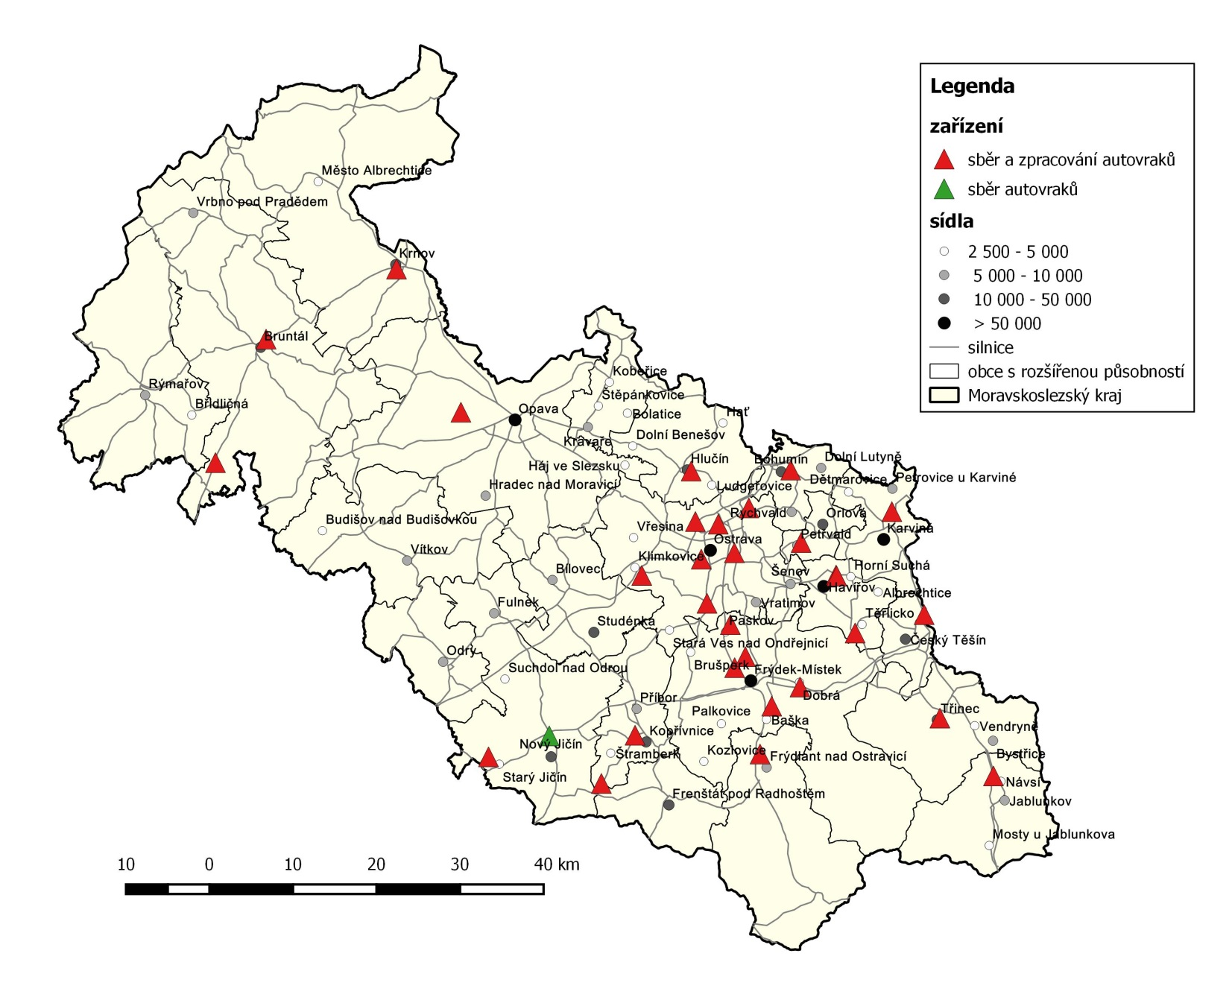

Tabulka č. 75: Přehled sítě zařízení na sběr a zpracování elektroodpadu
ORP | Rozdělení zařízení dle kapacity [t] |  |  |  | Počet zařízení | Celková roční  kapacita [t]
 | 0 - 99 | 100 - 999 | 1 000 – 10 000 | >10 000
Bohumín | 0 | 0 | 1 | 0 | 1 | 1 000
Bruntál | 0 | 0 | 1 | 0 | 1 | 1 050
Český Těšín | 0 | 0 | 1 | 0 | 1 | 1 010
Frýdek-Místek | 0 | 0 | 1 | 0 | 1 | 1 000
Havířov | 0 | 1 | 1 | 0 | 2 | 5 300
Karviná | 0 | 0 | 1 | 0 | 1 | 1 000
Kravaře | 0 | 0 | 1 | 0 | 1 | 7 000
Nový Jičín | 0 | 1 | 0 | 0 | 1 | 430
Opava | 1 | 0 | 1 | 0 | 2 | 1 334,32
Ostrava | 1 | 1 | 3 | 1 | 6 | 22 860
Třinec | 1 | 2 | 0 | 0 | 3 | 280
Celkem | 3 | 5 | 11 | 1 | 20 | 42 264,32
Zdroj: Krajská databáze
V tabulce (viz Tabulka č. 75) jsou uvedeny i dvě zařízení, která slouží pouze ke sběru EEZ s celkovou kapacitou 1 800 tun/ rok.
Aktuální seznam povolených zařízení je uveden na webových stránkách MSK (http://aplikace.kr-moravskoslezsky.cz/websouhlasy/). Konkrétní seznam zařízení zde není uveden z důvodu častých změn, např. změna provozovatele, rozsahu činnosti zařízení, platnosti souhlasů.
Obrázek č. 7: Síť zařízení na sběr a zpracování elektroodpadu
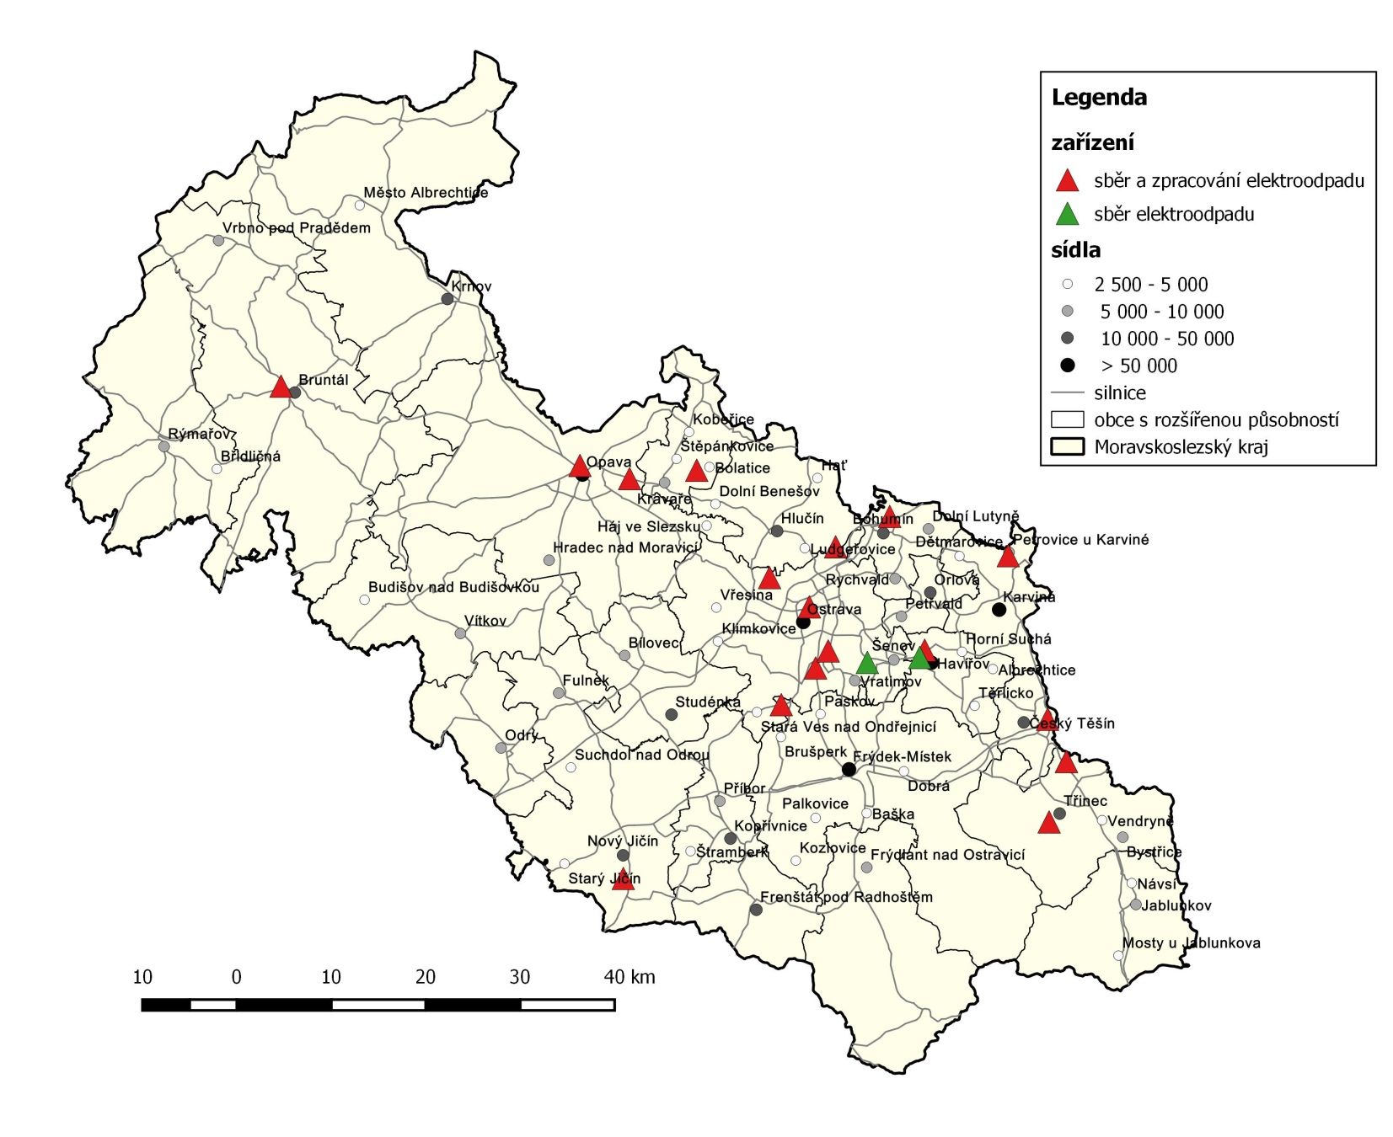

Tabulka č. 76: Přehled sítě zařízení na rekultivaci a terénní úpravy
ORP | Rozdělení zařízení dle kapacity [t] |  |  |  | Počet zařízení | Celková roční  kapacita [m³]
 | 0 – 14 999 | 15 000 – 149 999 | 150 000 – 299 999 | ≥300 000
Bílovec | 1 |  |  |  | 1 | 7 000
Bohumín |  | 2 |  |  | 2 | 1 52 280
Bruntál |  | 1 |  |  | 2 | 45 000
Český Těšín |  | 1 |  |  | 1 | 26 700
Frýdek-Místek |  | 2 |  |  | 2 | 132 000
Hlučín |  | 2 | 3 |  | 5 | 803 942
Karviná |  | 1 |  | 2 | 3 | 1 892 500
Kravaře |  |  |  | 1 | 1 | 500 000
Krnov |  |  | 1 |  | 1 | 200 000
Nový Jičín | 1 | 1 |  | 1 | 3 | 398 847
Odry |  |  | 1 |  | 1 | 150 000
Opava | 1 | 3 | 1 |  | 5 | 349 529
Ostrava | 2 | 4 | 2 | 4 | 13 | 4 981 950
Třinec |  |  |  |  | 1 | -
Celkem | 5 | 17 | 8 | 8 | 41 | 9 639 748
Zdroj: Krajská databáze
V tabulce jsou uvedena také tři zařízení, u kterých nebyla uvedena kapacita.
Aktuální seznam povolených zařízení je uveden na webových stránkách MSK (http://aplikace.kr-moravskoslezsky.cz/websouhlasy/). Konkrétní seznam zařízení zde není uveden z důvodu častých změn, např. změna provozovatele, rozsahu činnosti zařízení, platnosti souhlasů.
Obrázek č. 8: Síť zařízení na rekultivaci a terénní úpravy
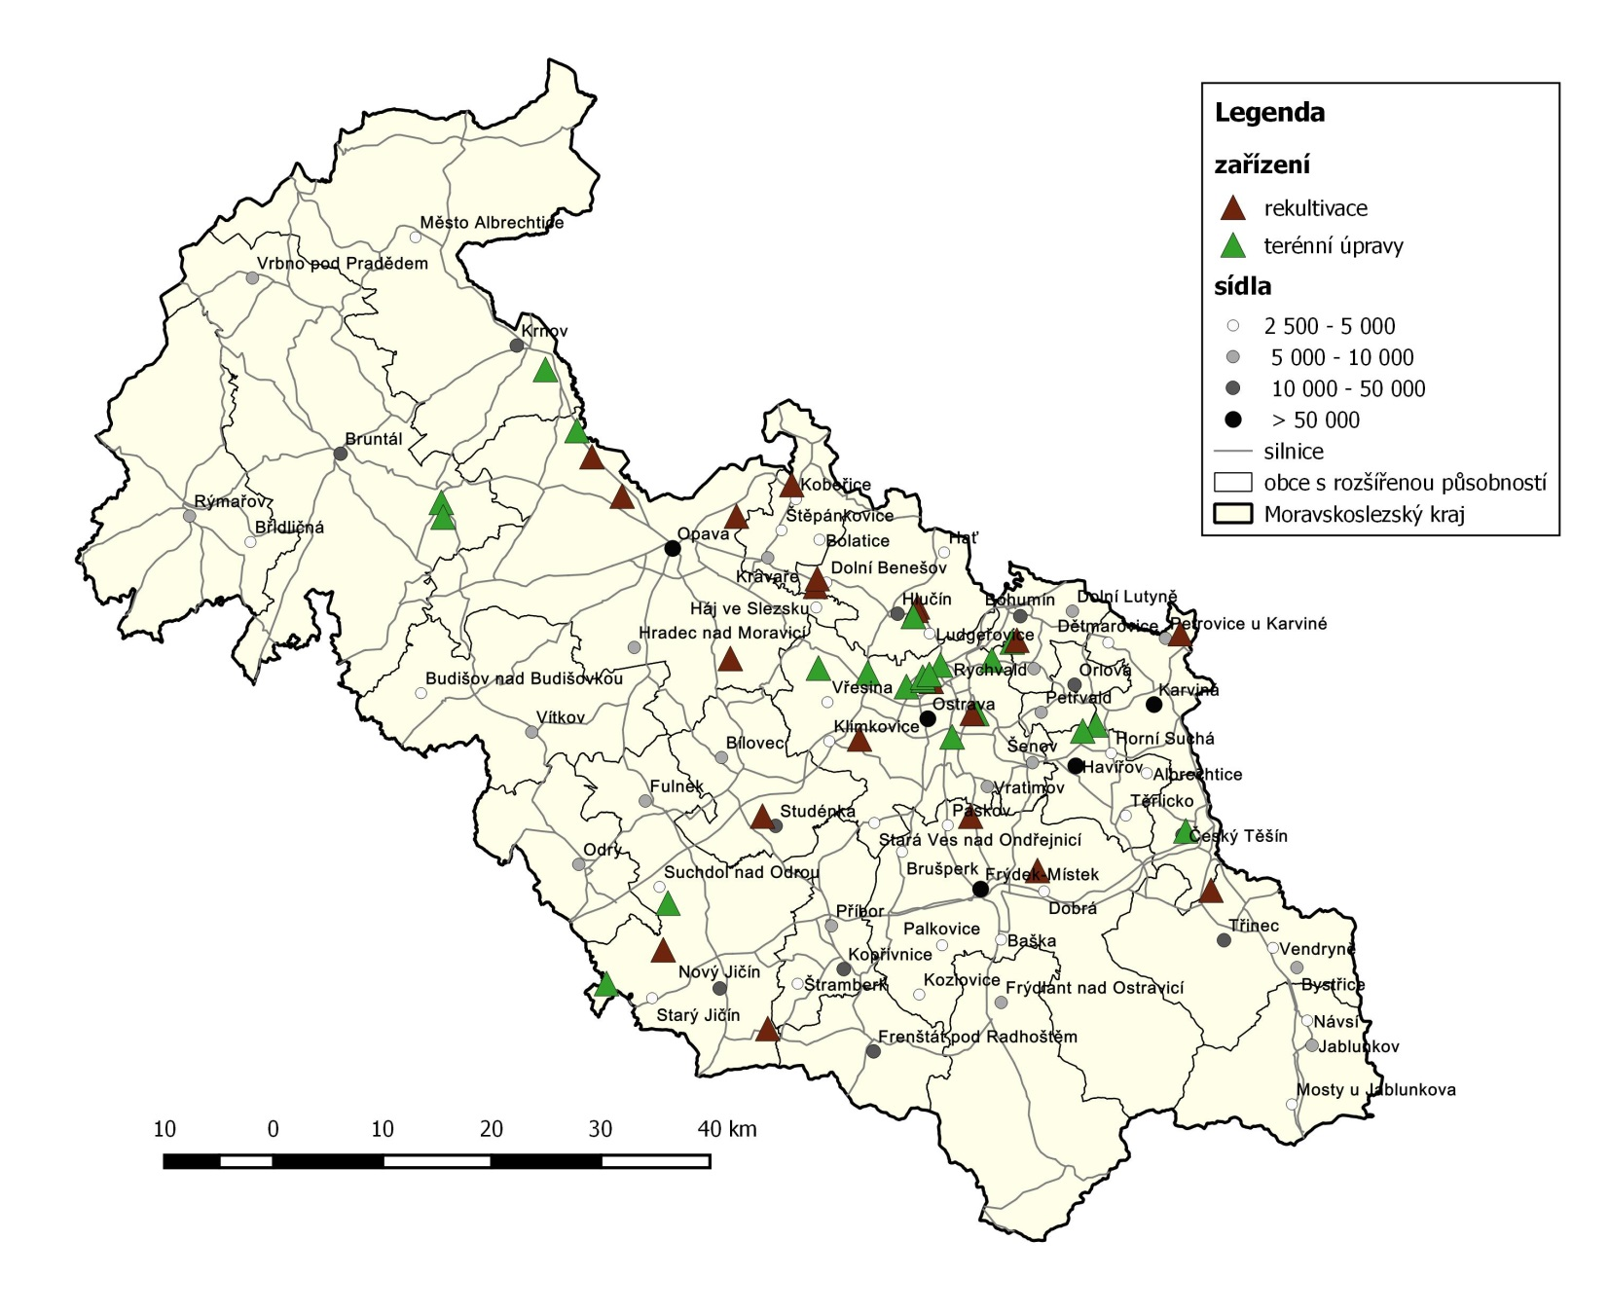
Tabulka č. 77: Přehled sítě třídících linek
ORP | Rozdělení zařízení dle kapacity [t] |  |  | Počet zařízení | Celková roční  kapacita [t]
 | 0 - 999 | 1 000 – 10 000 | >10 000
Bohumín |  | 1 |  | 1 | 1 000
Bruntál | 1 |  |  | 1 | 800
Frýdek-Místek |  |  | 1 | 1 | 11 900
Havířov |  | 1 |  | 1 | 1 850
Hlučín |  |  | 1 | 1 | 20 000
Krnov | 1 |  |  | 1 | 500
Nový Jičín | 1 |  |  | 1 | 250
Odry |  | 1 |  | 1 | 1 200
Opava |  | 1 |  | 1 | 5 000
Ostrava |  | 3 | 2 | 5 | 74 000
Třinec |  | 1 |  | 1 | 6 000
Vítkov | 1 |  |  | 1 | 500
Celkem | 4 | 8 | 4 | 16 | 123 000
Zdroj: Krajská databáze
Aktuální seznam povolených zařízení je uveden na webových stránkách MSK (http://aplikace.kr-moravskoslezsky.cz/websouhlasy/). Konkrétní seznam zařízení zde není uveden z důvodu častých změn, např. změna provozovatele, rozsahu činnosti zařízení, platnosti souhlasů.
Obrázek č. 9: Síť třídících linek
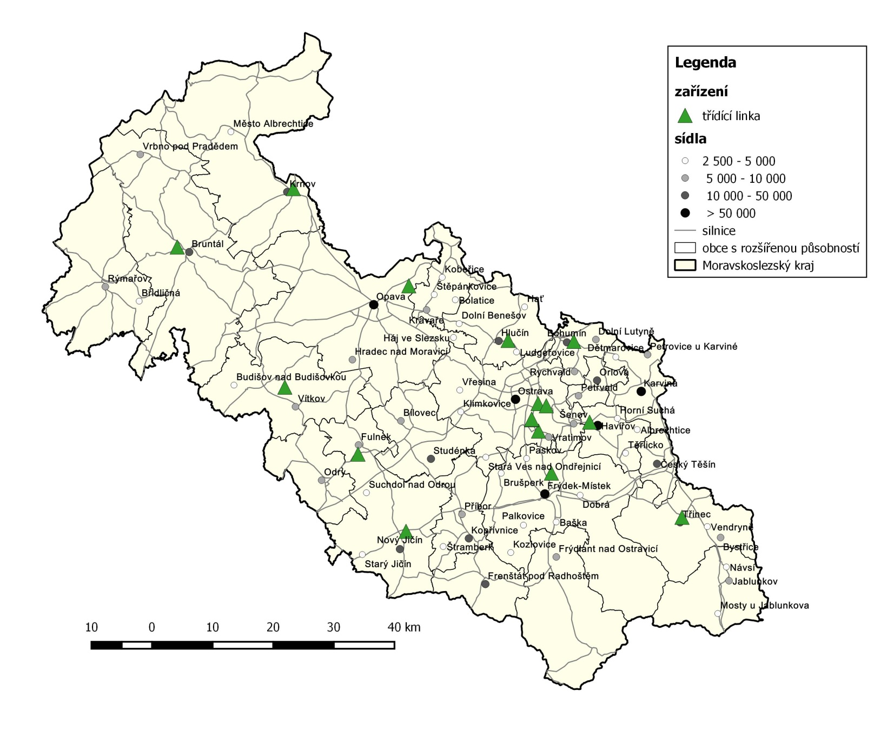
Tabulka č. 78: Přehled sítě zařízení na biologickou dekontaminaci a biologické metody mimo kompostování
ORP | Rozdělení zařízení dle kapacity [t] |  |  | Počet zařízení | Celková roční  kapacita [t]
 | 0 – 19 999 | 20 000 – 40 000 | >40 000
Bílovec | 1 | 0 | 0 | 1 | 5 000
Bohumín | 0 | 0 | 1 | 1 | 44 000
Frýdek-Místek | 2 | 0 | 0 | 2 | 24 000
Havířov | 1 | 0 | 0 | 1 | 6 400
Hlučín | 0 | 1 | 0 | 1 | 30 500
Karviná | 1 | 0 | 0 | 1 | 4 000
Nový Jičín | 1 | 0 | 0 | 1 | 11 000
Opava | 0 | 1 | 0 | 1 | 28 000
Ostrava | 1 | 3 | 1 | 5 | 176 000
Třinec | 1 | 0 | 0 | 1 | 15 000
Celkem | 8 | 5 | 2 | 15 | 343 900
Zdroj: Krajská databáze
Aktuální seznam povolených zařízení je uveden na webových stránkách MSK (http://aplikace.kr-moravskoslezsky.cz/websouhlasy/). Konkrétní seznam zařízení zde není uveden z důvodu častých změn, např. změna provozovatele, rozsahu činnosti zařízení, platnosti souhlasů.
Obrázek č. 10: Síť zařízení na biologickou dekontaminaci a biologické metody mimo kompostování
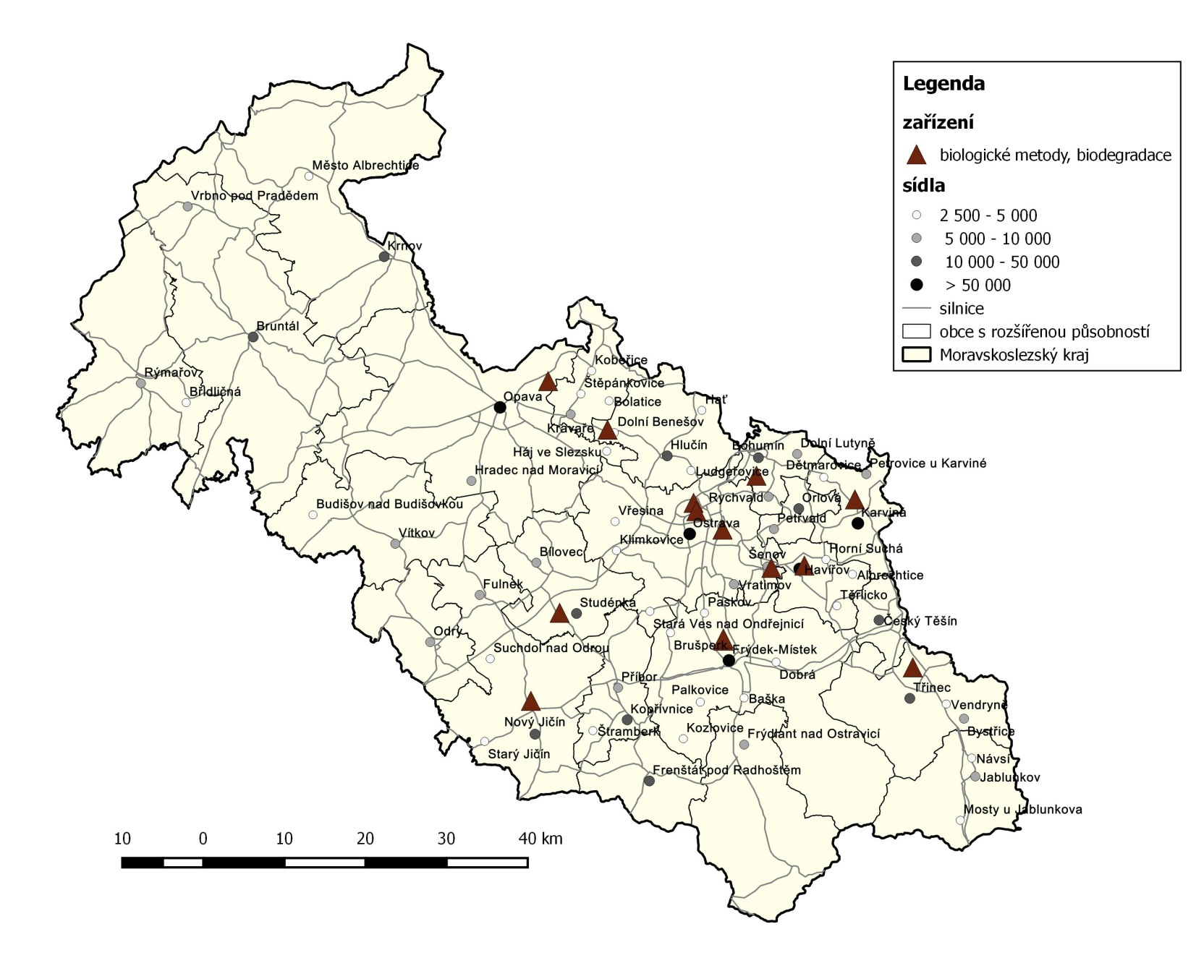

Tabulka č. 79: Přehled sítě zařízení k fyzikální, chemické, fyzikálně-chemické úpravě
ORP | Rozdělení zařízení dle kapacity [t] |  |  | Počet zařízení | Celková roční  kapacita [t]
 | 0 – 4 999 | 5 000 – 49 999 | ≥50 000
Bohumín |  | 1 | 1 | 2 | 520 000
Bruntál | 1 |  |  | 1 | 1 800
Frýdek-Místek | 1 | 3 |  | 4 | 50 850
Hlučín | 1 |  |  | 1 | 122
Kopřivnice | 1 |  |  | 1 | 3 500
Opava |  | 1 |  | 1 | 20 000
Ostrava | 2 | 1 | 1 | 4 | 424 920
Třinec | 1 |  |  | 1 | 3 600
Celkem | 7 | 6 | 2 | 15 | 1 024 792
Zdroj: Krajská databáze
Aktuální seznam povolených zařízení je uveden na webových stránkách MSK (http://aplikace.kr-moravskoslezsky.cz/websouhlasy/). Konkrétní seznam zařízení zde není uveden z důvodu častých změn, např. změna provozovatele, rozsahu činnosti zařízení, platnosti souhlasů.
Obrázek č. 11: Síť zařízení k fyzikální, chemické a fyzikálně-chemické úpravě
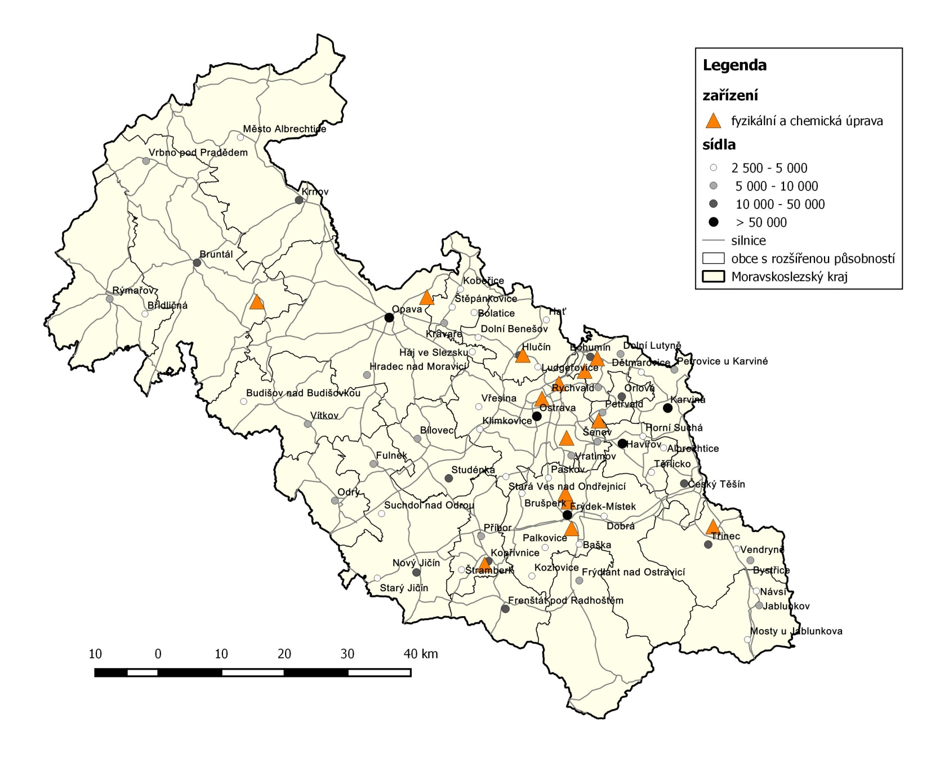

Tabulka č. 80: Přehled sítě zařízení ke sběru a výkupu odpadů
ORP | Rozdělení zařízení dle kapacity [t] |  |  | Počet zařízení | Celková roční
 | 0 – 4 999 | 5 000 – 44 999 | ≥45 000 |  | kapacita [t]
Bílovec | 6 | 1 | 0 | 7 | 13 676
Bohumín | 7 | 1 | 0 | 8 | 44 602
Bruntál | 18 | 3 | 0 | 21 | 69 952
Český Těšín | 5 | 1 | 0 | 6 | 9 960
Frenštát p. R. | 4 | 1 | 0 | 5 | 20 450
Frýdek-Místek | 29 | 10 | 1 | 40 | 254 211
Frýdlant n. O. | 1 | 0 | 1 | 2 | 154 360
Havířov | 17 | 1 | 0 | 18 | 25 132
Hlučín | 9 | 2 | 0 | 11 | 69 841
Jablunkov | 3 | 1 | 0 | 4 | 11 971
Karviná | 8 | 3 | 2 | 13 | 214 876
Kopřivnice | 6 | 0 | 0 | 6 | 4 483
Kravaře | 4 | 0 | 0 | 4 | 6 200
Krnov | 13 | 6 | 0 | 19 | 87 193
Nový Jičín | 10 | 4 | 0 | 14 | 62 836
Odry | 4 | 1 | 0 | 5 | 14 038
Opava | 20 | 7 | 0 | 30 | 157 305
Orlová | 7 | 2 | 0 | 9 | 21 259
Ostrava | 51 | 24 | 6 | 81 | 1 331 339
Rýmařov | 5 | 0 | 0 | 5 | 8 130
Třinec | 10 | 2 | 2 | 14 | 369 265
Vítkov | 3 | 0 | 0 | 3 | 6 000
Celkem | 240 | 70 | 12 | 322 | 2 957 080

Zdroj: Krajská databáze
Aktuální seznam povolených zařízení je uveden na webových stránkách MSK (http://aplikace.kr-moravskoslezsky.cz/websouhlasy/). Konkrétní seznam zařízení zde není uveden z důvodu častých změn, např. změna provozovatele, rozsahu činnosti zařízení, platnosti souhlasů.
Obrázek č. 12: Síť zařízení ke sběru a výkupu odpadů
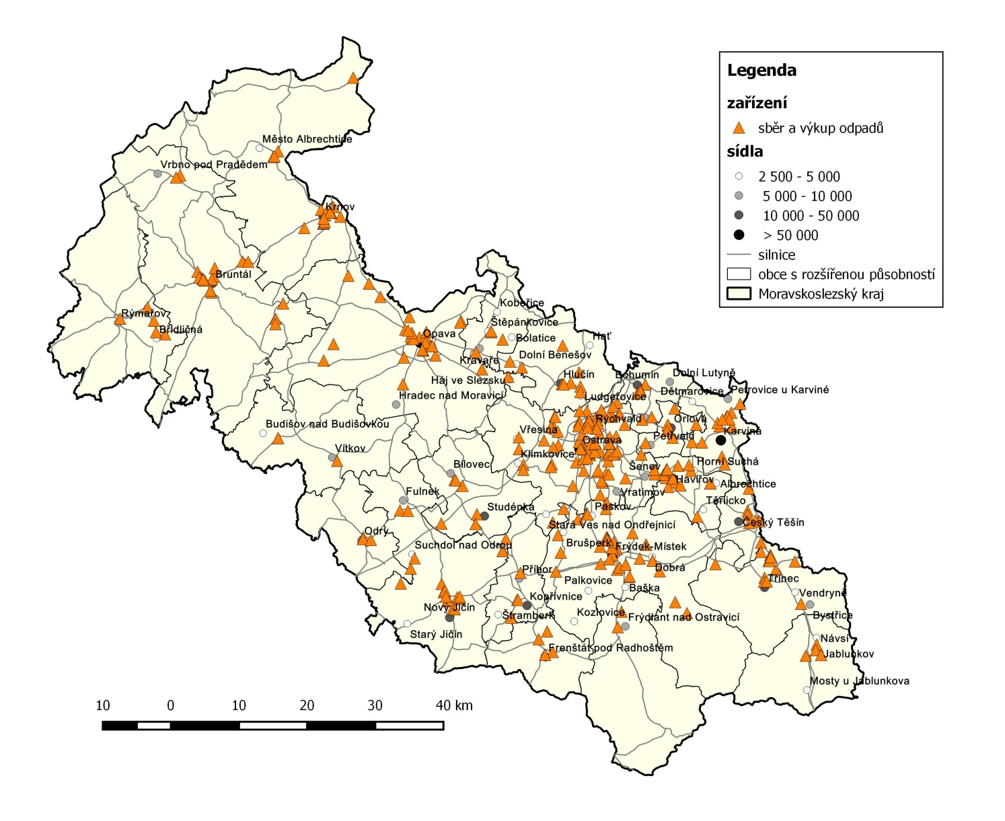

Tabulka č. 81: Síť sběrných dvorů
ORP | Rozdělení zařízení dle kapacity [t] |  |  | Počet zařízení | Celková roční  kapacita [t]
 | 0 - 999 | 1 000 –9 999 | ≥10 000
Bílovec |  | 1 |  | 1 | 5 037
Bohumín | 2 | 1 |  | 3 | 3 530
Bruntál |  | 2 |  | 2 | 2 530
Frenštát pod Radhoštěm | 1 |  |  | 1 | 850
Frýdek-Místek | 6 |  |  | 6 | 3 413
Frýdlant nad Ostravicí | 1 |  | 1 | 2 | 45 300
Havířov |  | 5 |  | 5 | 13 300
Hlučín |  | 1 |  | 1 | 1 200
Jablunkov | 1 | 1 |  | 2 | 2 175
Karviná |  | 1 |  | 1 | 1 710
Kopřivnice | 1 | 1 |  | 2 | 1 660
Kravaře |  |  | 1 | 1 | 12 000
Krnov | 1 | 2 |  | 3 | 5 400
Nový Jičín | 1 |  |  | 1 | 390
Odry | 1 |  |  | 1 | 170
Opava |  | 3 | 1 | 4 | 19 970
Orlová | 1 | 2 |  | 3 | 3 570
Rýmařov | 1 | 1 |  | 2 | 4 501
Třinec | 2 |  | 1 | 3 | 30 550
Celkem | 19 | 21 | 4 | 44 | 157 256
Zdroj: Krajská databáze

Kompletní seznam zařízení viz Tabulka č. 108v příloze Analytické části.
Obrázek č. 13: Síť sběrných dvorů
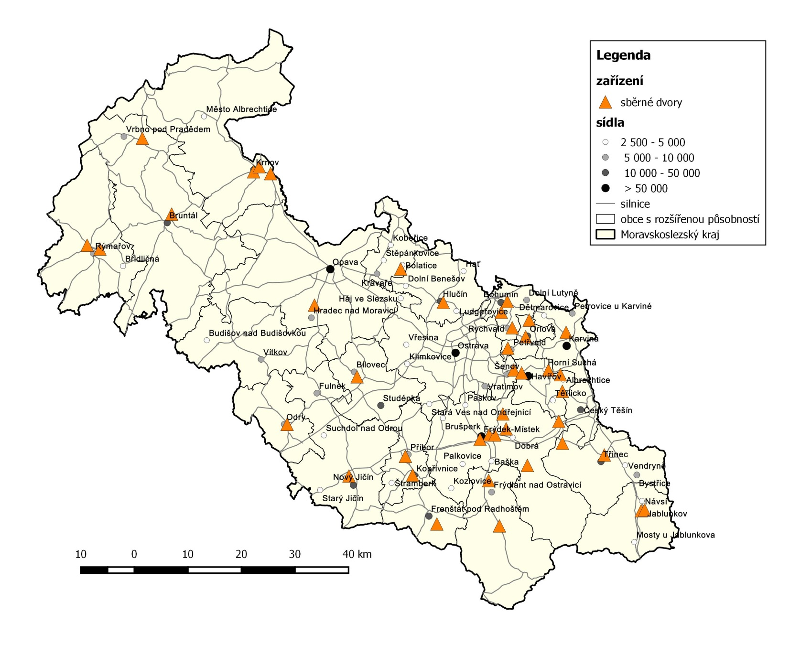
Tabulka č. 82: Přehled sítě spaloven odpadu
ORP | Rozdělení zařízení dle kapacity [t] |  | Počet zařízení | Celková roční  kapacita [t]
 | <10 000 | >10 000
Ostrava | 0 | 1 | 1 | 21 200
Celkem | 0 | 1 | 1 | 21 200
Zdroj: Krajská databáze
Aktuální seznam povolených zařízení je uveden na webových stránkách MSK (http://aplikace.kr-moravskoslezsky.cz/websouhlasy/). Konkrétní seznam zařízení zde není uveden z důvodu častých změn, např. změna provozovatele, rozsahu činnosti zařízení, platnosti souhlasů.
Obrázek č. 14: Síť spaloven odpadu
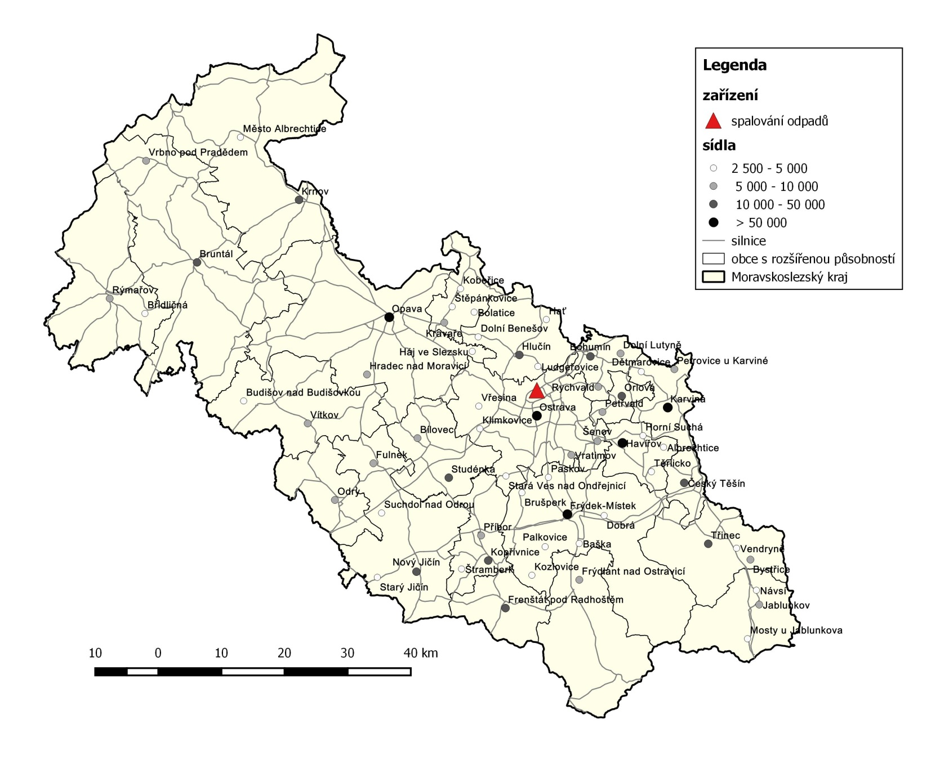

Tabulka č. 83: Přehled sítě skládek
ORP | Rozdělení zařízení dle kapacity [t] |  |  | Počet zařízení | Volná kapacita [m³]
 | 0 – 49 999 | 50 000 – 199 999 | ≥200 000
Bílovec | 1 |  |  | 1 | 2 915
Bohumín |  | 2 |  | 2 | 249 897
Bruntál |  | 1 |  | 1 | 67 321
Frýdek-Místek | 2 | 1 | 1 | 4 | 576 295
Havířov |  |  | 1 | 1 | 208 539
Hlučín |  | 2 |  | 2 | 252 619
Nový Jičín |  |  | 1 | 1 | 201 938
Opava |  | 2 |  | 2 | 180 000
Ostrava | 1 | 2 | 1 | 4 | 1 298 340
Rýmařov |  |  | 1 | 1 | 310 000
Třinec |  | 1 |  | 1 | 144 207
Vítkov | 1 |  |  | 1 | 36 000
Celkem | 5 | 11 | 5 | 21 | 3 528 071
Zdroj: Krajská databáze
Aktuální seznam povolených zařízení je uveden na webových stránkách MSK (http://aplikace.kr-moravskoslezsky.cz/websouhlasy/). Konkrétní seznam zařízení zde není uveden z důvodu častých změn, např. změna provozovatele, rozsahu činnosti zařízení, platnosti souhlasů.

Obrázek č. 15: Síť skládek typu NO
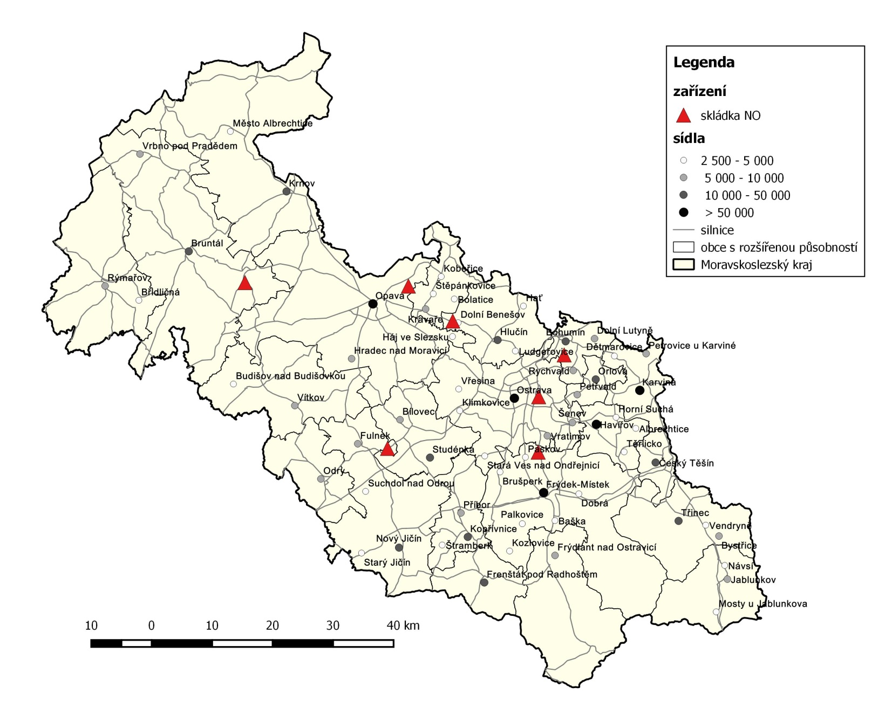
Obrázek č. 16: Síť skládek typu OO
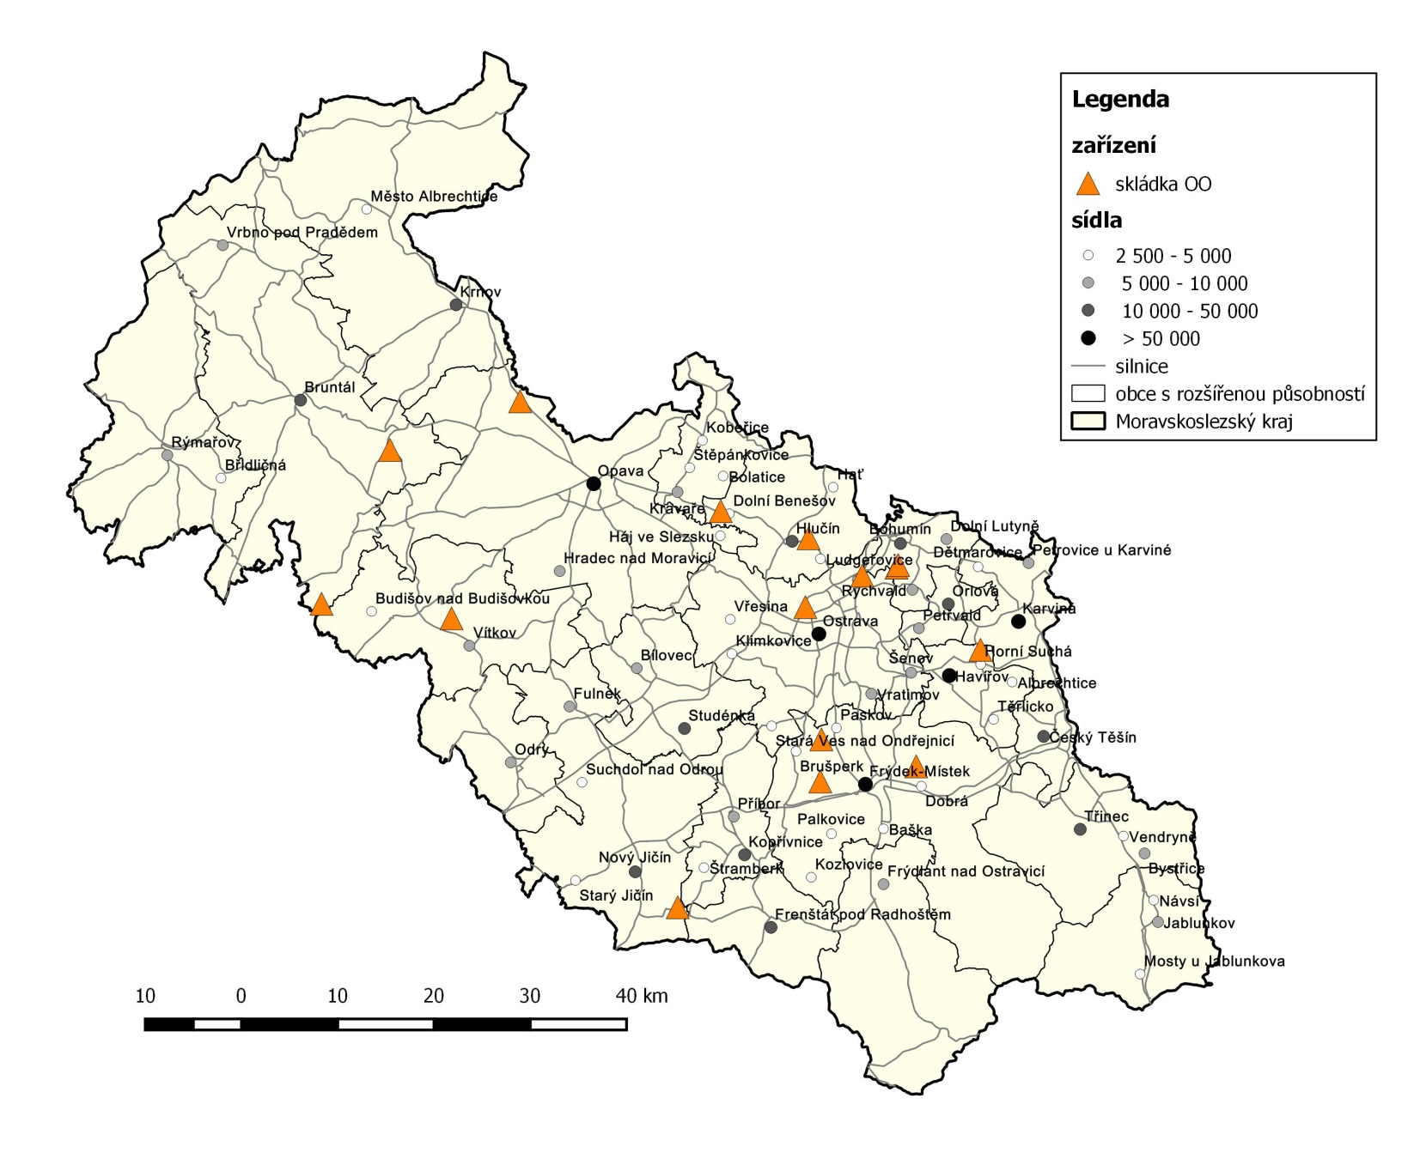

Obrázek č. 17: Síť skládek typu IO
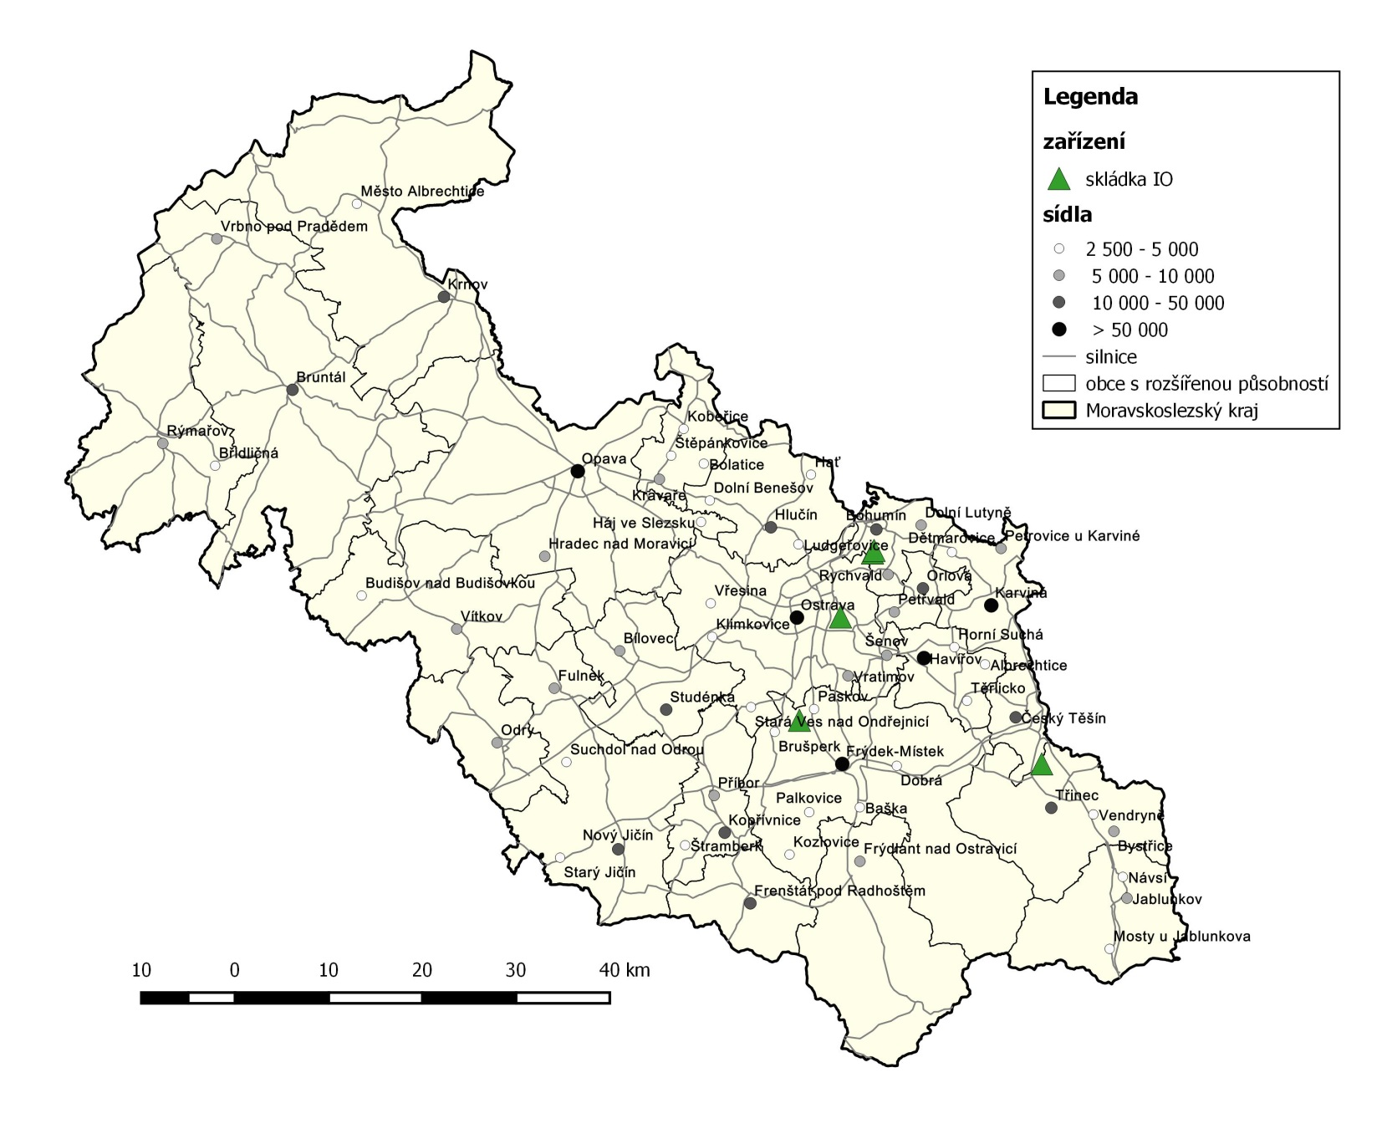

Přehled zařízení dle § 14 odst. 2 zákona o odpadech
Na území MSK je provozováno několik zařízení dle § 14 odst. 2 zákona o odpadech, tj. zařízení, která nejsou podle tohoto zákona určena k nakládání s odpady, kde je možné využívat pouze odpady, které splňují požadavky stanovené pro vstupní suroviny, a při nakládání s těmito odpady nesmějí být porušeny zvláštní právní předpisy.
Seznam zařízeních provozovaných dle § 14 odst. 2 zákona o odpadech je uveden v tabulce (viz Tabulka č. 84)

Tabulka č. 84: Seznam zařízeních provozovaných dle § 14 odst. 2 zákona o odpadech
ORP | provozovatel | obec | Technologie | Celková roční kapacita [t]
Frýdek-Místek | Skanska Asfalt s.r.o. | Paskov | Zpracování živičné směsi | 10 000
 | VÚHŽ a.s. | Dobrá | Výroba odlitků | 4 290
Frýdlant nad Ostravicí | GILAR SLÉVÁRNA s.r.o. | Metylovice | Kelímková pec | 35
 | Beskyd spol. s r.o. | Frýdlant nad Ostravicí | Slévárna | 9 000
 | GIFF a.s. | Frýdlant nad Ostravicí | Slévárna | 15 000
Kopřivnice | CIREX CZ s.r.o. | Kopřivnice | Pec na zpracování mědi a železa | 200
Kravaře | LANEX a.s. | Bolatice | Výroba lan | 2 250
Krnov | UNEKO spol. s r. o. | Zátor | Tavení neželezných kovů | 150
 | CAPACCO spol. s r. o. | Město Albrechtice | Zpracování plastů, lisování | 7 000
Opava | Výrobní družstvo "Slezská Hořina" | Brumovice u Opavy | Výroba maltových směsí, výrobků z PUR | 12 000
 | Výrobní družstvo "Slezská Hořina" | Brumovice u Opavy | Výroba maltových směsí | 10 000
 | Pila Karel Vlček s.r.o. | Branka u Opavy | Výroba paliva z biomasy | 850
Ostrava | EKOSTYREN s.r.o. | Ostrava | Výroba lehčeného betonu, zpracování polystyrénu | 1 000
 | VÍTKOVICE HEAVY MACHINERY a.s. | Ostrava | Ocelárna | 300 000
 | BorsodChem MCHZ, s.r.o. | Ostrava - Mariánské Hory | Chemická výroba | 70
 | D & DAXNER TECHNOLOGY s. r. o. | Slezská Ostrava | Výroba maltových, izolačních směsí | 240
 | VÍTKOVICE STEEL, a. s. | Moravská Ostrava | Ocelárna | 950 000
 | ArcelorMittal Ostrava a.s. | Ostrava - Kunčice | Vysoké pece | 4 000 000
 | ArcelorMittal Ostrava a.s. | Ostrava - Kunčice | Ocelárna | 3 600 000
 | PÓROBETON Ostrava a.s. | Ostrava | Výroba popílkových tvárnících | 50 000
 | Vítkovické slévárny, spol. s r.o. | Ostrava - Vítkovice | Slévárna | 24 200
 | Konfekce Litvínov, s.r.o. | Slezská Ostrava | Zpracování jemných popílků | 5 000
Rýmařov | AL INVEST Břidličná, a.s. | Břidličná | Tavení hliníku | 90
Třinec | TŘINECKÉ ŽELEZÁRNY, a. s. | Třinec | Ocelárna | 2 300 000
 | TŘINECKÉ ŽELEZÁRNY, a. s. | Třinec | Koksárenská baterie | 371 400
 | TŘINECKÉ ŽELEZÁRNY, a. s. | Třinec | Koksovna | 2 500
 | TŘINECKÉ ŽELEZÁRNY, a. s. | Třinec | Aglomerace I | 1 500 000
 | TŘINECKÉ ŽELEZÁRNY, a. s. | Třinec | Aglomerace I | 1 500 000
 | TŘINECKÉ ŽELEZÁRNY, a. s. | Třinec | Elektroocelárna | 50 000
 | TŘINECKÉ ŽELEZÁRNY, a. s. | Třinec | Mletí strusky, výroba kameniva | 1 000 000
 | TŘINECKÉ ŽELEZÁRNY, a. s. | Třinec | Drcení kameniva, zpracování kovů | 500 000
 | Slévárny Třinec, a.s. | Třinec | Slévárna | 365 000
 | PRO NORTH CZECH, a.s. | Třinec | Protektorování pneumatik | 600
 | JAP TRADING, s. r. o. | Bystřice | Strojní opracování kusového grafitu | 1 000
Vítkov | MELECKY a.s. | Vítkov | Výroba papírových briket | 600
Zdroj: KÚ MSK

Vyhodnocení sítě zařízení a posouzení kapacit

Vyhodnocení sítě zařízení pro nakládání s komunálním odpadem, směsným komunálním odpadem, biologicky rozložitelným komunálním odpadem, tříděným sběrem materiálově využitelných složek odpadů
Nezbytnou součástí sítě zařízení pro nakládání s komunálním odpadem, směsným komunálním odpadem, biologicky rozložitelným komunálním odpadem, tříděným sběrem materiálově využitelných složek odpadů jsou:
- sběrné dvory,
- překládací stanice odpadů,
- třídící linky,
- zařízení na sběr a zpracování výrobků s ukončenou životností,
- zařízení na recyklaci tříděného sběru materiálově využitelných složek komunálního odpadu,
- zařízení na energetické využití SKO, BRKO,
- spalovny NOKO,
- skládky S OO, S NO.

Sběrné dvory
Sběrné dvory jsou základním článkem systému sběru a nakládání s komunálními odpady v MSK. Sběrné dvory slouží především pro sběr objemných odpadů, nebezpečných odpadů, biologických rozložitelných odpadů ze zahrad a zeleně, stavebních odpadů, taktéž současně slouží jako místa zpětného odběru elektrozařízení, baterií, pneumatik a doplňkově pro sběr využitelných složek KO.
Přehled sběrných dvorů je uveden v příloze č. 1 Přehled sběrných dvorů povolených dle § 14 odst. 1 zákona o odpadech) a příloze č. 2 Přehled sběrných dvorů, které nejsou provozovány dle § 14 odst. 1 zákona o odpadech.
Objemné odpady bude nutno do budoucna ve sběrných dvorech třídit na materiálově využitelné (recyklovatelné), energetiky využitelné a nevyužitelné.
Sběrné dvory jsou zřízeny ve všech obcích nad 5 000 obyvatel a umožňují tak více než 1 000 000 obyvatel MSK odložit zdarma komunální odpad, který nelze odložit v separačních hnízdech anebo do nádob na SKO.
V MSK je provozováno celkem 145 sběrných dvorů, z toho 44 je provozováno na základě vydaného souhlasu s provozem tohoto zařízení dle § 14 odst. 1 zákona o odpadech o celkové kapacitě 157 256 tun všech odpadů za rok (viz Tabulka č. 108.). Zbývajících 104 sběrných dvorů je provozováno pouze pro občany obce a nelze určit jejich celkovou kapacitu.
Ve 182 obcích v MSK se 177 949 obyvateli není provozován žádný typ sběrného dvora a tyto obce tedy organizují pro své občany tzv. mobilní sběry komunálních odpadů. Případně by bylo vhodné podpořit vznik sběrných míst v dalších 49 obcí od 1 000 a 2 000 obyvatel. Ve zbývajících 118 obcích s počtem obyvatel pod 1 000, ve kterých není vybudován sběrný dvůr, jsou zajištěna místa pro oddělené soustřeďování složek komunálního odpadu, nebezpečných odpadů (min. mobilní sběr 2 x ročně), papíru, plastů, skla, kovů a biologicky rozložitelných odpadů (v období od 1.4 do 31.10).
Rozvoj sběrných dvorů v minulosti dokumentuje následující tabulka (Tabulka č. 85), která ukazuje přehled záměrů budování sběrných dvorů v celkové hodnotě téměř 165 mil. Kč podpořených z OPŽP. Z přehledu je zřejmé, že v současnosti jsou dokončovány další 2 sběrné dvory a II. etapa budování odpadového centra v Rýmařově.
Vzhledem k tomu, že výstavba, modernizace či rozšíření kapacity sběrných dvorů bude i nadále podporována z OPŽP 2014 – 2020, lze očekávat, že se tento stav během následujících let změní a pokrytí obyvatel sběrnými dvory bude ještě vyšší.
Tabulka č. 85: Přehled záměrů výstavby sběrných dvorů v MSK podpořených z OPŽP
ORP | Název žadatele | Název projektu | Celkové náklady projektu | Rok ukončení
Rýmařov | Město Rýmařov | Odpadové centrum Rýmařov | 12 031 912 | 2009
Krnov | Město Albrechtice | Odpadové centrum - Město Albrechtice | 20 659 415 | 2011
Krnov | Město Krnov | Sběrné dvory Krnov | 5 898 993 | 2011
Rýmařov | Město Rýmařov | Odpadové centrum Rýmařov - II.etapa | 5 957 419 | Projekt v realizaci
Frýdek-Místek | Obec Vyšní Lhoty | Sběrný dvůr ve Vyšních Lhotách | 3 832 098 | 2011
Frýdek-Místek | Frýdecká skládka, a.s. | Vybavení sběrného dvora pro odpady ve Frýdku-Místku | 1 659 155 | 2010
Frýdlant nad Ostravicí | Obec Ostravice | Sběrný dvůr pro NO a O odpady v obci Ostravice | 3 533 741 | 2011
Frýdek-Místek | Obec Raškovice | Sběrný dvůr Raškovice | 4 757 318 | 2012
Frýdek-Místek | Obec Třanovice | Vybavení sběrného dvora v obci Třanovice | 2 034 604 | 2011
Frýdek-Místek | Obec Lučina | Sběrný dvůr Lučina u Frýdku-Místku | 4 647 918 | Projekt v realizaci
Orlová | Město Orlová | Zřízení sběrného dvora v Orlové | 3 985 597 | 2009
Havířov | Obec Těrlicko | Výstavba sběrného dvoru v obci Těrlicko | 1 877 471 | 2011
Bohumín | Obec Dolní Lutyně | Sběrný dvůr a komunitní kompostárna Dolní Lutyně | 11 394 718 | 2014
Karviná | Obec Dětmarovice | Sběrný dvůr v Dětmarovicích | 3 350 730 | 2014
Havířov | Obec Albrechtice | Výstavba sběrného dvoru v obci Albrechtice | 3 200 977 | 2010
Karviná | Obec Petrovice u Karviné | Sběrný dvůr Petrovice u Karviné | 8 976 903 | 2014
Odry | Město Odry | Sběrný dvůr Odry | 9 534 638 | 2014
Odry | Město Fulnek | Sběrný dvůr ve Fulneku | 4 898 390 | 2014
Nový Jičín | Město Nový Jičín | Separační dvůr v Novém Jičíně | 12 659 004 | 2013
Nový Jičín | Obec Starý Jičín | Sběrný dvůr Starý Jičín | 10 848 653 | 2013
Frenštát pod Radhoštěm | Město Frenštát pod Radhoštěm | Vybudování sběrného dvora ve Frenštátě pod Radhoštěm | 19 089 130 | Schváleno k financování
Vítkov | Město Vítkov | Sběrný dvůr Vítkov na odstavné ploše v Dělnické ulici | 6 465 762 | 2014
Kravaře | Obec Štěpánkovice | Sběrný dvůr ve Štěpánkovicích | 2 945 175 | 2014
Celkové náklady projektů |  |  | 164 239 720
Zdroj: MŽP

Překládací stanice
V současnosti jsou v MSK k dispozici pouze 4 překládací stanice odpadů provozované v areálech společností:
- Nehlsen Třinec s.r.o., překládací stanice Třinec,
- Nehlsen Třinec s.r.o., překládací stanice Jablunkov,
- AVE CZ odpadové hospodářství s.r.o., překládací stanice ve Frýdlantě nad Ostravicí,
- TECHNICKÉ SLUŽBY VRBNO s.r.o. ve Vrbnu pod Pradědem (bude uvedeno nově do provozu).
Z důvodu nutnosti dosáhnout do roku 2020 odklonu min. 65 % BRKO ze skládek a ukončit do roku 2024 skládkování SKO je předpoklad vybudování sítě překládacích stanic pro překládku SKO ze svozových vozidel do velkokapacitních kontejnerů. Optimální je, aby svozová vozidla měla dojezdovou vzdálenost na místo, kde odpad uloží do velkokapacitních kontejnerů, cca 20 - max. 25 km. Na větší vzdálenost již je nutno odpad přeložit do velkokapacitních kontejnerů nebo velkokapacitních vozidel, což umožní efektivnější odvoz SKO ke konečnému využití či odstranění tak, aby se minimalizovalo zatížení dopravní sítě kraje a snížil se tak negativní dopad přepravy odpadů na životní prostředí.
Pro přepravu SKO na větší vzdálenost se předpokládá nutnost vybudování překládacích stanic přednostně v lokalitách, kde je již nyní s odpady nakládáno (např. v areálech stávajících skládek anebo ve větších odpadových či logistických centrech).

Třídící linky
Dalším nezbytným stupněm pro intenzivnější využití tříděného sběru materiálově využitelných složek komunálního odpadu je provozování optimální sítě třídících nebo dotřiďovacích linek, které umožní dotřídění odděleně sbíraných odpadů (především papíru, plastů nebo textilu) na potřebnou čistotu a druhovou skladbu tak, aby byly prodejné jako druhotné suroviny. V MSK je provozováno 16 třídících linek s celkovou kapacitou cca 123 000 tun zpracovaných odpadů za rok, a to na území 11 ORP obcí (z 22). Z toho se jedná o 2 linky pouze na třídění plastů, 1 linku pouze na PET lahve a papír, 1 třídírnu textilu a 1 linku pouze na třídění papíru. Ostatní linky jsou provozovány v plném rozsahu. Přehled těchto zařízení je dostupný na webových stránkách MSK (http://aplikace.kr-moravskoslezsky.cz/websouhlasy/) a jejich rozmístění po MSK dokumentuje obrázek (viz Obrázek č. 9).
Optimální z pohledu nakládání s tříděným sběrem materiálové využitelných složek komunálního odpadu se jeví budování odpadových center, tj. zařízení pro nakládání s odpady, které budou sloužit zároveň jako logistické centrum zájmové/ svozové oblasti, budou třídit složky separovaného sběru, případně i jejich jednoduchou úpravu (např. drcení, lisování, párání, extruzi, apod.), kompostování a bude zde i překládací stanice, umožňující odvoz shromažďovaných odpadů do jakéhokoliv vzdálenějšího zařízení v MSK anebo mimo něj.

Zařízení na zpracování biologicky rozložitelných odpadů
V rámci rozvoje systému nakládání s BRKO byla postupně v MSK vybudována zařízení na zpracování biologicky rozložitelných odpadů, ve kterých se zpracovává široké spektrum biologicky rozložitelných odpadů především z údržby městské zeleně a z terciální sféry (tj. sektor služeb, např. obchodní řetězce, restaurace apod.).
V MSK je provozováno celkem 30 kompostáren o celkové kapacitě 225 510 tun/ rok (viz Tabulka č. 69) a 3 bioplynové stanice (Tabulka č. 70) o celkové kapacitě 122 400 tun/ rok, jsou budovány další kapacity podporované z OPŽP, které jsou uvedeny v tabulce (viz Tabulka č. 68).
Uvedené kapacity jsou stanoveny pouze pro příjem odpadů do zařízení. Do zařízení však mohou být přijímány i neodpady, které nejsou evidovány a nelze tak stanovit jejich množství.
Celková kapacita kompostáren v MSK, vzhledem k produkci BRO cca 318 574 t v roce 2013 (při započítání všech vyprodukovaných odpadů uvedených v příloze č. 1 vyhlášky č. 341/2008 Sb.), lze označit za nedostatečnou. Důležité pro plnění cílů POH MSK je skutečnost, aby výstupem z technologie kompostování byl certifikovaný kompost (výrobek). Dále je žádoucí, aby byla síť bioplynových stanic rozšířena o tzv. „zemědělské bioplynové stanice“, které budou mít povoleno přijímat odpady (zařízení provozovaná dle § 14 odst. 1 nebo odst. 2 zákona o odpadech, kterých je v MSK celkem cca 20, aby byla dostatečná pro budoucí vyšší míru zpracovávaných odpadů z kuchyní a stravoven. Nevhodná je pro budoucí rozvoj systému sběru odpadů z kuchyní a stravoven i lokalizace těchto zařízení - pouze území ORP Bílovec a Vítkov.
Optimální je provoz zařízení, které je oprávněno přijímat jak zemědělské produkty, tak odpady. V návaznosti na výše uvedené MSK podporuje využívání biologicky rozložitelných odpadů v tzv. zemědělských bioplynových stanicích, které budou provozovány dle § 14 odst. 1 nebo odst. 2 zákona o odpadech.
Rozmístění a hustota sítě kompostáren jsou v MSK víceméně dostatečné, přesto lze identifikovat dvě oblasti o značné rozloze, ve kterých se nenachází žádná kompostárna (ani komunitní). Jedná se:
- o oblast situovanou mezi městy Rýmařov, Krnov a Vrbno pod Pradědem.
- o nejjižnější část MSK, tedy ORP Jablunkov, Frenštát pod Radhoštěm, Frýdlant nad Ostravicí a jižní část ORP Frýdek-Místek. Z plánů jednotlivých ORP na rozšiřování sítě pro nakládání s BRKO je ovšem patrné, že si zdejší obce situaci uvědomují a chtějí ji řešit. Z kapitoly 2.7.2 vyplývá, že záměry na výstavbu zařízení pro nakládání s BRKO existují v obou zmíněných oblastech, jmenovitě v ORP Bruntál a Krnov v případě severozápadní oblasti, a v ORP Jablunkov, Frenštát pod Radhoštěm a Frýdek-Místek v jihovýchodní lokalitě.
Obrázek č. 18: Síť kompostáren (oblasti s nedostatečnou sítí zařízení)
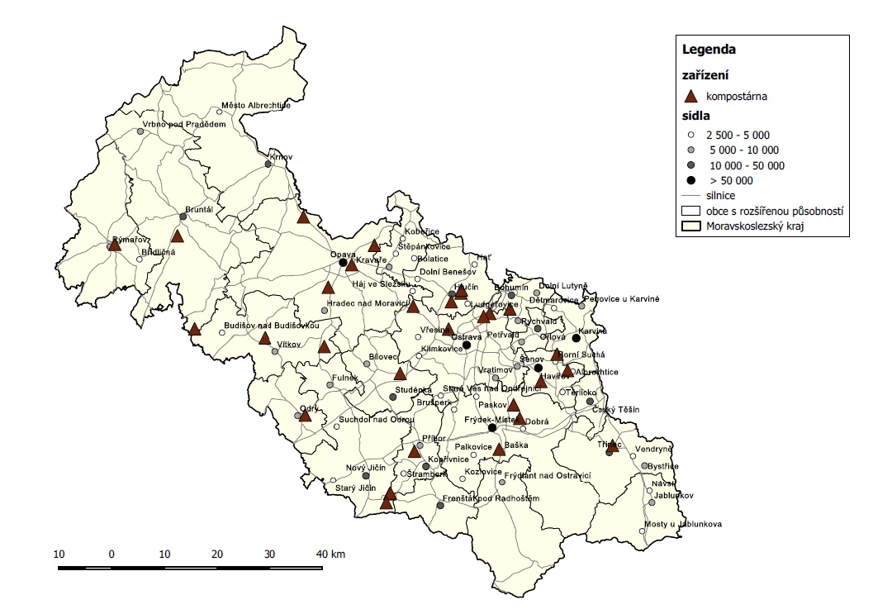
Zdroj: Krajská databáze, websouhlasy

Dále je v MSK provozováno minimálně 5 komunitních kompostáren dotovaných z OPŽP, tj. komunitní kompostárna v obci Albrechtice, Horní Benešov, Pustá Polom, Velké Heraltice a Dolní Lutyně (viz Příloha č. 3) a další kapacity jsou budovány. Přehled záměrů kompostáren, rozšíření kapacit těchto zařízení a kompostovacích ploch v celkové hodnotě 291 mil. Kč financovaných z OPŽP uvádí tabulka (viz Tabulka č. 86).

Tabulka č. 86: Přehled záměrů kompostáren, jejich rozšíření nebo vybavení technologií financovaných z OPŽP
ORP | Název žadatele | Název projektu | Celkové náklady projektu | Rok ukončení
Krnov | Město Albrechtice | Kompostárna - Město Albrechtice | 14 294 904 | 2012
Bruntál | Vladimír Vybíral | Kompostárna V V | 6 841 340 | 2014
Bruntál | Město Bruntál | Odpadové centrum Bruntál-Kompostárna | 9 459 184 | Schváleno k financování
Kopřivnice | SITA CZ a.s. | Svozový vůz, kontejnery a nádoby na BRKO - kompostárna Příbor | 2 011 710 | 2013
Odry | Tomáš Koláček | Kompostárna Ing. Koláček | 6 984 675 | 2014
Nový Jičín | ZAHRADNICTVÍ KUNÍN s.r.o. | Kompostárna pro Zahradnictví Kunín, s.r.o. | 6 672 112 | 2014
Nový Jičín | ASOMPO, a.s. | Kompostárna v areálu Asompo, a.s. Životice u Nového Jičína | 7 701 940 | Realizace projektu ukončena
Nový Jičín | Václav Hasal | Kompostárna Hasal - Blahutovice | 6 577 560 | Projekt v realizaci
Nový Jičín | Václav Hasal | Kompostárna Hasal | 6 642 900 | Projekt v realizaci
Bílovec | PROJEKT MORAVSKÁ, s.r.o. | Kompostárna Bílov | 7 235 800 | Projekt v realizaci
Vítkov | MĚSTO VÍTKOV | Kompostárna v areálu skládky Nové Těchanovice | 5 599 999 | 2013
Opava | Obec Štáblovice | Kompostárna Štáblovice | 4 130 240 | 2014
Vítkov | Rostislav Kyncl | Kompostárna - Kyncl, Budišov nad Budišovkou | 5 719 791 | Projekt v realizaci
Projekty související s kompostováním
Bruntál | MADWOOD s.r.o. | Mobilní kompostovací stanice pro společnost MADWOOD s.r.o. a partnerské obce | 6 011 976 | 2013
Krnov | Obec Slezské Rudoltice | Sběr a využití BRKO - obec Slezské Rudoltice | 3 004 322 | 2014
Frýdek-Místek | Frýdecká skládka, a.s. | Navýšení kapacity kompostárny Bruzovice | 5 177 017 | 2013
Frýdlant nad Ostravicí | Obec Čeladná | Pořízení technologií na provoz kompostárny v Čeladné | 2 861 650 | 2014
Třinec | Nehlsen Třinec, s.r.o. | Nehlsen Třinec, s.r.o. - navýšení kapacity kompostárny | 8 925 928 | 2014
Havířov | Ing. Karel Kotula | Rozšíření kompostárny | 3 840 000 | 2012
Havířov | Ing. Karel Kotula | Rozšíření technologického parku kompostárny | 10 545 600 | 2010
Nový Jičín | Obec Mořkov | Mobilní kompostovací zařízení pro obec Mořkov a partnerskou obec | 6 852 390 | 2014
Vítkov | Město Vítkov | Pořízení technologie pro kompostárnu Vítkov - Nové Těchanovice | 2 202 757 | 2014
Opava | RABIO s. r. o. | Zvýšení kapacity kompostárny Rabio | 5 341 245 | 2014
Opava | RITSCHNY kovošrot a sběrné suroviny s.r.o. | Svoz a zpracování odpadů pro okresy Opava a Bruntál | 6 066 184 | 2014
Hlučín | Obec Ludgeřovice | Zpracování bioodpadu v Ludgeřovicích | 889 560 | 2014
Hlučín | Obec Bělá | Sběr a zpracování bio odpadu v obci Bělá | 808 208 | 2013
Ostrava | OZO Ostrava s.r.o. | OZO Ostrava-Nakládání s biologickým odpadem | 5 376 000 | 2013
Ostrava | INGEA recyklace, s.r.o. | Závod na zpracování BRO | 107 931 831 | 2014
Bohumín | Obec Dolní Lutyně | Sběrný dvůr a komunitní kompostárna Dolní Lutyně | 11 394 718 | 2014
Hlučín | Tomáš Hájovský | Pořízení manipulační techniky pro kompostárnu Markvartovice | 2 694 670 | 2014
Celkové náklady projektů |  |  | 291 190 928
Zdroj: MŽP

Energetické využití směsného komunálního odpadu
V současnosti není na území MSK provozováno žádné zařízení, ve kterém je možné energeticky využívat SKO.
Záměrem Moravskoslezského kraje je energeticky využívat směsný komunální odpad v zařízení pro energetické využití odpadů. Za tímto účelem Moravskoslezský kraj a 5 statutárních měst Ostrava, Karviná, Havířov, Frýdek-Místek a Opava podepsali v roce 2005 memorandum o vybudování krajského integrovaného centra. Společnost KIC Odpady, a.s. byla založena rozhodnutím zastupitelstva kraje a do obchodního rejstříku zapsána v roce 2008. Záměrem je vybudovat zařízení pro energetické využití směsného komunálního odpadu a objemného odpadu s celoroční dodávkou energií do odběratelských sítí. Realizace tohoto záměru, příp. i v modifikované podobě by přispěla k plnění povinnost postupného snižování ukládání BRKO na skládky (max. 35 % do roku 2020), stanovené ze Směrnice EU o skládkování a zároveň povinnost ukončit skládkování SKO do roku 2024.

Výroba paliva za účelem jeho energetického využití
Na území MSK je provozováno 1 zařízení o kapacitě 30 000 tun/ rok, které vyrábí z odpadního papíru, plastu, dřeva a textilu tuhé alternativní palivo, které je předáváno do cementárny mimo MSK. V současnosti je připravován záměr navýšení kapacity tohoto zařízení, které by tak zpracovávalo i výhřevnou frakci z plánované instalace linky na mechanickou úpravu směsných komunálních odpadů v kapacitě 80 000 tun/ rok.
Dále je zde provozováno 1 zařízení na drcení odpadního dřeva a papíru o kapacitě 10 000 tun/ rok, jehož výstupem jsou brikety (výrobek z odpadu) a další zařízení o kapacitě 312 tun/ rok, které z odpadního dřeva a papíru vyrábí lisovaná paliva - pelety, tj. výrobek z odpadu. Dále je na území MSK provozováno zařízení podle § 14 odst. 2 zákona o odpadech o roční kapacitě 500 tun/ rok. Zařízení zpracovává odpady z pily, výroby palet a vrácených rozbitých palet a vyrábí dřevní štěpku, kterou prodává jako palivo.
Taktéž další zpracovatelská zařízení (drtiče a třídiče mobilní i stacionární) mají variantní výstupy ze svých zařízení, kdy jedním z nich je i např. dřevní štěpka předávána dále jako palivo. Kapacita těchto zařízení se nedá stanovit, neboť předání výstupu závisí na poptávce (dřevěné štěpky mohou být dále předány do kompostáren, výroby dřevotřískových desek, k fermentaci).
Jako palivo se rovněž používá tzv. energokompost, vyrobený v rámci procesu kompostování. Tento kompost není předáván k využití na zemědělské půdě, ale k využití jako palivo. Výroba energokompostu rovněž závisí na poptávce.
Kapacita těchto zařízení není, vzhledem k budoucímu zákazu skládkování SKO, dostatečná, a proto MSK bude podporovat navýšení kapacit v těchto zařízeních a budování nových, jejichž výstupem bude buď vyrobené palivo nebo upravený SKO.

Skládkování ostatních a nebezpečných odpadů z komunální sféry
Na území MSK existuje dostatečně hustá síť skládek (seznam viz webové stránky MSK http://aplikace.kr-moravskoslezsky.cz/websouhlasy/ a zobrazení sítě (viz Obrázek č. 15 a Obrázek č. 16) pro skládkování všech kategorií odpadů o celkové volné kapacitě na konci roku 2013 téměř 3,5 mil. m³ odpadu a s možností rozšíření kapacit na celkových 13 mil. m³ odpadu. Vzhledem k budoucímu zákazu skládkování SKO, nebudou v dohledné době budovány v tomto směru žádná jiná zařízení pro skládkování.

Vyhodnocení sítě zařízení pro nakládání s nebezpečnými odpady
V MSK kraji je provozováno celkem 7 skládek, které mohou přijímat nebezpečné odpady, jejich rozmístění je patrné z obrázku ( viz Obrázek č. 15). Jejich celková volná kapacita pro uložení nebezpečných odpadů byla na konci roku cca 350 000 m³. Dále je na území MSK provozováno jedno zařízení na spalování nebezpečných odpadů, které má celkovou roční kapacitu 21 200 t.

Vyhodnocení sítě zařízení pro nakládání se stavebními odpady
Na území MSK je provozováno celkem 58 mobilních zařízení na recyklaci SDO o oznámené kapacitě cca 548 100 tun odpadů/ rok a 15 stacionárních recyklačních ploch o kapacitě necelých 450 000 tun odpadů/ rok. Přehled kapacit stacionárních zařízení určených k recyklaci SDO je uveden v tabulce (viz Tabulka č. 73). Zároveň je aktuální přehled zařízení určených k recyklaci stavebních a demoličních odpadů dostupný na webových stránkách MSK (http://aplikace.kr-moravskoslezsky.cz/websouhlasy/) a jejich rozmístění je patrné z obrázku ( viz Obrázek č. 5). Kapacita uvedená u mobilních zařízení na recyklaci SDO není konečná, neboť některá zařízení nemají kapacitu stanovenou. Zároveň drtící mobilní zařízení jsou běžnou výbavou stavebních firem, které je používají při svých stavebních a demoličních činnostech v režimu služby pro původce.
I když se celková produkce recyklovatelných SDO (kategorie ostatní) pohybuje ročně kolem 1,6 mil. tun SDO (produkce včetně odpadu kat.č. 17 05 04 Zemina a kamení, tj. cca 1 000 000 t/ rok), jedná se pouze o zdánlivý nedostatek kapacit, protože u všech mobilních recyklačních linek nejsou kapacity evidovány, protože nejsou známy. Jejich vytížení závisí na poptávce a je limitováno pouze výkonem konkrétního zařízení (nelze předem plánovat).
Vzhledem k vysokému počtu mobilních recyklačních linek nemusí být SDO přemísťovány z místa vzniku do recyklačního závodu, ale lze zajistit jejich zpracování a využití přímo v místě vzniku/ demolice.
Výstupem ze zařízení jsou buď upravené odpady anebo recykláty, tj. prodejné frakce stavebních výrobků odpovídající požadavkům zákona č. 22/1997 Sb., o technických požadavcích na výrobky.
Kapacita těchto zařízení je dostatečná a jejich lokalizace vzhledem k možnosti přesunu technologie je také bezproblémová.

Tabulka č. 87: Plnění cíle pro stavební a demoliční odpad
 | 2 009 | 2 010 | 2 011 | 2 012 | 2 013
Produkce | 1 535 832 | 2 047 583 | 1 460 369 | 1 610 496 | 1 641 389
Využití odpadů | 1 382 466 | 1 616 560 | 1 441 638 | 1 551 769 | 1 652 309
Podíl využitých SDO (%) | 90.01 | 78.74 | 98.47 | 96.35 | 100.67
Materiálové využití odpadů (MVO) | 1 382 458 | 1 612 186 | 1 438 021 | 1 551 768 | 1 652 309
Energetické využití odpadů (EVO) | 8 | 4 374 | 3 617 | 1
Odstranění odpadů spalováním | 226 | 2 896 | 222 | 902 | 778
Odstranění odpadů skládkováním a jiným uložením | 88 794 | 53 818 | 81 871 | 45 040 | 35 589
Odstranění odpadů skládkováním | 88 794 | 53 818 | 81 871 | 45 040 | 35 589
Podíl SDO odstraněných skládkováním | 5.78 | 2.63 | 5.61 | 2.80 | 2.17
Odstranění odpadů jiným uložením | 0 | 0 | 0 | 0 | 0
Podíl SDO odstraněných jiným uložením | 0 | 0 | 0 | 0 | 0
Zdroj: Krajská databáze

Vyhodnocení sítě zařízení pro nakládání s obalových odpadů
Na území MSK je umístěno 16 třídících linek s celkovou kapacitou cca 123 000 tun, které mohou některé z obalových odpadů přijímat, třídit a případně dále zpracovávat. Nebezpečné odpady spadající do podskupiny 15 01 mohou být ukládány na skládky, jejichž kapacita je v tomto směru dostatečná.

Vyhodnocení sítě zařízení pro nakládání s výrobky s ukončenou životností
S výrobky s ukončenou životností by se přednostně mělo nakládat způsoby, které upřednostňují nejprve jejich opětovné použití, a pokud to není možné, tak přednostní přípravu odpadu na jeho opětovné použití nebo recyklaci.
Síť zařízení na úpravu a využití výrobků s ukončenou životností je na území MSK rozvíjena na principu odpovědnosti výrobce. Obecně tedy zodpovídají výrobci baterií a akumulátorů, vozidel na konci životnosti, EEZ, pneumatik nebo minerálních olejů za rozvoj sítě, dobrou dostupnost zařízení a za zpracování těchto výrobků takovým způsobem, že jsou plněny přísné recyklační kvóty.

Baterie a akumulátory
Povinnost zajistit zpracování a materiálové využití zpětně odebraných baterií a akumulátorů je dle zákona o odpadech stanovena jejich výrobcům, potažmo kolektivnímu systému, ve kterém jsou sdruženi, nikoliv původcům.
Odpadní baterie a akumulátory se nesmí skládkovat a některé typy baterií a akumulátorů se nesmí odstraňovat ani spalováním. Většina z produkovaných baterií a akumulátorů jsou zpracovány v zařízení společnosti Kovohutě Příbram nástupnická, a. s. Na území MSK je provozováno jedno stacionární zařízení (ORP Ostrava), které zpracovává olověné akumulátory a má roční kapacitu 3 000 tun přijatých odpadů. Jak systém sběru, tak systém zpracování a materiálového využití baterií nebo akumulátorů zajišťují na vlastní náklady dle zákona o odpadech jejich výrobci, a proto MSK nemusí tuto problematiku plánovat.

Elektrická a elektronická zařízení
Povinnost zajistit zpracování a materiálové využití zpětně odebraných EEZ je dle zákona o odpadech stanovena jejich výrobcům, potažmo kolektivnímu systému, ve kterém jsou sdruženi, nikoliv původcům.
V MSK kraji se nakládání s použitými EEZ uskutečňuje v souladu s hierarchií nakládání s odpady ve dvou rovinách.
Za účelem předcházení vzniku odpadů je v MSK provozována síť opraven a bazarů použitých elektrických a elektronických zařízení (zejm. audio, video a IT techniky), které zajišťují opětovné použití těchto výrobků.
Pro případ, že použité EEZ nelze opětovně použít nebo opravit, stane se odpadem ve chvíli, kdy je přijato do zařízení určeného k jeho zpracování. Zde dojde k přípravě na opětovné použití EEZ anebo k jeho zpracování - demontáži, při které jsou odděleny opětovně použitelné díly, nebezpečné součástky a náplně, recyklovatelné a jinak využitelné části a nevyužitelné části určené ke spalování nebo skládkování.
Přehled provozovaných zařízení ke sběru a zpracování EEZ, kterým byl vydán souhlas s provozem, a s provozním řádem dle § 14 odst. 1 zákona o odpadech, je dostupný na webových stránkách MSK (http://aplikace.kr-moravskoslezsky.cz/websouhlasy/). Síť zařízení a jejich rozmístění je patrná z obrázku (viz Obrázek č. 7).
Sběr elektroodpadu byl zatím evidován bez možnosti rozlišení, a proto je uváděn v zařízeních ke sběru a výkupu odpadů. Probíhá jeho postupné oddělení do samostatné skupiny zařízení ke sběru elektroodpadu.
Porovnáním celkové kapacity na zpracování EEZ cca 33 500 tun/ rok a průměrné roční produkce přibližně 7 000 tun těchto odpadů/ rok je zřejmé, že kapacita zařízení na zpracování těchto odpadů je dostatečná a také jejich lokalizace v jednotlivých částech MSK je optimální.

Autovraky
Povinnost zajistit zpracování a materiálové využití vozidel na konci životnosti je dle zákona o odpadech stanovena jejich výrobcům nebo akreditovaným zástupcům, nikoliv jejich původcům, přesto je v MSK provozován dostatečný počet zařízení pro sběr a zpracování autovraků na podnikatelské bázi. Je to dáno tím, že autovrak je odpad s převahou recyklovatelných (obchodovatelných) dílů a součástí.
Porovnáním celkové kapacity na zpracování autovraků cca 27 000 tun/ rok a průměrné roční produkce přibližně 10 000 tun těchto odpadů /rok je zřejmé, že kapacita zařízení na zpracování těchto odpadů je dostatečná a také jejich lokalizace v jednotlivých částech MSK je optimální.

Pneumatiky
Povinnost zajistit zpětný odběr použitých pneumatik a jejich využití nebo odstranění do konce kalendářního roku, v němž byly zpětně odebrány, je dle zákona o odpadech stanovena jejich výrobcům, nikoliv původcům.
V MSK se nakládání s použitými pneumatikami uskutečňuje v souladu s hierarchií nakládání s odpady ve dvou rovinách.
Za účelem předcházení vzniku odpadů je v MSK provozována síť opraven a pneuservisů použitých pneumatik, které zajišťují opětovné použití těchto výrobků. Obdobnou roli mají také protektorovny, které vyrábějí tzv. „protektory“ z nepoškozených koster ojetých pneumatik. Z veřejně dostupných zdrojů je známo, že na území MSK se protektorováním zabývá celkem 28 subjektů.
Z přehledu způsobů nakládání s odpadními pneumatikami uvedenými v tabulce (viz Tabulka č. 57) plyne, že protektorování není prováděno v režimu odpadů, protože o něm není vedena evidence. Jedná o běžnou obchodní činnost s použitým výrobkem, kdy upotřebená kostra (ojetá pneumatika) je základní vstupní surovinou do výrobny protektorů.

Vyhodnocení sítě zařízení pro nakládání s výrobky s dalšími vybranými odpady
Odpady perzistentních organických znečišťujících látek a PCB
Odpady perzistentních znečišťujících látek nejsou na území MSK produkovány. Tuto skutečnost ověřuje Krajský úřad MSK. Odpady s obsahem PCB jsou výhradně odstraňovány spalováním, což je patrné z tabulky (viz Tabulka č. 60).
Odpadní oleje
Odpadní oleje mají být přednostně materiálově využity. Z tabulky (viz Tabulka č. 62) vyplývá, že část (v roce 2013 cca 1 500 tun) odpadních olejů bylo materiálově využito. Produkce odpadních olejů je však vyšší, cca 4 000 t/ rok. Rozdíl mezi produkcí odpadních olejů a jejich využitím v MSK je způsoben tím, že jsou odpadní oleje vyváženy a využívány mimo MSK.
Kaly z čistíren odpadních vod
Na území MSK je každoročně vyprodukováno kolem 18 000 t kalů z čistíren komunálních odpadních vod (kat.č. 19 08 05 Kaly z čištění komunálních odpadních vod). Téměř všechny kaly z čistíren komunálních odpadních vod jsou materiálově využity, a to v množství cca 15 500 tun/ rok.
Odpady s obsahem azbestu
Odpady s obsahem azbestu jsou převážně ukládány na skládky a vzhledem k produkci nepřekračující 3 000 tun/ rok je volná kapacita skládek dostatečná.

Vyhodnocení stávajících systému sběru odpadů

Komunální odpady

Vyhodnocení stávajících systémů sběru komunálních odpadů

Sběr a svoz komunálních odpadů
Komunální odpady lze rozdělit do pěti základních toků:
- Směsný komunální odpad.
- Biologicky rozložitelný odpad.
- Tříděný sběr materiálově využitelné složky komunálního odpadu.
- Nebezpečný složky KO.
- Reziduální část KO.

Směsný komunální odpad
V současnosti má většina obcí MSK zaveden nádobový systém sběru a svozu SKO v různých typech nádob, s různým objemem. Jedná se buď o plechové (v obcích s lokálními topeništi) nebo o plastové nádoby o obejmu 60, 80, 120, 240, 380 nebo 1 100 l, které jsou nejčastěji vyváženy s četností 1 x týden.
Směsný komunální odpad z nádob všech druhů (včetně pytlového sběru) je sbírán a přepravován souborem speciálně vybavených automobilů ke svozu SKO (univerzální výsypník, lisování).
Objemný odpad je svážen pomocí velkokapacitních kontejnerů různých objemů (3, 5, 10, 15, 20, 30 m³) kontejnerovými nosiči.
K zefektivnění přepravy odpadu na delší vzdálenosti slouží překládací stanice.

Oddělený sběr biologicky rozložitelných komunálních odpadů
Podle původu odpadu lze rozdělit bioodpady do čtyř hlavních skupin. Odpad ze zahrad, odpad z údržby obecní zeleně a odpad z domácností tzv. kuchyňský odpad a odpad ze stravoven a jídelen (kat.č. 20 01 08).
Evidovaná data ukazují na to, že v současnosti odděleně sbíranou nejvýznamnější skupinou jsou odpady ze zahrad a z údržby obecní zeleně (kat. č. 20 02 01). Evidovaná data ukazují na to, že v současnosti odděleně sbíranou nejvýznamnější skupinou jsou odpady ze zahrad a z údržby obecní zeleně (kat. č. 20 02 01). Kuchyňský odpad z domácností rostlinného původu je však také součástí odděleného sběru z domácností. S ohledem na novou povinnost pro obce se předpokládá jeho rozšíření.Bioodpad ze zahrad je sbírán především prostřednictvím sběrných dvorů, ve kterých jsou k dispozici velkoobjemové kontejnery na BRKO popřípadě štěpkovač na větve. Některé obce bez sběrného dvora provozují mobilní sběr (nádoby, pytle, big bagy, rotující velkoobjemové kontejnery – je určeno místo a čas odvozu) anebo zavedly přímé odevzdání tohoto odpadu do vlastní komunitní kompostárny.
Podobně i bioodpad z údržby veřejné zeleně je v obcích sbírán buď mobilním sběrem anebo prostřednictvím sběrných dvorů anebo je přímo odkládán do kompostárny.
Nádobový nebo pytlový sběr BRKO z domácností byl do nedávna používán spíše ojediněle. Přibližně od roku 2011 byly realizovány jednotlivé pilotní projekty odděleného sběru BRKO v určených částech měst (Bílovec, Dolní Lutyně, Horní Suchá, Baška, Albrechtice).
Vzhledem k charakteru odpadu musí obce dbát na to, aby způsoby shromažďování a přepravy biologicky rozložitelných odpadů vyhovovaly hygienickým požadavkům na manipulaci s odpady a podmínkám bezpečné přepravy.
Zásadní změnu v odděleném sběru BRKO přinesla nová povinnost obcí dle § 17 zákona o odpadech „zajistit místa pro oddělené soustřeďování biologicky rozložitelných odpadů“, kdy vyhláška č. 321/204 Sb. tuto povinnost provádí tak, že každá obec musí od 1.4. do 31.10. daného roku zajistit sběr BRKO, minimálně rostlinného charakteru.
V současnosti existuje více než 100 obcí v MSK, které v průběhu let 2011 až 2015 (včetně) požádaly o finanční podporu z OPŽP na rozšíření či rozvoj odděleného sběru BRKO z obcí, na vybavení obcí sběrovými nádobami či o příspěvek na dovybavení sběrných míst na separovaný sběr o hnědé nádoby na BRKO, a to v celkové hodnotě téměř 318 mil. Kč. Přehled podpořených systémů sběru BRKO uvádí příloha č. 3.
Povinnost zajistit místa pro oddělené soustřeďování biologicky rozložitelného komunálního odpadu je některými obcemi plněna také tím způsobem, že obec má na svém území zavedený systém komunitního kompostování, do kterého je umožněno odevzdávat veškeré rostlinné zbytky z údržby zeleně a zahrad vznikající na území obce. Jedná se o odklonění BRKO od skládkování předcházením jeho vzniku. Předcházení vzniku biologicky rozložitelných odpadů je možné také zajistit podporou domácího kompostování a využitím vyrobeného kompostu v místě. Z tabulky (viz Tabulka č. 110) vyplývá, že tento prevenční přístup je v MSK rozvíjen v menší míře a z OPŽP byly podpořeny projekty předcházení vzniku BRKO formou domácího kompostování v hodnotě téměř 13,5 mil. Kč (nákup kompostérů). Záměry výstavby komunitních kompostáren byly podpořeny min. ve 4 případech v celkové hodnotě necelých 16 mil. Kč.
V MSK je v současnosti v provozu 30 průmyslových kompostáren o celkové kapacitě 225 510 tun/ rok a v jejich svozové oblasti je postupně rozvíjen sběr a svoz BRKO i ze systému obcí (viz přehled kompostáren a jejich kapacit v tabulce (viz Tabulka č. 69).
Z výše uvedeného lze předpokládat, že množství odděleně sbíraných BRKO (kat.č. 20 01 08 a 20 02 01) bude v průběhu plnění tohoto POH MSK významně narůstat a v souvislosti s tím i celková produkce komunálních odpadů.

Oddělený sběr materiálově využitelných složek KO (papír, plast, sklo, kov)
Povinnost zavést čtyřsložkový oddělený sběr VSKO mají od 1.1.2015 všechny obce na území ČR (změna zákona o odpadech č. 229/2014 Sb.). V MSK je oddělený sběr využitelných složek komunálních odpadů dlouhodobě zaváděn a v současnosti jsou již všechny obce MSK (300) zapojeny do sítě sběrných míst VSKO organizované AOS EKO-KOM. V obcích je zaveden buď donáškový sběr (barevné nádoby) nebo odvozový sběr (barevné pytle), případně jejich kombinace. Vybavenost obcí pro nádobový sběr využitelných odpadů se neustále zlepšuje, což je doloženo zvyšující se hustotou sběrné sítě a snižující se donáškovou vzdáleností. Systém odděleného sběru materiálově využitelných složek KO dokumentují následující tabulky.
Tabulka č. 88: Počet nádob pro sběr jednotlivých komodit na konci roku v ks
Rok | Papír | Plast | Sklo směsné | Sklo bílé | Sklo celkem | Nápojový karton | Kov
2009 | 3916 | 6244 | 4878 | 927 | 5805 | 85 | 59
2010 | 4227 | 6551 | 5103 | 975 | 6078 | 86 | 167
2011 | 4726 | 6988 | 5328 | 1106 | 6434 | 95 | 60
2012 | 5263 | 7546 | 5458 | 1086 | 6544 | 97 | 88
2013 | 5614 | 7986 | 5677 | 1120 | 6797 | 109 | 96
2014 | 5985 | 8240 | 5810 | 1124 | 6934 | 114 | 94
Zdroj: EKO-KOM, a.s.
Z výše uvedeného přehledu je zřejmý neustálý postupný nárůst počtu sběrových nádob. Počet modrých kontejnerů na papír vzrostl od roku 2009 o 2 069 kusů, počet žlutých kontejnerů na plast vzrostl o 1996 ks a celkový počet nádob na sklo (bílé, zelené) vzrostl o 1 129 ks. Počet nádob na oddělený sběr nápojových kartónů (oranžové) a kovů je nízký a dlouhodobě stagnující, protože se tyto komodity sbírají jiným způsobem. Nápojový kartón je ve většině případů sbírán v pytlích (oranžové) a kovy jsou sbírány buď v pytlích (šedivé) anebo volně ložené prostřednictvím výkupen kovů a některých sběrných dvorů. Zároveň je možné nápojové kartóny a kovy uložit do kontejnerů na papír nebo na plasty, z těchto jsou nápojové kartóny a kovy následně na třídících linkách vytříděny.
Tabulka č. 89: Počet obyvatel na nádobu na konci roku
Rok | Papír | Plast | Sklo směsné | Sklo bílé | Sklo celkem
2009 | 319 | 200 | 256 | 1347 | 215
2010 | 295 | 191 | 245 | 1281 | 205
2011 | 264 | 179 | 234 | 1129 | 194
2012 | 236 | 165 | 228 | 1144 | 190
2013 | 219 | 154 | 217 | 1098 | 181
2014 | 205 | 149 | 211 | 1091 | 177
Zdroj: EKO-KOM, a.s.
Tabulka č. 90: Počet obyvatel na sběrné hnízdo na konci roku
Rok | Obyvatel/ hnízdo
2009 | 249
2010 | 236
2011 | 220
2012 | 204
2013 | 191
2014 | 184
Zdroj: EKO-KOM, a.s.
Hustota sběrné sítě v průběhu sledovaných let postupně rostla a v roce 2014 již bylo dosaženo takové hustoty, že 1 sběrné hnízdo má k dispozici v průměru 184 obyvatel. Nejhustší sběrná síť je instalována pro oddělený sběr plastů a dosahuje 149 obyvatel na 1 sběrovou nádobu.
Tabulka č. 91: Počet sběrných dvorů či sběrných míst evidovaných pro sběr jednotlivých komodit na konci roku (ks)
Rok | Papír | Plast | Sklo směsné | Sklo bílé | Sklo celkem | Kov
2009 | 24 | 2 | 4 | 2 | 6 | 15
2010 | 23 | 2 | 3 | 1 | 4 | 20
2011 | 28 | 5 | 8 | 2 | 10 | 20
2012 | 25 | 9 | 16 | 2 | 18 | 33
2013 | 33 | 21 | 24 | 3 | 27 | 67
2014 | 44 | 28 | 35 | 8 | 43 | 66
Zdroj: EKO-KOM, a.s.

Tabulka č. 92: Počet výkupen evidovaných pro sběr jednotlivých komodit na konci roku (ks)
Rok | Papír | Plast | Sklo směsné | Sklo bílé | Sklo celkem | Kov
2009 | 28 | 1 | 0 | 0 | 0 | 30
2010 | 23 | 1 | 5 | 0 | 5 | 23
2011 | 38 | 2 | 0 | 0 | 0 | 50
2012 | 109 | 13 | 3 | 0 | 3 | 125
2013 | 109 | 12 | 4 | 1 | 5 | 128
2014 | 131 | 15 | 3 | 1 | 4 | 142
Zdroj: EKO-KOM, a.s.
Stav zavedení odděleného sběru v MSK ukazuje tabulka (viz Tabulka č. 93), ze které je zřejmé, že 100 % obcí spolupracujících s AOS EKO-KOM a třídí zejména odpadní plast, 99 % obcí sbírá směsné sklo, pouze 38 % obcí třídí čiré sklo od barevného a 71 % z nich sbírá nápojový kartón. Dále 90 % obcí odděleně shromažďuje odpadní papír a cca 55 % z nich sbírá kovy.

Tabulka č. 93: Procento obcí sbírajících danou komoditu z obcí zapojených do systému EKO-KOM v daném roce (%)
Rok | Papír | Plast | Sklo směsné | Sklo bílé | Sklo celkem | Nápojový karton | Kov
2009 | 73 % | 100 % | 100 % | 37 % | 100 % | 45 % | 30 %
2010 | 80 % | 99 % | 100 % | 38 % | 100 % | 48 % | 31 %
2011 | 84 % | 100 % | 99 % | 40 % | 99 % | 61 % | 43 %
2012 | 85 % | 100 % | 99 % | 38 % | 99 % | 72 % | 47 %
2013 | 89 % | 100 % | 99 % | 38 % | 99 % | 71 % | 56 %
2014 | 90 % | 100 % | 99 % | 38 % | 99 % | 71 % | 54 %
Zdroj: EKO-KOM, a.s.
Papír má možnost třídit 99 % občanů MSK, plasty 100 % občanů MSK, sklo směsné 100 % občanů MSK (čiré sklo pouze 37 % občanů), nápojový karton 90 % občanů MSK kovy má možnost třídit cca 90 % občanů MSK.
Výčet těchto odděleně sbíraných komodit je od 1.1.2015 základním povinným standardem a v kompetenci obcí je možnost rozšíření odděleného sběru i o další komodity, které mají reálné uplatnění na trhu druhotných surovin, jako např. rozvíjení tříděného sběru nápojových kartónů, PET lahví nebo použitého textilu a obnošených oděvů. Kovy byly do nedávna sbírány pouze ve výkupnách druhotných surovin a nově jsou sbírány také v některých sběrných dvorech.
V rámci naplňování cílů Koncepce environmentálního vzdělávání, výchovy a osvěty MSK je téměř ve všech školách všech stupňů a úřadech státní správy a samosprávy zaveden systém odděleného sběru min. papíru a plastů (PET).
Mezi další využitelné složky KO lze počítat dále výrobky s ukončenou životností produkované domácnostmi:
- použitá elektrická a elektronická zařízení.
- použité přenosné baterie a akumulátory.
Takto nastavený systém odděleného sběru MVKO je možné realizovat pouze za předpokladu, že ze strany státu budou aktivně vytvářeny podmínky pro opětovné použití použitých výrobků, pro rozvoj trhu s druhotnými surovinami a recyklovanými výrobky.
Tabulka č. 94: Sebraná množství celkem (t/ rok)
Rok | Papír | Plast | Sklo směsné | Sklo bílé | Sklo Celkem | Nápojový karton | Kov
2009 | 14 000 | 10 317 | 10 267 | 1 229 | 11 496 | 290 | 17 183
2010 | 15 460 | 10 975 | 10 467 | 1 415 | 11 882 | 180 | 23 166
2011 | 18 633 | 12 141 | 11 434 | 1 544 | 12 978 | 179 | 44 524
2012 | 21 679 | 12 442 | 11 148 | 1 482 | 12 629 | 201 | 49 447
2013 | 22 464 | 12 886 | 11 136 | 1 471 | 12 606 | 186 | 44 997
2014 | 23 641 | 13 625 | 11 412 | 1 458 | 12 870 | 180 | 40 853
Zdroj: EKO-KOM, a.s.
Tabulka č. 95: Množství sebraná pouze prostřednictvím nádob a pytlů (t/ rok)
Rok | Papír | Plast | Sklo směsné | Sklo bílé | Sklo Celkem | Nápojový karton | Kov
2009 | 10 321 | 9 803 | 10 220 | 1 219 | 11 440 | 288 | 26
2010 | 9 183 | 10 477 | 10 432 | 1 368 | 11 800 | 179 | 23
2011 | 8 253 | 11 759 | 11 398 | 1 535 | 12 933 | 179 | 39
2012 | 9 050 | 12 349 | 11 078 | 1 447 | 12 525 | 197 | 71
2013 | 9 861 | 12 786 | 11 087 | 1 452 | 12 538 | 182 | 243
2014 | 10 112 | 13 399 | 11 220 | 1 410 | 12 630 | 177 | 212
Zdroj: EKO-KOM, a.s.
Tabulka č. 96: Množství sebraná pouze prostřednictvím nádob a pytlů v %
Rok | Papír | Plast | Sklo směsné | Sklo bílé | Sklo Celkem | Nápojový karton | Kov
2009 | 73,72 % | 95,02 % | 99,55 % | 99,20 % | 99,51 % | 99,40 % | 0,15 %
2010 | 59,40 % | 95,46 % | 99,66 % | 96,67 % | 99,31 % | 99,25 % | 0,10 %
2011 | 44,29 % | 96,86 % | 99,69 % | 99,39 % | 99,65 % | 100,00 % | 0,09 %
2012 | 41,75 % | 99,26 % | 99,37 % | 97,65 % | 99,17 % | 98,30 % | 0,14 %
2013 | 43,90 % | 99,22 % | 99,56 % | 98,70 % | 99,46 % | 98,06 % | 0,54 %
2014 | 42,77 % | 98,34 % | 98,32 % | 96,69 % | 98,14 % | 98,10 % | 0,52 %
Zdroj: EKO-KOM, a.s.

Z výše uvedených tabulek jsou zřejmá celková množství odděleně sebraných komodit. Jednotlivé komodity nemusí být sbírány pouze prostřednictvím nádob a pytlů, ale mohou být odevzdány také např. do sběrných dvorů a zařízení ke sběru a výkupu odpadů.
Každoročně zvyšují, avšak od roku 2010 je pozorovatelný negativní klesající trend množství sbíraného papíru prostřednictvím nádob, i když počty instalovaných separačních nádob meziročně narůstají. Je to způsobeno zřejmě snahou občanů odevzdávat odpadní papír přednostně do výkupen druhotných surovin za peníze anebo také „vykrádáním“ obsahu nádob sběrači. Taktéž tento trend může být způsoben tím, že v současnosti více lidí preferuje zprávy a informace dostupné v elektronické verzi a tím pádem klesá počet odpadu papírových novin a časopisů.

Sběr nebezpečných složek komunálních odpadů
Nebezpečné odpady vytříděné z komunálních odpadů jsou od občanů odebírány celoročně a shromažďovány v zabezpečených skladech nebezpečných odpadů v téměř 100 sběrných dvorech MSK (ve 118 obcích je provozováno 145 sběrných dvorů). Ve 182 obcích, které doposud neprovozují sběrný dvůr, jsou sbírány NOKO při periodických mobilních svozech nebezpečných a objemných složek KO min. 2 x ročně. Odtud jsou dále tyto odpady předávány na koncová zařízení k jejich odstranění, obdobně jako průmyslové NO, tj. na skládky S-NO nebo do spalovny NO v Ostravě.
Úkolem příštího plánovacího období bude zavést možnost občanů odevzdávat nebezpečné složky KO ve všech provozovaných sběrných dvorech MSK.

Výrobky s ukončenou životností

Vyhodnocení stávajících systémů sběru výrobků s ukončenou životností
Hlavním zdrojem dat v oblasti produkce a zpracování výrobků s ukončenou životností jsou roční zprávy zasílané povinnými osobami/ kolektivními systémy do 31.3 za každý kalendářní rok do systému ISPOP. MSK má z ročních hlášení o odpadech k dispozici pouze nekompletní data o produkci těchto výrobků, a to z toho důvodu, že se v první fázi, kdy je použitý výrobek odložen do místa zpětného odběru, nejedná o odpad. Odpadem se výrobek s ukončenou životností stává až přijetím do zařízení k jeho zpracování.
Povinnosti spojené se zpětným odběrem (systém sběru) a zpracováním (síť zařízení) jsou plněny na principu odpovědnosti výrobce, nikoliv původcem odpadu.

Sběr obalových odpadů
V MSK je plně funkční a rozvinutý integrovaný systém sběru obalových odpadů jako základní složky materiálově využitelných komunálních odpadů, a k tomu účelu je vytvořena dostatečně dostupná sběrná síť sběrných hnízd organizovaná AOS EKO-KOM, která sdružuje výrobce obalů ke společnému plnění jejich povinností. Rozmístění separačních nádob v jednotlivých částech MSK dle ORP ukazuje tabulky (viz Tabulka č. 97).
Tabulka č. 97: Počet nádob pro sběr jednotlivých komodit k 31.12.2014 v (ks)
ORP | Papír | Plast | Sklo směsné | Sklo bílé | Sklo Celkem | Nápojový karton | Kov
Bílovec | 140 | 271 | 151 | 0 | 151 | 5 | 8
Bohumín | 164 | 255 | 149 | 109 | 258 | 0 | 0
Bruntál | 265 | 480 | 275 | 86 | 361 | 0 | 0
Český Těšín | 122 | 125 | 117 | 0 | 117 | 0 | 0
Frenštát pod Radhoštěm | 119 | 205 | 123 | 88 | 211 | 79 | 32
Frýdek-Místek | 722 | 1122 | 657 | 231 | 888 | 0 | 23
Frýdlant nad Ostravicí | 157 | 285 | 184 | 53 | 237 | 0 | 0
Havířov | 395 | 482 | 292 | 65 | 357 | 0 | 0
Hlučín | 101 | 183 | 143 | 39 | 182 | 0 | 11
Jablunkov | 74 | 127 | 138 | 26 | 164 | 0 | 0
Karviná | 294 | 362 | 257 | 12 | 269 | 0 | 0
Kopřivnice | 226 | 309 | 179 | 84 | 263 | 6 | 7
Kravaře | 2 | 2 | 77 | 47 | 124 | 0 | 0
Krnov | 205 | 251 | 299 | 53 | 352 | 10 | 0
Nový Jičín | 226 | 375 | 261 | 85 | 346 | 14 | 3
Odry | 75 | 166 | 119 | 1 | 120 | 0 | 1
Opava | 425 | 515 | 462 | 111 | 573 | 0 | 1
Orlová | 135 | 176 | 136 | 0 | 136 | 0 | 0
Ostrava | 1588 | 1779 | 1294 | 0 | 1294 | 0 | 8
Rýmařov | 118 | 233 | 134 | 13 | 147 | 0 | 0
Třinec | 388 | 405 | 263 | 16 | 279 | 0 | 0
Vítkov | 44 | 132 | 100 | 5 | 105 | 0 | 0
Zdroj: EKO-KOM, a.s.
Z tabulky (viz Tabulka č. 96) je zřejmé, že ještě existují regiony, které nemají dostatečně zaveden systém odděleného sběru všech obalových složek, a to zejména ORP Kravaře, Vítkov a Odry. Stejnou skutečnost dokumentují i následující tabulky (viz Tabulka č. 98 a Tabulka č. 99).
Tabulka č. 98: Procento obcí sbírajících danou komoditu z obcí zapojených do systému EKO-KOM v daném roce (%)
ORP | Papír | Plast | Sklo směsné | Sklo bílé | Sklo Celkem | Nápojový karton | Kov
Bílovec | 100 % | 100 % | 100 % | 0 % | 100 % | 83 % | 100 %
Bohumín | 100 % | 100 % | 100 % | 50 % | 100 % | 100 % | 100 %
Bruntál | 97 % | 100 % | 100 % | 58 % | 100 % | 77 % | 35 %
Český Těšín | 100 % | 100 % | 100 % | 0 % | 100 % | 100 % | 100 %
Frenštát pod Radhoštěm | 100 % | 100 % | 100 % | 67 % | 100 % | 100 % | 67 %
Frýdek-Místek | 100 % | 100 % | 100 % | 54 % | 100 % | 100 % | 54 %
Frýdlant nad Ostravicí | 91 % | 100 % | 100 % | 45 % | 100 % | 73 % | 45 %
Havířov | 100 % | 100 % | 100 % | 20 % | 100 % | 40 % | 40 %
Hlučín | 87 % | 100 % | 100 % | 20 % | 100 % | 100 % | 87 %
Jablunkov | 92 % | 100 % | 100 % | 25 % | 100 % | 92 % | 83 %
Karviná | 100 % | 100 % | 100 % | 25 % | 100 % | 75 % | 50 %
Kopřivnice | 100 % | 100 % | 100 % | 40 % | 100 % | 90 % | 60 %
Kravaře | 78 % | 100 % | 100 % | 67 % | 100 % | 89 % | 56 %
Krnov | 80 % | 100 % | 100 % | 60 % | 100 % | 36 % | 24 %
Nový Jičín | 100 % | 100 % | 100 % | 25 % | 100 % | 81 % | 63 %
Odry | 60 % | 100 % | 100 % | 0 % | 100 % | 30 % | 50 %
Opava | 88 % | 100 % | 100 % | 51 % | 100 % | 54 % | 37 %
Orlová | 100 % | 100 % | 100 % | 0 % | 100 % | 50 % | 25 %
Ostrava | 100 % | 100 % | 100 % | 0 % | 100 % | 92 % | 85 %
Rýmařov | 91 % | 100 % | 100 % | 18 % | 100 % | 27 % | 55 %
Třinec | 100 % | 100 % | 92 % | 33 % | 92 % | 83 % | 100 %
Vítkov | 33 % | 100 % | 92 % | 17 % | 92 % | 17 % | 17 %
Zdroj: EKO-KOM, a.s.
Tabulka č. 99: Množství sebraná pouze prostřednictvím nádob a pytlů (t/ rok)
ORP | Papír | Plast | Sklo směsné | Sklo bílé | Sklo Celkem | Nápojový karton | Kov
Bílovec | 138 | 403 | 331 | 0 | 331 | 2 | 2
Bohumín | 307 | 323 | 227 | 101 | 328 | 7 | 0
Bruntál | 478 | 485 | 287 | 70 | 357 | 4 | 0
Český Těšín | 402 | 272 | 272 | 0 | 272 | 8 | 0
Frenštát pod Radhoštěm | 186 | 246 | 125 | 115 | 241 | 13 | 5
Frýdek-Místek | 839 | 1 250 | 1 103 | 282 | 1 385 | 21 | 167
Frýdlant nad Ostravicí | 213 | 297 | 313 | 44 | 358 | 2 | 0
Havířov | 601 | 457 | 682 | 6 | 688 | 5 | 0
Hlučín | 115 | 474 | 387 | 103 | 490 | 8 | 2
Jablunkov | 169 | 251 | 308 | 44 | 352 | 8 | 0
Karviná | 422 | 357 | 421 | 16 | 437 | 3 | 0
Kopřivnice | 402 | 417 | 272 | 119 | 391 | 3 | 2
Kravaře | 46 | 368 | 271 | 106 | 377 | 11 | 0
Krnov | 292 | 317 | 355 | 50 | 406 | 9 | 0
Nový Jičín | 251 | 478 | 400 | 123 | 523 | 11 | 1
Odry | 75 | 209 | 209 | 0 | 209 | 1 | 1
Opava | 752 | 1 444 | 1 162 | 173 | 1 335 | 19 | 0
Orlová | 237 | 172 | 230 | 0 | 230 | 2 | 0
Ostrava | 2 715 | 3 835 | 2 967 | 0 | 2 967 | 16 | 32
Rýmařov | 119 | 128 | 118 | 5 | 123 | 1 | 0
Třinec | 1 287 | 1 071 | 653 | 50 | 703 | 23 | 0
Vítkov | 67 | 144 | 127 | 4 | 130 | 1 | 0
Zdroj: EKO-KOM, a.s.
V tabulce (viz Tabulka č. 98). je uvedeno procento obcí sbírajících danou komoditu z obcí zapojených do systému EKO-KOM v daném roce (%).

Baterie a akumulátory
Systému zpětného odběru přenosných baterií a akumulátorů organizuje na území MSK kolektivní systém ECOBAT s.r.o. a kolektivní systém REMA Battery, s.r.o. K dispozici jsou stovky veřejně dostupných míst, kde jsou umístěny různé druhy sběrných boxů a nádob, a to podle typu sběrného místa. Do domácnosti jsou nabízeny kartónové krabice o objemu 0,5 l, pro úřady, instituce a menší producenty krabice o objemu 4 l. Do maloobchodní sítě, úřadů i na obce jsou dodávány sběrné boxy o objemu 22 - 26 l a do sběrných dvorů, velkoobchodů, skladů či do větších firem jsou k dispozici plastové boxy o objemu 55 l nebo battery boxy o objemu 600 l. Kolektivní systém zajišťuje jejich vyprazdňování na základě telefonického požadavku výměnou plné nádoby za prázdnou.
Sběrné nádoby jsou umístěny ve většině obchodních řetězcích, obchodech elektro a foto kino, ve školách, obecních úřadech a na dalších veřejně dostupných místech. Použité baterie lze odevzdat také v některých sběrných dvorech obcí. Systém sběru baterií v MSK je funkční a jeho výtěžnost závisí zejména na vůli a povědomí uživatelů baterií a akumulátorů je odevzdat na místa, která má k dispozici.
MSK nemá žádné nástroje, jak by systém sběru anebo jeho úspěšnost řídil, ale může ho podporovat v rámci projektů ekologické výchovy EVVO.
Odpadní oleje
Systém zpětného odběru odpadních olejů není v současné době systematicky organizován ani na úrovni ČR, ani na úrovni MSK, takže závisí na aktivitách jednotlivých povinných osob anebo samospráv obcí. Ze strany povinných osob je organizován zpětný odběr použitých olejů pouze v prodejní síti, prostřednictvím které jsou oleje prodávány anebo v autoservisech, kde nejčastěji dochází k výměně upotřebeného oleje za nový.
Ze strany výrobců a dovozců olejů doposud nebyla učiněna žádná zásadní opatření pro uvedení povinnosti zpětného odběru do praxe prostřednictvím sběrných dvorů obcí, tak jak tomu je například u zpětného odběru použitých elektrozařízení nebo přenosných baterií a akumulátorů. Ze 145 sběrných dvorů provozovaných v MSK lze použité oleje odevzdat (podobně jako jiný nebezpečný odpad) zdarma v 80-ti z nich.
Odpadní oleje jsou z velké části po jejich sběru nebo výkupu vyvezeny k využití mimo MSK.
S účinností k 1.10.2015 již odpadní oleje nepodléhají režimu zpětného odběru.

Autovraky
Systém sběru vybraných autovraků a jejich částí je organizován oprávněnými osobami s přiměřenou dostupností těchto sběrných míst. V MSK je v provozu 30 zařízení pro sběr vozidel na konci životnosti rovnoměrně rozmístěných v rámci kraje a 29 z nich je zároveň buď částečně, nebo úplně zpracovává. Přesný přehled o místech sběru a zpracování autovraků je dostupný na webových stránkách MSK: http://aplikace.kr-moravskoslezsky.cz/websouhlasy/.
Ani v této oblasti nejsou povinné osoby (výrobci a akreditovaní zástupci) sdruženy do kolektivního systému, který by za ně zajišťoval společné plnění stanovených povinností, a přesto je dostatek sběrných a zpracovatelských kapacit. Je to dáno tím, že kompletní autovrak lze z větší části recyklovat a tudíž se jedná o obchodovatelnou surovinu.

Elektrická a elektronická zařízení
V MSK je plně funkční a rozvinutý integrovaný systém sběru vysloužilých elektrozařízení jako základní složky materiálově využitelných komunálních odpadů, a k tomu účelu je vytvořena dostatečně dostupná síť míst zpětného odběru stanovený obcemi, anebo mobilního svozu nebezpečného odpadu organizovaného obcemi.
Další kolektivní systémy a skupina zařízení, o kterou mají povinnost se postarat, uvádí následující tabulka.
Tabulka č. 100: Přehled všech systémů působících v oblasti zpětného odběru EEZ
Výrobce elektrozařízení nebo KS | Skupiny elektrozařízení, pro které byl KS vydán souhlas k nakládání s financování
 | B2B | B2C | B2C-H
ASEKOL, s.r.o. | 1, 2, 3, 4a,5, 6, 7, 8, 9, 10 | 1, 2, 3, 4a, 5, 6, 7, 8, 9 | 3, 4a, 7
ASEKOL Solar s.r.o. | 4a, 4b | 4a, 4b | -
Bren, s.r.o. | 2, 6 | 2,6
ČEZ Recyklace, s.r.o. | 4b | 4b
ECOPARTNER s.r.o. | 4b | 4b
EKOLAMP s.r.o. | 5 | 5 | 5
ELEKTROWIN a.s. | 1, 2, 3, 4a, 4b, 5, 6, 7, 8, 9, 10 | 1, 2, 3, 4a, 4b, 5, 6, 7, 8, 9 | 1, 2, 6
FitCraft Recyklace s.r.o. | 4b | 4b
MINTES Solutions s.r.o. | 4b | 4b
OFO - recycling s.r.o | 1, 2, 3, 4a, 4b, 5, 6, 7, 8, 9, 10 | 1, 2, 3, 4a, 4b, 5, 6, 7, 8, 9
PV Recovery, s.r.o. | 4b | 4b
Recycling Systems, s.r.o. | 4b | 4b
REMA PV Systém, a.s. | 4a, 4b | 4a, 4b
REMA Systém, a.s. | 1, 2, 3, 4a, 5, 6, 7, 8, 9, 10 | 1, 2, 3, 4a, 5, 6, 7, 8, 9 | 1, 2, 3, 4a, 5, 6, 7, 8, 9
REsolar s.r.o. | 4b | 4b
RETELA, s.r.o. | 1, 2, 3, 4a, 4b, 5, 6, 7, 8, 9, 10 | 1, 2, 3, 4a, 4b, 5, 6, 7, 8, 9 | 1, 2, 3, 4a, 5, 6, 7, 8, 9
Zdroj: MŽP

Místa zpětného odběru elektrozařízení jsou na základě smlouvy zřizována přímo ve sběrných dvorech obcí (cca ve 100 sběrných dvorech obcí MSK v závislosti na kapacitě sběrného dvora). Použitá elektrozařízení jsou zde shromažďována do EKO skladů, velkoobjemových kontejnerů nebo speciálních kontejnerů na zářivky či úsporné žárovky, big bagů a různých dalších drátěných boxů dodávaných zdarma kolektivními systémy. Jejich odvoz či vyprázdnění shromažďovacích prostředků je zajišťován na základě objednávky zaslané obcí příslušnému kolektivnímu systému.
Maloobchody i velkoobchody jsou vybavovány různými typy sběrových nádob podle toho, jaký typ elektrozařízení se v nich sbírá. Použitá elektrozařízení lze odevzdat ve všech prodejnách těchto výrobků (na základě principu „kus za kus“), ve všech velkoplošných prodejnách nad 400 m² prodejní plochy lze odevzdat použité elektrozařízení, u něhož žádný z vnějších rozměrů nepřesahuje 25 cm, bez ohledu na výrobní značku a bez vázání na nákup zboží a dále ve všech obchodních centrech. Další sběrné nádoby jsou umísťovány do škol, úřadů a institucí.
Dle zákona o odpadech musí být elektrozařízení předáno zpracovateli, na místo zpětného odběru nebo odděleného sběru nebo poslednímu prodejci.

Navíc jsou ve městech a obcích postupně přidávány do separačních hnízd červené plechové kontejnery na elektroodpad, kam je možné umístit i přenosné baterie.
Příkladný přehled o počtu veřejných i neveřejných sběrných míst je uveden v tabulce (viz Tabulka č. 101), která ukazuje, kde se místa zpětného odběru nachází a jak hustá je tato sběrná síť. Údaje byly poskytnuty od KS ELEKTROWIN a KS ASEKOL, ostatní údaje o sběrných místech byly získány z webových stránek kolektivních systémů.
Tabulka č. 101: Počet sběrných míst zpětného odběru v MSK
 | Typ místa zpětného odběru | ELEKTROWIN | ASEKOL | RETELA | EKOLAMP | REMA | CELKEM MSK
veřejná sběrná  místa | Sběrné dvory/ sběrná místa obce | 130 | 104 | 140 | 484 | 160 | 3 639
 | venkovní kontejnery na MS | 192 | 263
 | obce/ mobilní svozy | 92 | 13
 | prodejci | 233 | 338
 | servisy | 3
 | hasiči | 72 | 392
 | jiná | 4
neveřejná | firmy | 50 |  | 0 |  | 173
 | školy | 372 | 355 |  |  | 69
Zdroj: ASEKOL, ELEKTROWIN, http://www.retela.cz/, http://www.ekolamp.cz/, http://www.remasystem.cz/
Přesné adresy míst zpětného odběru použitých elektrozařízení jsou k dispozici na webových stránkách jednotlivých kolektivních systémů. Dostupnost a počet míst sběrné sítě pro elektrozařízení je také uvedeno na registru míst zpětného odběru, na který je odkazováno na portálu veřejné správy“.
MSK nemá žádné nástroje, jak by systém sběru anebo jeho úspěšnost řídil (obdobně jako u jiných výrobků na konci životnosti), ale může ho podporovat v rámci projektů ekologické výchovy EVVO.
Pneumatiky
Systém zpětného odběru ojetých pneumatik není v současné době systematicky organizován ani na úrovni ČR, ani na úrovni MSK prostřednictvím sběrných dvorů obcí. Způsob zajišťování systému sběru ojetých pneumatik závisí na aktivitách jednotlivých povinných osob a nikoliv na samosprávách obcí. Tento stav je zřejmě dán tím, že osoby, které mají povinnost zajistit zpětný odběr použitých pneumatik, snáze organizují jejich zpětný odběr prostřednictvím pneuservisů a opraven, které jimi dodávané pneumatiky prodávají, opravují či vyměňují a jsou zároveň odborně zdatní, aby z nich vytřídili pneumatiky k opětovnému použití (obchodovatelná komodita). Občan má možnost zde ponechat ojeté pneumatiky zdarma v případě, že zde kupuje pneumatiky nové nebo si je zde nechává vyměňovat. Existence technologie protektorování (je provozováno i na území MSK), která umožňuje ojeté pneumatiky vrátit k opětovnému použití je další významný faktor, který podporuje tento stav. V neposlední řadě je to skutečnost, že povinné osoby nemají zájem ani povinnost založit kolektivní systém, který by je sdružoval ke společnému zajištění plnění povinností, podobně jako to funguje při zpětném odběru elektrozařízení nebo baterií a akumulátorů, a proto neexistuje subjekt, který by jednal s obcemi a uzavíral s nimi dohody o zřízení místa zpětného odběru ve sběrných dvorech. Od 1.10.2015 je v ČR možnost kolektivního plnění, ale ještě žádný kolektivní systém nevznikl, což se předpokládá koncem prvního čtvrtletí roku 2016. Následně se dá předpokládat, že tento kolektivní systém naváže aktivní spolupráci s obecními sběrnými dvory.
Z výše uvedených důvodů v současnosti většina obcí v MSK neodebírá od svých občanů ve sběrných dvorech ojeté pneumatiky, a pokud je odebírá (pouze ve 30 sběrných dvorech), nejedná se většinou o odběr zdarma.
Systém sběru pneumatik prostřednictvím sběrných dvorů obcí probíhá stále v režimu odpadů a není zajišťován povinnými osobami na principu odpovědnosti výrobce.

Stavební a demoliční odpady

Vyhodnocení stávajících systémů sběru stavebních odpadů
MSK dosahuje dlouhodobě vysoké míry recyklace stavebních a demoličních odpadů, zejména recyklací odpadního betonu, cihel, dřeva, živičných ker a zemin. Původcem těchto odpadů jsou však z převážné části právnické osoby (podniky a stavební firmy), které volí takové způsoby nakládání se SDO, aby pro ně byly zejména ekonomické. K tomu účelu je v MSK vybudována síť recyklačních ploch pro shromažďování SDO. Z toho lze předpokládat, že systém odděleného sběru SDO a jejich třídění dle jednotlivých materiálů je funkční a účinný.
V budoucím plánovacím období je ale třeba věnovat pozornost tomu, kdo je původcem těchto materiálově využitelných odpadů.
Dalším možným původcem SDO jsou občané. Některé obce stanoví obecně závaznou vyhláškou systém nakládání se stavebními odpady produkovanými na jejich katastrálním území nepodnikajícími fyzickými osobami (občany), avšak není to jejich povinnost. SDO je ve sběrném dvoře nebo na blízké smluvní skládce či recyklačním středisku od občanů obce do určitého množství odebírán zdarma (většinou to upravuje provozní řád anebo interní předpis sběrného dvora), a při překročení dané kvóty, za poplatek. Tyto odpady jsou zde skladovány většinou bez třídění na beton, cihelné sutě, živice (asfaltové kry), zeminu a kameny, které je nutným předpokladem pro jejich recyklaci.
Zároveň sama obec produkuje SDO při údržbě svého majetku, a proto je v budoucnosti důležité, aby tato problematika byla v každé obci řešena, např. aby bylo určeno místo/ kontejner, kde bude SDO shromažďován. Tak dojde k zamezení nelegálnímu nakládání s těmito odpady. K tomu je nutné odklonit stavební odpady od ukládání v neupravené podobě v rámci diskutabilních sanací, terénních úprav a rekultivací a od ukládání pod záminkou skladování apod.

Nebezpečné odpady

Vyhodnocení stávajících systémů sběru a sítě zařízení

Nebezpečné odpady
Ke sběru nebezpečných odpadů z komunální i podnikatelské sféry slouží hustá síť zařízení ke sběru a výkupu nebezpečných odpadů.
V posledních třech letech došlo k významnému poklesu produkce NO, a proto lze předpokládat, že sběrná síť je pro takovou produkci dostatečná.
Nebezpečné odpady jsou v MSK odstraňovány zejména na sedmi skládkách nebezpečných odpadů (z toho 2 skládky přijímají omezený sortiment NO) o kapacitě pro příjem NO cca 350 000 tun (Tabulka č. 102) a v 1 spalovně NO v Ostravě, o kapacitě 21 200 tun/ rok (Tabulka č. 103).

Tabulka č. 102: Přehled zařízení ke skládkování nebezpečných odpadů v MSK
ORP | CZT | provozovatel | Obec | Typ skládky | Platnost rozhodnutí | Kapacita NO [m³] | Volná kapacita 2013 [m³]
Bílovec | CZT00218 | MASSAG, a.s. | Kujavy | S-NO | 30.11.2018 | - | 2 915
Bohumín | CZT00889 | MS UTILITIES & SERVICES a.s. | Bohumín | S-IO, S-OO, S-NO | neomezeno | 14 399 | 144 304
Bruntál | CZT00832 | Van Gansewinkel HBSS s.r.o. | Horní Benešov | S OO, S NO | neomezeno | 16 877 | 67 321
Frýdek-Místek | CZT00879 | .A.S.A., spol. s r.o. | Řepiště | S NO | neomezeno | 66 678 | 66 678
Hlučín | CZT00862 | TALPA - RPF, s.r.o. | Dolní Benešov | S OO, S NO | neomezeno | 55 095 | 135 914
Opava | CZT00883 | EKO - Chlebičov a.s. | Chlebičov | S NO | neomezeno | 80 000 | 80 000
Ostrava | CZT00872 | AWT Rekultivace a.s. | Ostrava | S NO | neomezeno | 115 440 | 115 440

Zdroj: Krajská databáze

Tabulka č. 103: Přehled zařízení ke spalování nebezpečných odpadů v MSK
ORP | CZT | provozovatel | Platnost rozhodnutí | kapacita [t]
Ostrava | CZT00097 | SITA CZ a.s. – spalovna Ostrava | neomezeno | 21 200
Zdroj: Krajská databáze

Zdravotnické odpady a odpady z veterinární péče
V současnosti je zaveden systém sběru a svozu zdravotnických a veterinárních odpadů. V MSK je zavedena logistika svozu odpadů z ordinací jednotlivých lékařů a veterinářů zastávkovým způsobem avšak z produkce odpadů skupiny 18 vyplývá, že zdravotnictví stále ještě produkuje vysoký podíl nebezpečných odpadů, což je známkou toho, že nedochází k důslednému oddělování odpadů kategorie ostatní a nebezpečný. Systém separace a skladování infekčních a nebezpečných odpadů je na různé úrovni a závisí hodně na lidském faktoru.
Bezpečný systém nakládání s odpady ze zdravotnických a veterinárních zařízení by měl zahrnovat následující prvky:
- důsledné třídění zdravotnického odpadu na odpad kategorie ostatní a nebezpečný v místě vzniku;
- snižování nebezpečných vlastností odpadu v místě jeho vzniku - prevence vzniku nebezpečných odpadů (např. dekontaminace v autoklávu);
- separace nebezpečných odpadů;
- bezpečné shromažďování/ skladování nebezpečných odpadů (chlazený sklad);
- odvoz ostatních/ nebezpečných odpadů;
- odstranění ostatních/ nebezpečných odpadů.
V případě, že zdravotnická zařízení provozují zařízení na dekontaminaci odpadů, tato dekontaminační zařízení musí být součástí celého systému nakládání s odpady ve zdravotnickém zařízení.
Odpady ze zdravotnictví je možno přijímat do stacionárních a mobilních zařízení, splňují požadavky na nakládání se zdravotnickými odpady. MSK prosazuje odstranění nebezpečných odpadů ze zdravotnictví prostřednictvím spalovny NO.
Spalovna nebezpečných odpadů spaluje především následující odpady:
- odpady na jejichž sběr a odstraňování jsou kladeny zvláštní požadavky s ohledem na prevenci infekce;
- ostré předměty;
- všechny patologické odpady;
- léky a léčiva;
- cytostatika a odpady z onkologických oddělení;
- pevný chirurgický materiál nebo jiné kontaminované odpady;
- vysoce infekční kontaminovaný materiál (pokud nebyla provedena důsledná dekontaminace).

Odpady dle části IV. zákona o odpadech
V části IV. zákona o odpadech jsou uváděny následující odpady:
- odpady perzistentních organických znečišťujících látek a PCB;
- odpadní oleje, (viz. výrobky s ukončenou životností);
- baterie a akumulátory, (viz. výrobky s ukončenou životností);
- kaly z čistíren odpadních vod a další biologicky rozložitelné odpady;
- odpady z výroby oxidu titaničitého;
- odpady azbestu;
- autovraky, (viz. výrobky s ukončenou životností);
- elektrická a elektronická zařízení (viz. výrobky s ukončenou životností).

Vyhodnocení stávajících systémů sběru a sítě zařízení odpadů s obsahem PCB

Odpady perzistentních organických znečišťujících látek a PCB
Jedná se zejména o polychlorované bifenyly, polychlorované terfenyly, monometyltetrachlordifenylmetan, monometyldichlordifenylmetan, monometyldibromdifenylmetan, a veškeré směsi obsahující jednu nebo více z uvedených látek.
Vzhledem k platné legislativě by měla být v současnosti již všechna zařízení obsahujících PCB buď dekontaminována, nebo odstraněna (k 31.12.2010). V provozu mohou být pouze transformátory, jejichž provozní kapalina obsahuje 50 - 500 mg/ kg PCB, popřípadě lehce kontaminovaná zařízení, která jsou dekontaminována nebo odstraňována průběžně až na konci jejich životnosti. Vzhledem k tomu, že se jedná o specifickou záležitost kladoucí vysokou náročnost na kvalifikaci pracovníka, který provádí demontáž takového zařízení, není relevantní hovořit o dostupné síti sběrných míst.
V MSK je provozováno jediné zařízení v ČR, které má povoleno přijímat odpady a zařízení s obsahem PCB, a tím je spalovna nebezpečných odpadů v Ostravě o kapacitě 21 200 tun/ rok.

Odpady azbestu
Ke sběru stavebních a demoličních odpadů z komunální i podnikatelské sféry slouží poměrně hustá síť mobilních a stacionárních zařízení k využití těchto odpadů, avšak tím není řešena problematika odděleného sběru odpadů azbestu jako možné součásti demolované stavby.
Pro snížení potenciálních rizik pro životní prostředí a zdraví lidí, vyplývajících z nakládání a dalšího využívání SDO, je nutné identifikovat nebezpečné odpady s obsahem azbestu již před zahájením prací vázaných na údržbu, rekonstrukci a demolici staveb a tyto odpady přednostně vyloučit tak, aby nezůstaly v demolovaném objektu. Při tom je nutné zabránit rozptylu azbestových vláken nebo prachu do ovzduší, především dodržením určitých technicko-organizačních zásad nakládání s odpadem v souladu s právními předpisy, př. skladováním v obalech.
V odůvodněných případech je nutno zajistit vyloučení nebezpečných vlastností SDO, který pochází z demolice, kde byl identifikován azbest nebo jiné znečištění pověřenou osobou v souladu s § 6 zákona o odpadech, a vyhlášky č. 376/2001 Sb., o hodnocení nebezpečných vlastností odpadů.
Dodržování těchto přísných pravidel pro nakládání s odpadem azbestu však závisí na pravomocech obcí tuto demoliční činnost kontrolovat a na informovanosti a zodpovědnosti občanů nebo demoličních firem, kteří provádějí demolici. Tato pravidla může stanovit v rámci podmínek v demoličním výměru příslušný stavební úřad, avšak demolice drobných staveb se většinou dějí bez oznámení a tak zde významnou roli hrají obce, které na svém území zavedou systém sběru a třídění SDO.
Odpady s obsahem azbestu lze především ukládat na skládky skupiny S-OO a S-NO při dodržení podmínek stanovených vyhláškou 294/2005 Sb., v § 7, přičemž v MSK lze tento odpad přijímat na 6 skládkách nebezpečného odpadu.

Kaly
Jedná se především o kaly zařazené pod kat.č. 19 08 05 Kaly z čištění komunálních odpadních vod. Odpady vznikají v komunálních čistírnách odpadních vod. Ke sběru těchto odpadů slouží především zařízení (pro svoz jsou využívány i mobilní zařízení), které tento druh odpadu dále finálně využije nebo odstraní. Tento druh odpadu může být přijímán např. do bioplynové stanice nebo kompostárny.
V tomto případě bude MSK podporovat využití kalů, a to zejména energetické nebo využití v zařízení pro úpravu kalů z ČOV v místě vzniku, tj. v bioplynové stanici nebo kompostárně a dále jejich příp. aplikace do zemědělské půdy (pouze u kalů neznečištěných těžkými kovy a jinými sledovanými přetrvávajícími látkami) v souladu se zpracovaným programem pro použití kalů na zemědělskou půdu nebo jeho energetické využití zpracováním na biopalivo (např. na kompost k energetickému využití).

Odhad vývoje nakládání s komunálními odpady v MSK

Tříděný sběr papíru, plastů, skla a kovů

Papír
V současné době se více než 99 % tříděného papíru materiálově využívá, s tím, že převažující kódy způsobu nakládání s odpadem jsou XN10, XR11 a XR12. Odpadní papír je tak ve valné většině předáván na třídící linky, kde je přetříděn dle kvality a slisován do balíků. Odpadní papír vznikající především činností právnických osob (výrobních závodů) může být prodáván napřímo do zařízení ke zpracování odpadu, např. papírna. Výsledky posouzení vývoje produkce počítají s nárůstem tonáže vytříděného papíru, nicméně tempo růstu bude, dle očekávání, v období 2015 – 2025 postupně klesat. Důvodem je již dnes kulminující produkce v Ostravě a některých dalších lokalitách. Lze tedy očekávat, že do obdobné situace se v průběhu deseti let dostanou i ostatní ORP, ve kterých dnes není výtěžnost na takové úrovni. Pro nárůst produkce v kraji již dnes existuje absorpční kapacita, která bude ještě navýšena v případě realizace plánů rozvoje sítě jednotlivých ORP (viz kapitola 2.7.2).
U nakládání s tříděným papírem, a to zejména v případě odpadu vyprodukovaného právnickými osobami, bývá zpravidla forma nakládání závislá na výši výkupní ceny tříděného papíru. Vývoj cen papíru, jakožto druhotné suroviny, v čase kolísá, díky čemuž je velmi obtížné odhadovat, jakým směrem se tato cena bude v následujících deseti letech ubírat. Celkově lze ovšem očekávat, že nakládání s tříděným papírem bude probíhat i nadále ve víceméně nezměněné podobě, tedy formou materiálového využití s převahou kódů způsobu nakládání s odpady XN10, XR11 a XR12.

Plast
V případě plastových komunálních opadů, stejně jako v případě odpadního papíru, je převažující formou materiálové využití evidované kódy způsobu nakládání XR5 a XR12. I u odpadních plastů počítá model s postupně klesajícím růstem produkce – v lokalitách, kde je již dnes dosahováno vysoké výtěžnosti, bude produkce pravděpodobně stagnovat. V ostatních lokalitách lze předpokládat dosažení obdobných hodnot úspěšnosti třídění v průběhu následujících deseti let.
Jelikož většina třídících linek přijímá jak papírové, tak plastové odpady, platí pro plasty také předpoklad dostatečné kapacity těchto zařízení v MSK. Navíc, kapitola 2.7.2 uvádí mezi plánovanými zařízeními v kraji také výrobní linku na zpracování odpadních plastů. Vývoj nakládání by tedy i v následujících letech měl sledovat nastavené trendy a lze tedy i nadále očekávat převahu materiálového využívání plastů formou předúpravy či recyklace.

Sklo
U produkce skla lze očekávat znatelně nižší nárůst produkce než u plastu a papíru. Důvodem je již dnes dobrá výtěžnost ve většině ORP. Téměř s veškerou produkcí tříděného skla z KO se dnes nakládá způsobem, který vyjadřuje kód XR12. Se sklem je nejčastěji nakládáno v recyklačních linkách. Ani v případě skla nelze předpokládat změny oproti současnému nakládání.

Kovy
U kovů lze těžko předpovídat budoucí vývoj produkce z důvodu vysoké návaznosti na ceny výkupu ve sběrnách druhotných surovin, kam je dnes předáváno, spolu s kovy odevzdanými do sběrných dvorů, většina produkce. Vzhledem k povaze nakládání a očekáváné stagnaci výtěžnosti třídění v predikci produkce komunálních odpadů, lze předpokládat, že v MSK existuje dostatečná zpracovatelská kapacita pro budoucí produkce tříděných kovů – obzvláště s přihlédnutím k plánům některých ORP na rozšiřování kapacit sběrných dvorů.

Tříděný sběr bioodpadu
Z Do budoucna lze předpokládat, že bioodpady budou nejrychleji rostoucím subtokem KO. Vzhledem k tomuto předpokladu, je tedy nutné se podívat, zda v MSK existuje dostatečná kapacita zařízení pro absorpci takovéhoto množství bioodpadu.
Dnes je komunální bioodpad v MSK primárně kompostován (98 %); malé množství toho odpadu je také zpracováno v bioplynových stanicích (0,2 %). Povolená kapacita kompostáren a bioplynových stanic v kraji je 225 510 tun, respektive 122 400 tun v případě bioplynových stanic, tedy celkem 347 910 tun odpadu. Z této kapacity je dnes využíváno 32 % v případě kompostáren a 52 % u bioplynových stanic. Kompostování je forma materiálového využití odpadů a je z hlediska hierarchie nakládání s odpady preferovaná před energetickým využitím. Na druhou stranu v bioplynové stanic je biologicky rozložitelný odpad energeticky využíván a dále zde dochází k výrobě digestátu, který je využíván jako hnojivo na zemědělské půdě. Nově vytříděny bioodpad bude zpracováván buď v kompostárnách nebo v bioplynových stanicích, odpad z kuchyní a stravoven bude možné zpracovat pouze v bioplynových stanicích. V současnoti jsou k dispozici volné kapacity v kompostárnách a v kombinaci s plány většiny ORP v MSK na výstavbu nových kompostáren, by měla být zajištěna bezproblémová absorpce nově tříděného komunálního bioodpadu.

SKO a objemný odpad

Přehled hlavních směrů nakládání s SKO a objemným odpadem
Valnou většinu produkce komunálních odpadů tvoří směsný komunální odpad (cca 50 %). Z dat obsažených v krajské databázi vyplývá, že v současné době se v kraji více než 99 % SKO skládkuje. Legislativní zákaz skládkování směsného komunálního odpadu od roku 2024 tak s velkou pravděpodobností zásadně změní současnou podobu nakládání s SKO v MSK. Budoucí vývoj nakládání s SKO bude záviset na celé řadě faktorů, z nichž některé jsou k dnešnímu dni velice obtížně predikovatelné. Mezi hlavní faktory vývoje nakládání patří:
- Stávající a nové kapacity zařízení v přilehlých regionech ČR (např. SAKO Brno), Polska a Slovenska (ZEVO, MBÚ).
- Cena na bráně v zařízeních pro nakládání s SKO v zahraničních regionech – vliv investiční či provozní podpory, nad-kapacity zařízení.
- Budoucí změny poplatků za skládkování v ČR (výše poplatků, druhy odpadů, kterých se bude navýšení týkat).
- Dostupnost investiční, případně provozní podpory projektů zařízení pro nákladní s SKO v České republice (EU i národní).
- Poptávka po výstupech ze zpracování odpadů (teplo, elektřina, paliva z odpadů, popílky a struska).
- Náklady na přepravu odpadů.
Nicméně, i přes nejasnou buducnost nakládání s SKO v MSK lze vysledovat čtyři hlavní směry (přímé energetické využití odpadů, mechanicko-biologická úprava odpadů s následným energetickým využitím minimálně nadsítné frakce, vývoz odpadů mezi kraji nebo mimo ČR, skládkování odpadů), kterými se situace nakládání s SKO může vydat. Lze uvažovat o přepravě odpadu 20 03 01 z České republiky za účelem energetického využití ve spalovně komunálního odpadu v sousední zemi, pokud by byly splněny podmínky stanovené národní legislativou a nařízením Evropského parlamentu a Rady (ES) č. 1013/2006, o přepravě odpadů.
Energetické využívání odpadů
Silné stránky | Slabé stránky
- Komplexní řešení primárně pro nakládání s SKO, sekundárně pro potřeby energetiky  - Využití energetického potenciálu SKO v kraji  - Úspora fosilních paliv  - Snížení množství vypouštěných emisí CO2  - Nutnost plnění emisních limitů pro spalování odpadů (přísnější než pro spalování fosilních paliv)  - Známá a vyzkoušená technologie  - Celoroční provoz | - Vysoké investiční náklady spojené s technologií čištění spalin  - Dlouhodobá návratnost  - Nutnost výstavby překládacích stanic  - Potřeba využití podpůrného paliva pro najíždění provozu a nouzové stavy  - Celoroční provoz a tudíž potřeba uplatnění vyrobeného tepla - nutno kombinovat s výrobou elektřiny
Příležitosti | Hrozby
- Existence stávající infrastruktury CZT v kraji  - Eliminace klesající výhřevnosti SKO vytříděním biologické složky (po 1. 4. 2015), případně inertních matriálů  - Budoucí novelizace právní úpravy EIA (blokování realizace nejen projektů ZEVO v ČR)  - Možnost získání dotace na výstavbu překládacích stanic | - Finální odmítnutí podpory ZEVO ze strany EK (po předložení krajských POH)  - Nová právní úprava EIA (od 1. 4. 2015)  - Nejistota právního a judikaturního prostředí  - Klesající výhřevnost SKO (důsledky třídění)  - Negativní vnímání veřejnosti a privilegovaných nevládních organizací  - Nezájem teplárenských provozů o spolupráci

Mechanicko-biologická úprava odpadů
Silné stránky | Slabé stránky
- Relativně nižší investiční náklady než ZEVO  - Kratší doba návratnosti investice  - Možnost sekundární separace materiálově využitelných složek (kovy, plasty, sklo) – OTÁZKA KVALITY  - Získání výhřevné frakce SKO pro energetické využití  - Možnost minimalizace skládkování podsítné frakce (biologická část, sušení)  - Možnost využití energetického potenciálu podsítné frakce (v bioplynové stanici) | - MBÚ je pouze úprava odpadu, nikoli koncové zařízení pro využívání SKO  - Skládkování významné části podsítné frakce.  - Koncentrace NO v podsítné frakci  - Možnosti využití podsítné frakce  - Provozně vyšší jednotkové náklady  - Technologická nejednotnost  - Vybudování vodního hospodářství u technologie mokrého mechanického třídění
Příležitosti | Hrozby
- Zajištění alespoň částečného energetického využití odpadů z Moravskoslezského kraje  - Možnosti výstavby zařízení s menší kapacitou - plošné pokrytí na území kraje – snížení dopravních vzdáleností  - Možnosti energetického, popř. materiálového využití podsítné frakce – teoreticky (např. technologie mokrého mechanického třídění) | - Převis nabídky paliv z odpadů nad poptávkou (v ČR zatím jen cementářské provozy), riziko odstávek, riziko zavření cementárny  - Nízká výtěžnost výhřevné frakce  - Výroba paliv z odpadů nižší kvality (nižší výhřevnost, vysoký obsah chloru  - Nejasná definice MBÚ s nebezpečím „předúpravy“ před skládkováním

Vývoz odpadů mezi kraji nebo mimo ČR
Silné stránky | Slabé stránky
- Možnost dosažení zajímavých podmínek ceny na bráně  - Není nutná investice do koncového zařízení | - Vysoké přepravní náklady  - Porušení zásady blízkosti  - Realizace přidané hodnoty výroby elektřiny a tepla mimo kraj (nutno vyrobit energii v kraji z fosilních paliv)  - Závislost na zařízeních a subjektech mimo kraj bez možnosti jejich ovlivňování  - Neodpadá nutnost výstavby překládacích stanic
Příležitosti | Hrozby
- Vynaložit veškeré úsilí na maximální třídění využitelných složek SKO  - Nově budované kapacity ZEVO a MBÚ v Polsku  - Možnost získání dotace na výstavbu překládacích stanic | - Nejednotnost v národních nebo místních podmínkách  - Změna podmínek v zavedeném systému (poplatky, daně)

Skládkování odpadů
Silné stránky | Slabé stránky
- Zavedená technologie a logistika  - Malá investiční náročnost  - Akceptovaná cena trhem  - Není velký odpor obyvatel | - Technologie dlouhodobě zatěžující životní prostředí  - Legislativní omezení skládkování SKO od 2024  - Pouze dílčí využití energetického potenciálu (skládkový plyn)
Příležitosti | Hrozby
- Zachování pro havarijní situace nově zaváděných systémů nakládání s SKO  - Využití areálů pro nové technologie nakládání s SKO | - Změna podmínek v zavedeném systému (poplatky, daně)  - Možné sankce ze strany EU při nedodržení restrikce skládkování SKO po roce 2025

S vysokou pravděpodobností bude nakládání s SKO probíhat formou kombinace dvou a více výše zmíněných směrů. Realizace prvních dvou směrů bude vysoce závislá na poskytnutí či neposkytnutí podpory na výstavbu a provoz zařízení ZEVO a MBÚ, a to zejména v prvním případě. Pro třetí směr hovoří vysoké kapacity budovaných ZEVO a MBÚ v Polsku podpořených z Evropských dotací. Tento směr také řeší zatím nedostatečné kapacity zařízení pro nakládání s SKO v ČR, stejně jako čtvrtý směr. Čtvrtý směr se v současné chvíli jeví jako nepravděpodobný, nicméně, stále je možné že dojde ke změně legislativy a tím pádem posunutí termínu zákazu skládkování neupraveného SKO. Navíc, sládkování bude i v případě realizace prvních dvou směrů relevantní variantou pro reziduální složku SKO z MBÚ či ZEVO.
Z hlediska hierarchie nakládání s odpady je ovšem čtvrtý směr tím nejméně preferovaným. Naopak třetí směr, vývoz odpadu, zase odporuje pravidlu blízkosti a soběstačnosti při využívání/ odstraňování odpadů. Z těchto důvodů se jako preferované jeví první dva směry, tedy přímé energetické využití a mechanicko-biologická úprava na území kraje.
Tabulka č. 104: Přehled existujících a plánovaných zařízení ZEVO na území Polska
Město | Typ projektu | Kapacita (t)
Existující spalovna
Warszawa | 65 000
Projekty v realizaci
Kraków | Veřejná stavební zakázka | 220 000
Bydgoszcz | Konveční projekt | 180 000
Szczecin | Konveční projekt | 150 000
Białystok | Konveční projekt | 120 000
Konin | Konveční projekt | 94 000
Poznań | PPP projekt | 210 000
Olsztyn | PPP projekt | 90 000
Celkem (projekty v realizaci) |  | 764 000
Projekty v přípravě
Warszawa | Veřejná stavební zakázka | 265 000
Katowice | Podnik veřejných služeb / PPP | 260 000
Gdansk | Podnik veřejných služeb / PPP | 220 000
Lodz | Město / PPP | 200 000
Oswiecim | Privátní / Vlastní investice | 150 000
Chrzanów | PPP projekt | 150 000
Ostatní | Různé | 704 000
Celkem (projekty v přípravě) |  | 1 245 000
Zdroj: Společnost Clifford Chance, MUNICIPAL WASTE INCINERATION PLANTS, 2013

Potenciál nakládání s komunálními odpady vzhledem k jejich složení

Nakládání s komunálními odpady v letech 2009 – 2013
V níže uvedené tabulce (viz
Tabulka č. 105) jsou shrnuta data o nakládání s KO v období let 2009 – 2013, a to materiálové a energetické využití, odstranění skládkováním a spalováním v jednotlivých popisovaných odpadových tocích (tj. KO celkem, SKO, BRKO, MVKO, NOKO). Vstupní data o nakládání s KO byla získána z pomocné databáze PIDISOH MSK.

Tabulka č. 105: Nakládání v odpadových tocích: KO celkem, SKO, BRKO, MVKO a NOKO (2009 – 2013)
Odpadový tok | Způsob nakládání | 2009 [t] | 2010 [t] | 2011 [t] | 2012 [t] | 2013 [t]
KO celkem | Energetické využití odpadů | 209 | 470 | 306 | 300 | 112
 | Materiálové využití odpadů | 186 458 | 299 195 | 366 417 | 346 057 | 310 894
 | Odstranění odpadů skládkováním | 454 028 | 415 057 | 404 209 | 396 028 | 369 877
 | Odstranění odpadů spalováním | 707 | 165 | 350 | 479 | 927
SKO | Energetické využití odpadů | - | - | - | - | -
 | Materiálové využití odpadů | 2 586 | 1 679 | 974 | 1 096 | 2 067
 | Odstranění odpadů skládkováním | 371 151 | 354 808 | 342 623 | 333 222 | 319 407
 | Odstranění odpadů spalováním | 15 | 0,8 | 3,5 | 5,8 | 28
BRKO | Energetické využití odpadů | 177 | 439 | 297 | 290 | 111
 | Materiálové využití odpadů | 104 989 | 130 105 | 142 523 | 182 662 | 185 662
 | Odstranění odpadů skládkováním | 200 771 | 186 100 | 180 919 | 176 762 | 166 611
 | Odstranění odpadů spalováním | 58 | 28 | 47 | 38 | 91
MVKO | Energetické využití odpadů | 0,05 | 0,52 | - | - | -
 | Materiálové využití odpadů | 131 210 | 197 453 | 228 390 | 265 104 | 240 728
 | Odstranění odpadů skládkováním | 114 999 | 109 865 | 106 065 | 103 199 | 98 907
 | Odstranění odpadů spalováním | 46 | 25 | 35 | 33 | 154
NOKO | Energetické využití odpadů | - | - | - | - | -
 | Materiálové využití odpadů | 623 | 939 | 1377 | 167 | 1473
 | Odstranění odpadů skládkováním | 173 | 62 | 48 | 19 | 11
 | Odstranění odpadů spalováním | 592 | 121 | 271 | 405 | 418
Zdroj: Krajská databáze

Analýza složení komunálních odpadů v roce 2013
Graf č. 40 ukazuje strukturu produkce komunálního odpadu v členění v roce 2013 dle původce odpadu, v detailu podle jednotlivých subtoků KO. Z grafu je patrná rozdílná skladba komunálních odpadů ze systému obcí a od právnických osob a fyzických osob oprávněných k podnikání. U firem, jejichž celková produkce dosahovala 247 884 tun, měly nejvyšší zastoupení kovy (45 %), SKO (27 %) a papír (13 %). Naopak u komunálního odpadu ze systému obce kovy tvořily pouhá 4 % produkce. ze systému obce byl jasně dominantním subtokem směsný komunální odpad, který tvořil 63 % z celkové produkce 382 900 tun. Významné zastoupení měl také objemný odpad (10 %) a bioodpad (9 %). Výsledné celkové složení vyprodukovaných 630 784 tun KO vykazuje 49 % zastoupení SKO, 20 % zastoupení kovů a 7 % zastoupení papíru, objemného odpadu a bioodpadu.

Graf č. 40: Struktura produkce komunálních odpadů (2013)

Zdroj: Krajská databáze
V Tabulka č. 106) jsou shrnuta data produkce vybraných druhů odpadů v KO v roce 2013, které jsou dle POH ČR zařazeny mezi materiálově využitelné či biologicky rozložitelné složky KO. V tabulce je u každého druhu uvedena produkce, podíl na celkové produkci KO a koeficienty BRKO a MVKO4, které ukazují podíl, jímž se jednotlivé odpady započítávají do odpadových toků BRKO a MVKO4.
Tabulka č. 106: Struktura produkce komunálních odpadů (2013) z pohledu odpadových toků MVO, BRKO a SKO
Kat. číslo | Druh odpadu | Produkce [t] | Podíl z KO | BRKO | MVKO4
20 03 01 | Směsný komunální odpad | 309 878 | 49,13 % | 0,48 | 0,309
20 03 07 | Objemný odpad | 47 002 | 7,45 % | 0,3 | 0,0
20 01 40 | Kovy | 127 354 | 20,19 % | 0,0 | 0,98
20 01 01 | Papír a lepenka | 44 240 | 7,01 % | 0,1 | 0,98
20 02 01 | Biologicky rozložitelný odpad (ze zahrad a parků) | 43 140 | 6,84 % | 0,1 | 0,0
15 01 01 | Papírové a lepenkové obaly | 3 021 | 0,48 % | 0,1 | 0,98
20 03 03 | Uliční smetky | 10 753 | 1,70 % | 0,1 | 0,0
20 01 02 | Sklo | 12 358 | 1,96 % | 0,0 | 0,977
20 01 39 | Plasty | 12 605 | 2,00 % | 0,0 | 0,808
15 01 07 | Skleněné obaly | 966 | 0,15 % | 0,0 | 0,977
15 01 02 | Plastové obaly | 1 895 | 0,30 % | 0,0 | 0,808
20 01 38 | Dřevo neuvedené pod kat. č. 20 01 37 | 2 325 | 0,37 % | 0,1 | 0,0
20 01 08 | Biologicky rozložitelný odpad z kuchyní a stravoven | 1 194 | 0,19 % | 0,1 | 0,0
20 03 02 | Odpad z tržišť | 243 | 0,04 % | 0,75 | 0,0
20 01 11 | Textilní materiály | 80 | 0,01 % | 0,75 | 0,5
20 01 10 | Oděvy | 334 | 0,05 % | 0,75 | 0,5
15 01 05 | Kompozitní obaly | 87 | 0,01 % | 0,0 | 0,98
15 01 04 | Kovové obaly | 1 | 0,00 % | 0,0 | 0,98
15 01 09 | Textilní obaly | 0 | 0,00 % | 0,0 | 0,5
Celkem (t) |  | 617 477 | 97,89 % | 258 330 | 291 902
Celkem KO (t) |  | 630 784 | Podíl z KO | 40,95% | 46,28%
Zdroj: Krajská databáze
Obrázek č. 19 ukazuje data z tabulky v grafické podobě, vycházející z obdobného znázornění v POH ČR. V modrém kruhu jsou uvedeny jednotlivé druhy materiálově využitelných složek KO:
- odděleně sbírané sklo, plasty aj;
- odděleně sebraný papír (v průsečíku s BRKO – zelený kruh);
- nevytříděné sklo, plasty aj. (v průsečíku s SKO – šedý kruh);
- nevytříděný papír a dřevo v SKO (v průsečíku jak s SKO tak s BRKO).
Do toku biologicky rozložitelných složek KO, patří kromě výše zmíněných materiálově využitelných složek zejména odděleně sebraný zelený a kuchyňský odpad, a také jeho nevytříděný ekvivalent v SKO.
Všechny tyto toky jsou obsaženy ve žlutém kruhu celkových komunálních odpadů, kam ještě kromě SKO, MVKO a BRKO patří residuální složka, nazvaná v tomto obrázku zbytek KO. V té jsou obsaženy nevyužitelný objemný odpad, residuální zbytek (uliční smetky, biologicky nerozložitelné a materiálově nevyužitelné složky SKO a jiné) a nebezpečné složky NO KO.
Obrázek č. 19: Složení KO v roce 2013 z pohledu odpadních toků MVKO, BRKO a SKO
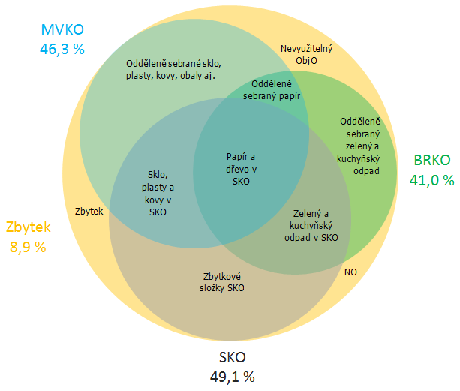
Zdroj: Vlastní výpočet EY, grafické ztvárnění na základě POH ČR

Politika odpadového hospodářství kraje
Moravskoslezský kraj vykazuje ve srovnání s ostatními kraji České republiky stále jednu z nejvýznamnějších celkových produkcí odpadů. To se netýká pouze produkce všech odpadů, ale také odpadů komunálních. Z tohoto důvodu je problematice odpadového hospodářství věnována spolu s kvalitou ovzduší největší pozornost.
S ohledem na reálné možnosti a dopady nástrojů regionální politiky odpadového hospodářství se Moravskoslezský kraj zaměřuje především na zlepšení nakládání s odpady komunálními a to směrem k naplnění vyšších stupňů hierarchie nakládání s odpady. Prioritními tématy v rámci komunálních odpadů pak jsou:
- Maximalizace využití odpadů (materiálového a energetického).
- Minimalizace skládkování (zejména směsných komunálních odpadů).
- Zákaz skládkování (směsného komunálního dopadu).
- Energetické využívání směsného komunálního odpadu (po vytřídění materiálově využitelných složek, nebezpečných složek a biologicky rozložitelných složek).

Dosavadní cíle a opatření
Opatření Moravskoslezského kraje vyplývající z minulého plánu odpadového hospodářství na roky 2004-2016 preferovala především třídění a materiálové využívání s následným energetickým využíváním zbylých, hlavně směsných komunálních odpadů na úkor odstraňování skládkováním s cílem zlepšení ochrany životního prostředí (omezení záborů půdy a ochrana podzemních vod), úspory primárních surovinových zdrojů.
Mezi klíčové projekty kraje patřilo vybudování zařízení pro energetické využití odpadu v Karviné, lokalitě bývalého dolu Barbora, případně v jiné lokalitě Moravskoslezského kraje. Níže je uveden základní přehled dosavadních hlavních cílů a opatření realizovaných politikou odpadového hospodářství Moravskoslezského kraje:

Tabulka č. 107: Přehled dosavadních hlavních cílů a opatření politiky ŽP Moravskoslezského kraje
Opatření | Cíl
I. Navýšení separace využitelných složek komunálních odpadů v kraji  (plasty, papír, sklo, kovy, tetrapak) | Zvýšení separace využitelných složek komunálních odpadů na úroveň zákonných limitů na celém území kraje a také důsledná kontrola třídění odpadů podnikatelskými subjekty.  Jedním z efektů tohoto opatření bude snížení objemu směsných komunálních odpadů, které vyžadují další úpravu či zneškodnění (skládkování, spalování).
Realizace opatření:
- Další navyšování počtu separačních nádob v kraji
- Osvětové a propagační akce
- Kontrola třídění odpadů u podnikatelských subjektů
II. Energetické využívání směsných komunálních odpadů | Jedná se o zajištění kapacity pro energetické využívání produkce směsných komunálních odpadů v kraji prostřednictvím výstavby odpovídajících zařízení.
Realizace opatření:
- Dokončení projektu ZEVO Barbora, případně výstavba projektu ZEVO v jiné lokalitě Moravskoslezského kraje
III. Zajištění separace a využívání biologicky rozložitelných odpadů na celém území kraje | Zajištění plošné separace využitelných biologicky rozložitelných odpadů (odpady ze zahrad a údržby zeleně) v kraji a zároveň podpora jejich využívání.
Realizace opatření:
- Realizace projektů na aktivní podporu domácího kompostování, zavedení systémů sběru a využití biologicky rozložitelných odpadů ve vesnických oblastech a v rodinných domech ve městech.

Projekt Krajského integrovaného centra (KIC)
Krajské integrované centrum nakládání s komunálními odpady (KIC) je projekt započatý v roce 2005, jehož záměrem je vystavět zařízení na energetické využívání odpadů (ZEVO), které by pomohlo splnit cíle stanovené v závazné části krajského i republikového plánu odpadového hospodářství.
Základy projektu KIC byly položeny i minulým krajským POH z roku 2004 s původně plánovanou realizací v roce 2009 tak, aby byly plněny cíle POH roku 2010. Ve vztahu k evropské i národní legislativě stála realizace projektu na 2 hlavních prioritách:
- zvýšení množství využitých komunálních odpadů;
- snížení podílu biologicky rozložitelných materiálů ukládaných na skládky.
Záměrem je vybudovat zařízení pro energetické využití směsných komunálních odpadů a objemného odpadu s celoroční dodávkou energií do odběratelských sítí (což v důsledku ušetří fosilní paliva nezbytné pro výrobu tepelné a elektrické energie). Lokalita Karviná – Doly, areál bývalého dolu Barbora, a základní technické řešení byly zvoleny na základě předchozích studií Technickoekonomická analýza (březen 2006) a Studie proveditelnosti (červen 2008). Tato lokalita je optimální rovněž z hlediska vyvedení energetického výkonu do sítě CZT oblasti Karviná – Havířov.
Svoz komunálního odpadu do KIC má být zajišťován velkokapacitními vozy, a to prostřednictvím optimalizované sítě překládacích stanic. V systému svozu budou využity jak stávající stanice, tak i nové.
Maximální vzdálenost pro svoz odpadů je odhadována na oblast s poloměrem 60 km, přičemž doprava z odlehlejších míst bude řešena překládacími stanicemi pro přeložení odpadu do velkoobjemových kontejnerů pravděpodobně v místech stávajících skládek tak, aby byl zachován prověřený způsob svozu.
I přes veškerou snahu Moravskoslezského kraje a akcionářů KIC, získání souhlasného stanoviska EIA (MŽP, 8.6.2010) a získání pravomocného ÚR (15.9.2011) se nepodařilo projekt doposud realizovat. Pro úspěšnou realizaci záměru je nezbytného nalézt vhodného strategického partnera což sebou přináší možnost modifikace projektu a to kupříkladu po stránce kapacitní i technologické.

Strategie a priority OH kraje pro období 2015 - 2026
Moravskoslezský kraj podporuje v rámci své strategie nakládání s odpady v souladu s naplňováním principů stanovené hierarchie, přičemž je třeba využívat ty postupy, které mají jak pozitivní environmentální dopad, tak ekonomickou smysluplnost a dlouhodobou udržitelnost.
Hlavními prioritami Moravskoslezského kraje tak pro nadcházející období jsou:
- předcházení vzniku odpadů;
- zvýšení celkové úrovně přípravy komunálních odpadů k opětovnému použití a recyklaci;
- zvýšení úrovně energetického využívání zbytkových komunálních odpadů na území kraje a minimalizace množství biologicky rozložitelných odpadů ukládaných na skládky.
V souladu s platnou hierarchií je jednoznačnou prioritou Moravskoslezského kraje zajistit prostřednictvím primární separace domácností, systému sběru a dostupné síti zařízení pro nakládání s odpady maximální míru materiálového využití komunálních odpadů a to přípravou k opětovnému použití a recyklací.

Rozvoj infrastruktury OH kraje

Posouzení potřeby nových systémů sběru
Z krajského hlediska jsou systémy sběru odpadů v živnostenské a průmyslové sféře zavedeny a jejich funkčnost zajišťuje dostatečná síť firem poskytujících služby v odpadovém hospodářství a jejich prostřednictvím je na bázi tržního hospodářství řešeno nakládání s jednotlivými druhy odpadů formou jejich využívání nebo odstraňování. Jako prioritu vidí kraj v optimální funkčnosti systémů sběru komunálních odpadů a to tak, aby byly plněny podmínky a cílové hodnoty stanovené v POH ČR v souladu s rámcovou směrnicí o odpadech pro celkovou úroveň přípravy k opětovnému použití a recyklaci odpadů z papíru, kovu, plastu, skla pocházejících z domácností a odpadů jiného původu, pokud jsou jejich toky podobné odpadům z domácností.
Pro Moravskoslezský kraj platí tvrzení, které je zakotveno v Plánu odpadového hospodářství ČR, že právní i faktické podmínky pro naplňování kvót sběru a následného materiálového využití odpadů z papíru, plastu, skla a kovů, jsou v současné době na území ČR vytvořeny. Pro POH kraje je možné doplnit i zavedené právní podmínky pro separovaný sběr biologicky rozložitelného odpadu minimálně rostlinného původu. MSK disponuje dostatečnou sítí míst pro separovaný sběr složek komunálních odpadů a sběr směsných komunálních odpadů, kdy obce plní své povinnosti dané zákonem o odpadech. Systém pro separovaný sběr složek komunálního odpadu je stále rozšiřován a to co do počtu míst, tak do rozsahu separovaných komodit.
Obcemi zavedené systémy separovaného sběru papíru, plastu, skla a kovů jsou využívány i jako systémy pro vykazování a plnění povinností autorizovanou osobu pro sdružené plnění povinností ze zákona o obalech. Tato integrace plnění povinností ze zákona o odpadech plněná ze strany obcí a ze zákona o obalech využívaná ze strany autorizované obalové společnosti se předpokládá i nadále. Postupně by mělo docházet k větší podpoře nákladů na systémy separovaného sběru k materiálovému využití ze strany autorizované obalové společnosti, protože primární třídění odpadů je nejefektivnějším a nejlevnějším způsobem přípravy jednotlivých složek odpadů k jejich materiálovému využití.
V rámci kraje však tyto systémy nejsou administrativně propojeny a integrovány, jsou řízeny v rámci jednotlivých obcí, případně svazků obcí. K propojení a jisté integraci pak dochází díky jednotnému postupu svozových firem, které v dané oblasti, kterou obhospodařují, zavádějí shodný systém svozu odpadů a jejich separace. Systémy jsou závislé na místních podmínkách, kde významnou roli hraje velikost obce, styl zástavby, vzdálenost ke zpracovatelským kapacitám pro jednotlivé komodity a ke konečnému zařízení pro nakládání s odpady.
Obecně lze konstatovat, že dnešní podmínky na jedné straně umožňují obcím zvolit pro ně v danou chvíli a v dané situaci optimální systém nakládání s komunálními odpady. V tomto směru je dnešní legislativní rámec dostatečně otevřený. Na druhou stranu vzhledem k závazkům a stanoveným cílům stanovených v POH ČR v souladu s rámcovou směrnicí o odpadech je nutné požadovat plnění po každé jednotlivé obci, případně zajistit plnění tak, že na něm budou obce spolupracovat. Je nutné stanovit určitou míru integrace systémů, které v parametrech povedou ke splnění závazků kraje potažmo ČR. Pro tuto cestu je nutné nalézt způsob, který musí mít ve svém důsledku i ekonomický efekt, který jediný napomůže přechodu na vyšší úroveň přípravy k opětovnému použití a recyklaci odpadů z papíru, kovu, plastu, skla pocházejících z domácností, k odklonu biologicky rozložitelných odpadů od skládkování a k zavedení zejména energetického využívání směsných komunálních odpadů po jejich vytřídění.

Síť zařízení k nakládání s odpady v kraji
Stávající síť zařízení pro nakládání s odpady a její kapacity byly analyzovány v kapitole 2.3.2. V této kapitole je uveden přehled plánovaných záměrů na výstavbu nových zařízení a dále realizovaných zařízení čekajících na schválení. Jedná se tedy o zařízení plánovaná soukromými investory, obcemi a zařízení podpořená z OPŽP.
Jak již bylo zmíněno v předcházejících kapitolách, klíčovou výzvou stojící před MSK pro období 2016 – 2026 je zákaz skládkování SKO od roku 2024. Řešení tohoto odpadového toku spočívá buď v přímém energetickém využití nebo mechanickým či mechanicko-biologickým zpracováním s energetickým využitím lehké (nadsítné) frakce.
Vedle dlouhodobě připravovaného záměru výstavby KIC v MSK v současnosti existuje několik dalších záměrů na realizaci zařízení k energetickému využití odpadů (ZEVO). Prvním je plán společnosti VEOLIA ČESKÁ REPUBLIKA, a.s. v teplárně Karviná, který investor oznámil již v první polovině roku 2015. Ten počítá s výstavbou zdroje pro energetické využívání paliv z odpadů v rámci stávajícího teplárenského provozu. Vážnost tohoto záměru včetně základních parametrů potvrdila společnost během jednání řídící skupiny POH.
Druhý záměr z energetického odvětví deklarovala Elektrárna Dětmarovice, a.s. (skupina ČEZ) formou oznámení podnikatelského záměru, který je v současné době interně posuzován. Ten se týká případné rekonstrukce výrobního bloku č. 1 zařízením pro energetické využívání komunálních odpadů.
Třetím potenciálním investorem je společnost PGP Terminal, a.s. (držitel licence na technologii Westinghouse Plasma Corp.), který projevil zájem o participaci na projektu KIC.
O posledním záměru informovala zpracovatele společnost Frýdecká skládka, a.s., která zvažuje výstavbu malého zařízení ZEVO v areálu skládky Panské Nové Dvory, které by mělo být vybavené pyrolýzní jednotkou.
ZEVO
ORP | Investor / provozovatel | Plán | Předpokládaná  roční kapacita [t] | Předpokládaný rok zahájení výstavby
Frýdek-Místek | Frýdecká skládka, a.s. | Výstavba – malé ZEVO (Pyrolýza) | – | –
Karviná | PGP Terminal, a.s. (Westinghouse Plasma Corp.) | Výstavba – plasmové zplyňování | – | –
Karviná | VEOLIA ČESKÁ REPUBLIKA, a.s. | Výstavba – zařízení pro energetické využívání paliv z odpadů | 120 000 – 180 000 | 2020
Karviná | Elektrárna Dětmarovice, a.s. (skupina ČEZ) | Výstavba – zařízení pro energetické využívání komunálních odpadů | 120 000 – 160 000 | –
Karviná | KIC Odpady, a.s. | Výstavba – zařízení pro energetické využívání komunálních odpadů | – | –

Také další plány na rozvoj sítě reflektují potřebu změny způsobu nakládání se SKO a týkají se především mechanické, popř. mechanicko-biologické úpravy. V kraji existují v současnosti čtyři takové záměry o celkové kapacitě 290 tisíc tun.
První z těchto zařízení by mělo být realizováno již v roce 2017, a to zařízení na mokré třídění komunálních odpadů s energetickým využitím podsítné frakce (BPS) a materiálovým využitím digestátu v areálu společnosti OZO Ostrava s kapacitou 80 tisíc tun ročně. Na rok 2018 je v ORP Havířov plánována výstavba zařízení s o 10 tisíc tun nižší kapacitou. I v tomto případě se jedná o zařízení na čistě mechanickou úpravu. U zbylých dvou záměrů nebylo možné zjistit očekávaný rok realizace. Jedná se o zařízení na mechanickou úpravu v areálu Panské Nové Dvory společnosti Frýdecká skládka, a.s. s kapacitou 40 tisíc tun ročně, a zařízení na mechanickou-biologickou úpravu v ORP Opava. U druhého jmenovaného zařízení je dle vyjádření investora, společnosti Marius Pedersen, předpokládána kapacita 100 tisíc tun ročně.
MBÚ
ORP | Investor/ provozovatel | Plán | Celková roční kapacita [t] | Předpokládaný rok realizace
Havířov | Technické služby Havířov | Výstavba zařízení – mechanická úprava | 70 000 | 2018
Ostrava | OZO Ostrava | Výstavba zařízení – mokrého třídění s energetickým využitím podsítné frakce (BPS) a materiálovým využitím digestátu | 80 000 | 2017
Frýdek-Místek | Frýdecká skládka, a.s. | Výstavba zařízení – mechanická úprava | 40 000 | –
Opava | Marius Pedersen | Vybudování zařízení – mechanicko-biologická úprava | 100 000 | –
Frýdlant nad Ostravicí | AVE CZ odpadové hospodářství s. r. o. | Výstavba zařízení – mechanická úprava | 80 000 | 2024

Početnou skupinu představují záměry na výstavbu zařízení pro nakládání s bioodpady. Ty reflektují změnu legislativy, která od 1. 4. 2015 ukládá povinnost obcím zajistit sběr tříděného bioodpadu z domácností. V kraji tak v současné době existuje 10 záměrů na výstavbu kompostáren, z nichž pět bylo podpořeno z OPŽP, a 2 záměry na rozšíření kapacity stávajících zařízení. Bohužel, u většiny z těchto záměrů nebylo možné zjistit předpokládanou kapacitu.
Dále se v kraji plánuje výstavba minimálně čtyř nových sběrných dvorů (většina z nich v ORP Frýdek Místek) a rozšíření kapacity jednoho ze stávajících sběrných dvorů; výstavba sběrného dvora s překladištěm a tříděním SKO; výstavba jedné nové a rozšíření kapacity dvou stávajících třídících linek; výstavba zařízení na využívání stavebních odpadů; výstavba výrobní linky na zpracování odpadních plastů a vybudování dvou překládacích stanic (investorem záměrů na výstavbu překládacích stanic je společnost KIC Odpady, a.s.).
Kompostárny
ORP | Investor / provozovatel | Plán | Celková roční kapacita [t] | Předpokládaný rok realizace
Rýmařov | – | Rozšíření kapacity | Navýšení průměrného zpracovaného množství o 314 tun | 2015
Frenštát pod Radhoštěm | – | Výstavba nového zařízení | – | –
Odry | – | Výstavba nového zařízení | – | 2020
Nový Jičín | ASOMPO, a.s. | Výstavba nového zařízení | – | –
Nový Jičín | Václav Hasal | Výstavba nového zařízení | – | –
Bílovec | PROJEKT MORAVSKÁ, s.r.o. | Výstavba nového zařízení | – | –
Frýdek-Místek | Frýdecká skládka, a.s | Rozšíření kapacity | – | –
Krnov | – | Výstavba nového zařízení | – | 2017
Jablunkov | – | Výstavba nového zařízení | – | 2018 – 2020
Jablunkov | – | Výstavba nového zařízení | – | 2017
Bruntál | Město Bruntál | Výstavba nového zařízení | – | –
Vítkov | Rostislav Kyncl | Výstavba nového zařízení | – | –
Opava |  | Výstavba nového zařízení | - | -

Sběrné dvory
ORP | Investor / provozovatel | Plán | Celková roční kapacita [t] | Předpokládaný rok realizace
Rýmařov | – | Rozšíření kapacity SD | – | –
Frenštát pod Radhoštěm | – | Výstavba nového SD | – | 2015
Frýdek-Místek | – | Výstavba min. 3 nových SD | – | 2016 - 2017

Třídící a dotřiďovací linky
ORP | Investor / provozovatel | Plán | Celková roční kapacita [t] | Předpokládaný rok realizace
Třinec | Nehlsen Třinec | Výstavba nové třídící linky | – | –
Frýdek-Místek | Frýdecká skládka, a.s. | Navýšení kapacity dotřiďovací linky | – | –
Nový Jičín | ORC Recycling s.r.o. | Doplnění technologie o třídící linku a výkonnější lis | – | –

Kombinace zařízení
ORP | Investor / provozovatel | Plán | Celková roční kapacita [t] | Předpokládaný rok realizace
Bruntál | TS Bruntál | Sběrný, recyklační dvůr s překladištěm a tříděním SKO | 5 tis. tun SKO  500 tun papír  500 tun plast  150 tun sklo | –

Překládací stanice
ORP | Investor / provozovatel | Plán | Celková roční kapacita [t] | Předpokládaný rok realizace
Frýdek-Místek | KIC Odpady, a.s. | Vybudování nové překládací stanice | – | –
Ostrava | KIC Odpady, a.s. | Vybudování nové překládací stanice

Ostatní
ORP | Investor / provozovatel | Plán | Celková roční kapacita [t] | Předpokládaný rok realizace
Krnov | Město Krnov | Zařízení na využívání stavebních odpadů | – | –
Orlová | F. F PLAST, s.r.o. | Výrobní linka na zpracování odpadových plastů | – | –

Pohyb odpadů přesahující hranice kraje nebo státu
Graf č. 41 ukazuje přeshraniční přepravu odpadů z Moravskoslezského kraje do jiných zemí EU a opačným směrem. Převážnou část vyváženého (v průměru 87 %) i dováženého (88 %) odpadu tvoří kovy; z ostatních odpadů vykazuje větší množství přeshraniční přepravy pouze papír, který v průměru zaznamenal 10 % podíl u vyváženého a 5 % podíl u dováženého odpadu. Z grafu je také zřejmé, že směsný komunální odpad nebyl vyvážen mimo ČR. Zajímavý je vývoj celkového salda přepravy odpadu z/ do MSK do/ze zahraničí, které vykazuje trvalý pokles - ve sledovaném období o více než 330 tis. tun odpadu, čímž se MSK stal z vývozce odpadu do zahraničí jeho dovozcem.
Graf č. 41: Pohyb odpadů přesahující hranice státu

Zdroj: Krajská databáze

Významnější z pohledu množství je nicméně převoz odpadů z a do MSK v rámci ČR. U mezikrajové přepravy je ovšem problematická nedostatečná evidence/ dostupnost dat, která neumožňuje přímo zjistit hodnotu mezikrajové přepravy (na rozdíl od mezistátní, kde se jedná o kódy způsobu nakládání s odpady XN6 a XN7). Z tohoto důvodu byl místo dovozu a vývozu odpadu zvolen nepřímý ukazatel, a to rozdíl v produkci a nakládán s odpady v kraji. Ten by měl přibližně odpovídat saldu vývozu/ dovozu (převažující produkce nad nakládáním ukazuje na vývoz odpadu z kraje, naopak vyšší úroveň nakládání než produkce indikuje dovoz odpadů do MSK). Vývoj salda vývozu/dovozu odpadů do/ z MSK je zachycen na grafu ( viz Graf č. 42).
Stejně jako u přeshraniční přepravy, i u mezikrajové přepravy převažuje dovoz odpadu nad jeho vývozem, ovšem v tomto případě v celém sledovaném období. Velmi obdobná je také struktura převážených odpadů, ve kterých znatelně převažují kovy. Z dalších materiálů stoupá čistý dovoz papíru, který mezi roky 2009 a 2013 stoupl více než 17ti násobně.

Graf č. 42: Saldo (Produkce – Nakládání) v MSK

Zdroj: Krajská databáze

Vyhodnocení stávajících přístupů a opatření v oblasti předcházení vzniku odpadů

Stávající stav v kraji a indikátory plnění prevenčních opatření
Mezi hlavní stávající opatření Moravskoslezského kraje v oblasti předcházení vzniku odpadů patří:
- Umisťování kontejnerů na použitý textil na území měst a obcí.
- Sběr elektrozařízení.
- Pořizování kompostérů do zahrad občanů.
- Komunitní kompostování.
Město Ostrava a odpadová společnost OZO Ostrava v posledních dvou letech realizovali dva hlavní projekty v oblasti prvního prevenčního opatření v oblasti předcházení vzniku odpadů – umisťování kontejnerů na použitý textil na území měst a obcí. První z nich je realizovaný ve spolupráci s Diakonií Broumov od května 2013, druhý pak ve spolupráci s Armádou spásy. Dnes je v Ostravě rozmístěno na sedm desítek kontejnerů pro sběr použitého textilu a oděvů. I další města MSK se rozhodla na své území rozmístit sběrné nádoby na použitý textil, jedná se např. o Nový Jičín (11 kontejnerů), Opava (37 kontejnerů) a další.
V rámci opatření „Sběr elektrozařízení“ byly v MSK realizovány projekty „Věnuj mobil“ a „Recyklohraní“ ve spolupráci s neziskovou organizací ASEKOL. V rámci této akce byly v kraji sbírány mobilní telefony, které byly posléze poskytnuty dětem z dětských domovů.
Odklon BRKO od skládkování předcházením jeho vzniku je cílem zbylých dvou opatření – pořizování kompostérů do zahrad občanů a komunitního kompostování. Tyto dva prevenční přístupy byly v MSK realizovány v menší míře, s tím, že některé z projektů směřujících k naplnění těchto opatření bylo podpořeno z OPŽP. V rámci předcházení vzniku formou domácího kompostování byly podpořeny projekty v hodnotě téměř 13,5 mil. Kč (nákup kompostérů); u komunitního kompostování byla hodnota podpořených ještě o 2,5 mil. Kč vyšší, tedy necelých 16 mil. Kč.

Přílohy
Příloha č. 1
Přehled sběrných dvorů (provozovaných dle § 14 odst. 1 zákona o odpadech)

Tabulka č. 108: Přehled sběrných dvorů (povolených dle § 14 odst. 1 zákona o odpadech) v MSK
ORP | CZT | provozovatel | obec | Povolená kapacita [t]
Bílovec | CZT00511 | SLUMBI spol. s r.o. | Bílovec | 5 037
Bohumín | CZT01167 | .A.S.A., spol. s r.o. | Rychvald | 410
 | CZT00171 | BM servis a.s. | Bohumín | 3 020
 | CZT00891 | VIADRUS a.s. | Bohumín | 100
Bruntál | CZT01102 | TECHNICKÉ SLUŽBY VRBNO s.r.o. | Vrbno pod Pradědem | 1 450
 | CZT00745 | TS Bruntál, s.r.o. | Bruntál | 1 080
Frenštát pod Radhoštěm | CZT00489 | Obec Trojanovice | Trojanovice | 850
Frýdek-Místek | CZT00413 | Frýdecká skládka, a.s. | Frýdek-Místek | 700
 | CZT00338 | Frýdecká skládka, a.s. | Bruzovice | 600
 | CZT00687 | Frýdecká skládka, a.s. | Frýdek-Místek | 800
 | CZT01011 | Frýdecká skládka, a.s. | Frýdek-Místek | 800
 | CZT01010 | Frýdecká skládka, a.s. | Frýdek-Místek | 410
 | CZT00843 | Obec Vyšní Lhoty | Vyšní Lhoty | 103
Frýdlant nad Ostravicí | CZT00300 | AVE CZ odpadové hospodářství s.r.o. | Frýdlant nad Ostravicí | 45 000
 | CZT00509 | Obec Ostravice | Staré Hamry | 300
Havířov | CZT00770 | Depos Horní Suchá, a.s. | Albrechtice | 1 300
 | CZT00221 | Depos Horní Suchá, a.s. | Horní Suchá | 1 500
 | CZT00236 | Depos Horní Suchá, a.s. | Těrlicko | 1 500
 | CZT01116 | Technické služby Havířov a.s. | Havířov | 5 000
 | CZT00695 | Technické služby Havířov a.s. | Havířov | 4 000
Hlučín | CZT00139 | TS Hlučín s.r.o. | Hlučín | 1 200
Jablunkov | CZT00587 | Nehlsen Třinec, s.r.o. | Jablunkov | 1 250
 | CZT00554 | TS-technické služby, a.s. | Jablunkov | 925
Karviná | CZT00306 | Technické služby Karviná, a.s. | Karviná | 1 710
Kopřivnice | CZT00918 | SLUMEKO, s.r.o. | Kopřivnice | 1 000
 | CZT00021 | Technické služby města Příbora | Příbor | 660
Kravaře | CZT00419 | AVE CZ odpadové hospodářství s.r.o. | Bolatice | 12 000
Krnov | CZT00954 | Technické služby Krnov s.r.o. | Krnov | 900
 | CZT00175 | Technické služby Krnov s.r.o. | Krnov | 2 000
 | CZT00943 | Technické služby Krnov s.r.o. | Krnov | 2 500
Nový Jičín | CZT00073 | Technické služby města Nového Jičína | Nový Jičín | 390
Odry | CZT01215 | Oderská městská společnost, s.r.o. | Odry | 170
Opava | CZT00164 | Technické služby Opava s. r. o. | Opava | 1 070
 | CZT00289 | Technické služby Opava s. r. o. | Opava | 2 500
 | CZT00290 | Technické služby Opava s. r. o. | Opava | 1 400
 | CZT00004 | Technické služby Hradec nad Moravicí, příspěvková organizace | Hradec nad Moravicí | 15 000
Orlová | CZT00085 | Depos Horní Suchá, a.s. | Petřvald | 1 520
 | CZT00724 | SMO, městská akciová společnost Orlová | Orlová | 2 000
 | CZT01117 | SMO, městská akciová společnost Orlová | Orlová | 50
Rýmařov | CZT00589 | Městské služby Rýmařov, s.r.o. | Rýmařov | 888
 | CZT00701 | Městské služby Rýmařov, s.r.o. | Rýmařov | 3 613
Třinec | CZT00192 | Nehlsen Třinec, s.r.o. | Hnojník | 250
 | CZT00553 | Nehlsen Třinec, s.r.o. | Třinec | 30 000
 | CZT00197 | Nehlsen Třinec, s.r.o. | Třinec | 300
Zdroj: Krajská databáze
Příloha č. 2
Přehled sběrných dvorů (nejsou provozovány dle § 14 odst. 1 zákona o odpadech)
Tabulka č. 109: Přehled sběrných dvorů (nejdou povoleny dle § 14 odst. 1 zákona o odpadech) v MSK
ORP | obec
Bílovec | Albrechtičky
 | Studénka
Bohumín | Dolní Lutyně
Bruntál | Dětřichov nad Bystřicí
 | Dvorce
 | Lomnice u Rýmařova
 | Rudná pod Pradědem
 | Staré Město
 | Světlá Hora
Český Těšín | Český Těšín
Frenštát pod Radhoštěm | Frenštát pod Radhoštěm
 | Lichnov u NJ
 | Tichá
Frýdek-Místek | Baška
 | Dobrá
 | Dobratice
 | Dolní Domaslavice
 | Kozlovice
 | Lučina
 | Morávka
 | Palkovice
 | Raškovice
 | Žabeň
Frýdlant nad Ostravicí | Kunčice pod Ondřejníkem
 | Metylovice
Hlučín | Dolní Benešov
 | Dolní Benešov
 | Píšť
 | Vřesina
Karviná | Dětmarovice
 | Petrovice u Karviné
Kopřivnice | Kopřivnice
 | Štramberk
 | Závišice
Kravaře | Kobeřice
 | Kravaře
 | Rohov
 | Štěpánkovice
Krnov | Brantice
 | Jindřichov
 | Krasov
 | Lichnov u Bruntálu
 | Město Albrechtice
 | Osoblaha
 | Rusín
 | Rusín
 | Třemešná
 | Úvalno
 | Zátor
Nový Jičín | Bartošovice
 | Jeseník nad Odrou
 | Kunín
 | Mořkov
 | Nový Jičín
 | Starý Jičín
 | Šenov u Nového Jičína
Odry | Fulnek
Opava | Háj ve Slezsku
 | Chlebičov
 | Oldřišov
 | Opava
 | Opava
 | Opava
 | Skřipov
 | Služovice
 | Štáblovice
 | Velké Hoštice
Orlová | Doubrava
Ostrava | Čavisov
 | Klimkovice
 | Ostrava
 | Ostrava
 | Ostrava
 | Ostrava
 | Ostrava-Jih
 | Ostrava-Mariánské Hory a Hulváky
 | Ostrava-Martinov
 | Ostrava-Polanka nad Odrou
 | Ostrava-Poruba
 | Ostrava-Proskovice
 | Ostrava-Radvanice a Bartovice
 | Ostrava-Stará Bělá
 | Stará Ves nad Ondřejnicí
 | Šenov
 | Velká Polom
 | Vratimov
Rýmařov | Břidličná
 | Dolní Moravice
 | Horní Město
 | Jiříkov
 | Malá Morávka
 | Malá Štáhle
 | Rýmařov
 | Ryžoviště
 | Stará ves u Rýmařova
 | Tvrdkov
 | Velká Štáhle
Třinec | Bystřice
 | Komorní Lhotka
Vítkov | Budišov nad Budišovkou
 | Moravice
 | Radkov
 | Větřkovice
 | Vítkov
Zdroj: Krajská databáze

Příloha č. 3
Seznam záměrů sběru a zpracování BRKO v obcích MSK podpořené z OPŽP
 | Tabulka č. 110: Záměry sběru a zpracování BRKO v obcích MSK podpořené z OPŽP
Záměry sběru a zpracování BRKO v obcích MSK podpořené z OPŽP
ORP |  | Název žadatele | Název projektu | Celkové náklady projektu | Rok ukončení
Ostrava |  | Technický dvůr Ostrava - Svinov, příspěvková organizace | Separace a svoz bioodpadů v Ostravě - Svinově | 2 616 958 | 2014
Ostrava |  | Obec Václavovice | Separace bioodpadů v obci Václavovice | 683 582 | 2013
Ostrava |  | Město Šenov | Separace bioodpadů ve městě Šenov | 2 867 567 | 2014
Ostrava |  | OBSED a.s. | Systém svozu bioodpadů OBSED a.s. | 5 649 362 | 2013
Hlučín |  | Obec Darkovice | Zvýšení množství svozu bioodpadu v obci Darkovice | 2 667 654 | 2014
Hlučín |  | Obec Bělá | Sběr a zpracování bio odpadu v obci Bělá | 808 208 | 2013
Hlučín |  | Obec Kozmice | Kozmice - biologicky rozložitelný odpad | 730 380 | 2013
Hlučín |  | Město Dolní Benešov | Separace a svoz biodpadů ve městě Dolní Benešov | 2 557 940 | 2014
Kravaře |  | Obec Bolatice | Obec Bolatice - biologicky rozložitelný odpad | 2 150 566 | 2014
Kravaře |  | Město Kravaře | Separace a svoz bioodpadů ve městě Kravaře | 3 083 097 | 2014
Opava |  | Obec Otice | Obec Otice - biologicky rozložitelný odpad | 688 313 | 2013
Opava |  | Obec Branka u Opavy | Obec Branka u Opavy - biologicky rozložitelný odpad | 973 800 | 2013
Vítkov |  | Venkovský mikroregion Moravice | Venkovský mikroregion Moravice - biologicky rozložitelný odpad | 1 119 408 | 2014
Opava |  | Obec Slavkov | Slavkov - biologicky rozložitelný odpad | 982 980 | 2012
Kravaře |  | Obec Sudice | Obec Sudice - biologicky rozložitelný odpad | 571 500 | 2014
Kravaře |  | Obec Kobeřice | Obec Kobeřice a Třebom - biologicky rozložitelný odpad | 2 147 003 | 2014
Hlučín |  | Město Hlučín | Rozšíření likvidace biologicky rozložitelných komunálních odpadů ve městě Hlučíně | 1 809 785 | 2014
Vítkov |  | Obec Radkov | Obec Radkov - biologicky rozložitelný odpad | 554 302 | 2013
Hlučín |  | Obec Hať | Hať - biologicky rozložitelný odpad | 964 056 | 2013
Kravaře |  | Obec Rohov | Obec Rohov - biologický rozložitelný odpad | 580 655 | 2013
Opava |  | Technické služby Opava s. r. o. | Rozšíření separace ve městě Opava | 6 191 424 | 2014
Opava |  | Technické služby Opava s. r. o. | Rozšíření odděleného sběru odpadu ve městě Opava | 11 688 842 | 2014
Hlučín |  | Obec Bohuslavice | Separace bioodpadů v obci Bohuslavice | 674 580 | 2013
Opava |  | Městys Litultovice | Separace bioodpadů v městysu Litultovice a obci Uhlířov v rámci Mikroregionu Hvozdnice | 722 375 | 2013
Hlučín |  | Město Dolní Benešov | Město Dolní Benešov - biologicky rozložitelný odpad | 657 382 | 2014
Hlučín |  | Město Dolní Benešov | Město Dolní Benešov - biologicky rozložitelný odpad | 707 487 | 2014
Vítkov |  | Obec Staré Těchanovice | Obec Staré Těchanovice a Kružberk - biologicky rozložitelný odpad | 589 230 | 2014
Opava |  | Mikroregion Hvozdnice | Mikroregion Hvozdnice - biologicky rozložitelný odpad | 1 665 080 | 2014
Opava |  | Obec Oldřišov | Obec Oldřišov - biologicky rozložitelný odpad | 598 878 | 2013
Kravaře |  | Obec Strahovice | Zpracování a využití biologicky rozložitelného komunálního odpadu ve Strahovicích | 747 358 | 2014
Nový Jičín |  | PEDOKAR spol. s r.o. | Svoz biologického odpadu pro Pedokar s.r.o. | 2 626 910 | Schváleno k financování
Nový Jičín |  | Petr Klečka | Komplexní systém nakládání s biologicky rozložitelným komunálním odpadem | 10 409 025 | Schváleno k financování
Nový Jičín |  | HuMarJos s.r.o. | Efektivní svoz bioodpadu | 3 796 554 | Projekt v realizaci
Nový Jičín |  | Obec Šenov u Nového Jičína | Zavedení separace a svozu bioodpadů v obci Šenov u Nového Jičína | 2 923 033 | 2014
Odry |  | Město Odry | Ekologické řešení biologického odpadu ve městě Odry | 1 967 460 | 2014
Odry |  | Karel Hasal | Svoz biologického odpadu Hasal | 4 628 250 | 2014
Odry |  | Obec Vražné | Systém svozu BRKO v obci Vražné | 1 299 268 | 2015
Bílovec |  | OBEC ALBRECHTIČKY | Albrechtičky - biologicky rozložitelný odpad | 692 220 | 2012
Kopřivnice |  | Město Příbor | Příbor - biologicky rozložitelný odpad | 1 163 052 | 2014
Nový Jičín |  | Obec Starý Jičín | Systém separace bioodpadu Starý Jičín | 1 891 714 | 2014
Kopřivnice |  | Obec Kateřinice | Kateřinice - biologicky rozložitelný odpad | 943 332 | 2013
Frenštát pod Radhoštěm |  | Obec Bordovice | Separace bioodpadů v obcích Bordovice a Lichnov | 1 258 932 | 2014
Odry |  | Město Fulnek | Ekologické řešení biologického odpadu ve městě Fulnek | 2 675 310 | 2014
Nový Jičín |  | Obec Bartošovice | Ekologické řešení biologicky rozložitelného odpadu obce Bartošovice | 1 594 780 | 2014
Nový Jičín |  | Obec Hodslavice | Nakládání s biologickým odpadem v obci Hodslavice | 1 413 159 | 2014
Nový Jičín, Kopřivnice, Frenštát pod Radhoštěm |  | Sdružení Povodí Sedlnice | Zkvalitňování nakládání s odpady obcí v Povodí Sedlnice | 5 348 684 | 2014
Bílovec |  | SLUMBI spol. s r.o. | Rozšíření separace odpadů ve městě Bílovec | 5 389 406 | 2010
Kopřivnice |  | Technické služby města Příbora | Zkvalitnění svozu biologicky rozložitelných odpadů ve městě Příbor | 1 179 145 | 2014
Kopřivnice |  | SLUMEKO, s.r.o. | Rozšíření separace odpadů ve městě Kopřivnice | 6 775 528 | 2013
Bílovec |  | OBEC VELKÉ ALBRECHTICE | Zavedení systému kompostování BRO vznikajících v obci Velké Albrechtice | 1 076 165 | 2014
Nový Jičín |  | ASOMPO, a.s. | Sběr bioodpadu v Novojičínském regionu | 6 384 000 | 2012
Havířov |  | Depos Horní Suchá, a.s. | Rozšíření odděleného sběru odpadu | 8 207 067 | 2014
Havířov |  | Obec Horní Bludovice | Zefektivnění nakládání s bioodpadem v Horních Bludovicích | 2 611 100 | 2015
Karviná |  | Technické služby Karviná, a.s. | Rozšíření odděleného sběru odpadu ve městě Karviná | 6 598 130 | 2014
Bohumín |  | Obec Dolní Lutyně | Separace bioodpadů v obci Dolní Lutyně | 1 962 620 | 2014
Karviná |  | Technické služby Karviná, a.s. | Rozšíření separace biologických odpadů ve městě Karviná | 6 980 760 | 2011
Bohumín |  | Obec Dolní Lutyně | Rozšíření separace biologických odpadů v obci Dolní Lutyně | 2 762 640 | 2014
Havířov |  | Depos Horní Suchá, a.s. | Rozšíření svozu biologicky rozložitelných odpadů v rozsahu svozové oblasti firmy DEPOS Horní Suchá a.s. | 5 108 486 | 2010
Havířov |  | Technické služby Havířov a.s. | Rozšíření kapacity sběrného dvora ve městě Havířov | 6 661 820 | 2011
Havířov |  | Technické služby Havířov a.s. | Rozšíření separace odpadů ve městě Havířov | 4 962 976 | 2010
Frýdek-Místek |  | Obec Kozlovice | Systém odděleného sběru Kozlovice | 2 127 493 | 2015
Bohumín |  | BM servis a.s. | Rozšíření separace odpadů ve městě Bohumín | 6 231 866 | 2012
Frýdlant nad Ostravicí |  | Obec Pržno | Separace bioodpadů v obci Pržno | 658 850 | 2013
Jablunkov, Třinec |  | Sdružení obcí Jablunkovska | Sdružení obcí Jablunkovska - biologicky rozložitelný odpad | 4 505 314 | 2014
Frýdek-Místek |  | SVOBODNÉ ZAHRADY KLUS, s.r.o. | Svobodné zahrady Klus s.r.o.-svoz bioodpadů | 7 372 530 | 2014
Jablunkov |  | TS-technické služby, a.s. | Rozšíření systému separace bioodpadů | 3 276 680 | 2015
Frýdek-Místek |  | Obec Lhotka | Zavedení systému kompostování BRO vznikajících v domácnostech v obci Lhotka | 843 625 | 2014
Frýdek-Místek |  | Obec Sedliště | Obec Sedliště - biologicky rozložitelný odpad | 706 344 | 2014
Frýdek-Místek, Třinec |  | Sdružení obcí povodí Stonávky | Kompostování v mikroregionu obcí Povodí Stonávky | 10 368 780 | 2014
Frýdek-Místek |  | Obec Palkovice | Nakládání s bioodpady v obci Palkovice | 5 794 690 | 2014
Frýdek-Místek |  | Obec Baška | Komplexní nakládání s BRKO a výstavba kompostárny v Bašce | 5 130 525 | 2011
Frýdek-Místek |  | H+P AUTODÍLY, s.r.o. | Pořízení technologií na zefektivnění nakládání s odpady | 3 599 999 | 2011
Frýdek-Místek |  | Frýdecká skládka, a.s. | Modernizace a zefektivnění systému separovaného sběru odpadu ve Frýdku-Místku a v okolních obcích | 10 907 856 | 2011
Frýdlant nad Ostravicí |  | Obec Metylovice | Zavedení separace a svozu bioodpadů v obci Metylovice | 1 396 219 | 2014
Frýdek-Místek |  | Obec Raškovice | Separace bioodpadů v obci Raškovice | 707 250 | 2013
Třinec |  | Obec Vendryně | Separace bioodpadů v obci Vendryně | 2 067 890 | 2014
Frýdlant nad Ostravicí |  | Obec Kunčice pod Ondřejníkem | Zavedení systému kompostování BRO vznikajících v domácnostech v obci Kunčice pod Ondřejníkem | 2 041 270 | 2013
Jablunkov |  | Obec Mosty u Jablunkova | Separace bioodpadů v obci Mosty u Jablunkova | 1 655 890 | 2013
Jablunkov |  | TS-technické služby, a.s. | Zavedení systému separace bioodpadů v Jablunkově | 634 040 | 2014
Frýdek-Místek |  | Obec Řepiště | Separace bioodpadů v obci Řepiště | 820 791 | 2014
Frýdek-Místek |  | Obec Dobratice | Nakládání s bioodpady v obci Dobratice | 598 222 | 2013
Bruntál |  | VALLATE energy s.r.o. | Rozšíření odděleného sběru odpadu | 8 052 491 | 2014
Bruntál |  | Dřeviny Bruntál s.r.o. | Svoz biologického odpadu společnosti Dřeviny Bruntál s.r.o. | 4 120 050 | 2014
Krnov |  | Obec Slezské Rudoltice | Sběr a využití BRKO - obec Slezské Rudoltice | 3 004 322 | 2014
Bruntál |  | Město Bruntál | Zavedení sběru biologických odpadů ve městě Bruntál | 2 251 873 | realizace
Krnov |  | STAFI CZ s.r.o. | Svážíme bioodpad z měst a obcí, Lesní správa Krnov, OÚ Holčovice, OÚ Úvalno a dobrovolný svazek obcí Čaková, Brantice, Zátor | 5 322 232 | 2014
Rýmařov |  | Sdružení obcí Rýmařovska | Zavedení separace biologických odpadů Rýmařovsko | 6 257 140 | 2014
Krnov |  | Van Gansewinkel HBSS s.r.o. | Svoz biologicky rozložitelného komunálního odpadu | 4 733 424 | 2013
Bruntál |  | TS Bruntál, s.r.o. | Rozšíření separace biologicky rozložitelných odpadů ve městě Bruntál | 6 284 490 | 2014
Krnov |  | Město Albrechtice | Zavedení separace bioodpadů ve Městě Albrechtice | 791 500 | 2012
Krnov |  | Mikroregion Opavsko severozápad | Mikroregion Opavsko severozápad - biologicky rozložitelný odpad | 6 275 399 | 2014
Bruntál |  | Služby města Horní Benešov s.r.o. | Zavedení separace a svozu bioodpadů ve městě Horní Benešov | 1 593 694 | 2013
Krnov |  | Loučka | Nakládání s bioodpadem v DSO Loučka - domácí kompostování | 5 813 385 | 2014
Krnov |  | Obec Třemešná | Separace a svoz bioodpadů v obci Třemešná | 1 992 755 | 2014
Krnov |  | Obec Čaková | Zavedení separace a svozu bioodpadů v obci Čaková | 716 199 | 2014
Bruntál |  | Město Bruntál | Zavedení sběru biologických odpadů ve městě Bruntál | 898 425 | 2014
Krnov |  | Město Město Albrechtice | Rozšíření separace a svozu bioodpadů ve Městě Albrechtice | 3 079 450 | 2013
Bruntál |  | TECHNICKÉ SLUŽBY VRBNO s.r.o. | Rozšíření separace odpadů ve Vrbně pod Pradědem | 4 279 200 | 2011
Vítkov |  | Město Budišov nad Budišovkou | Zvýšení separace komunálních odpadů a řešení nakládání s bioodpadem - Budišov nad Budišovkou | 2 880 152 | 2013
Vítkov |  | Technické služby města Vítkova, příspěvková organizace | Zkvalitnění nakládání s odpady - systémy pro separaci a svoz BRKO | 3 419 460 | 2014
Třinec |  | Služby Hnojník, o.p.s. | Posílení systému odděleného sběru BRO a separace složek komunálních odpadů v obci Hnojník | 2 149 202 | 2014
 |  |  | Celkové náklady projektů | 317 966 725
Záměry domácího kompostování BRKO v obcích MSK podpořené z OPŽP
 |  | Název žadatele | Název projektu | Celkové náklady projektu | Rok ukončení
Opava |  | Statutární město Opava | Domovní kompostování - město Opava | 3 977 612 | 2013
Nový Jičín |  | Město Nový Jičín | Podpora domácího kompostování pořízením kompostérů pro občany Nového Jičína | 1 330 395 | 2014
Kopřivnice |  | Město Kopřivnice | Podpora domácího kompostování pořízením kompostérů pro občany Kopřivnice | 367 840 | 2013
Frýdek-Místek |  | Obec Dobrá | Kompostéry pro občany obce Dobrá | 2 119 653 | 2014
Frýdek-Místek |  | Obec Nošovice | Kompostéry pro občany obcí Nošovice a Vojkovice | 2 099 143 | 2014
Frýdek-Místek |  | Obec Vyšní Lhoty | Kompostéry pro občany obcí Nižní Lhoty a Vyšní Lhoty | 1 583 527 | 2014
Frýdek-Místek |  | Obec Hukvaldy | Kompostéry pro občany obce Hukvaldy | 1 176 725 | 2014
Krnov |  | Obec Třemešná | Kompostéry pro občany obce Třemešná | 658 543 | 2013
 |  |  | Celkové náklady projektů | 13 313 437
Komunitní kompostárny MSK podpořené z OPŽP
 |  | Název žadatele | Název projektu | Celkové náklady projektu | Rok ukončení
Bruntál |  | Město Horní Benešov | Komunitní kompostárna Horní Benešov | 2 259 164 | 2012
Opava |  | Obec Pustá Polom | Komunitní kompostárna Pustá Polom | 1 424 400 | 2011
Opava |  | Obec Velké Heraltice | Technické vybavení komunitní kompostárny Velké Heraltice | 855 170 | 2013
Bohumín |  | Obec Dolní Lutyně | Sběrný dvůr a komunitní kompostárna Dolní Lutyně | 11 394 718 | 2014
Celkové náklady projektů |  |  |  | 15 933 452
Zdroj: MŽP (SFŽP)

Příloha č. 4

Zkratky
POH Plán odpadového hospodářství
MSK Moravskoslezský kraj
Kat. č. Katalogové číslo
T tuna
Kg Kilogram
Obyv Obyvatel
NOKO Nebezpečné složky komunálního odpadu
OOKO Ostatní složky komunálního odpadu
ORP Obec s rozšířenou působností
OO Ostatní odpad
OPŽP Operační program životní prostředí
KO Komunální odpad
SKO Směsný komunální odpad
O/ N Nebezpečný odpad
MVKO Materiálově využitelné složky komunálního odpadu
MVKO4 Materiálově využitelné složky komunálního odpadu; přepočtené množství odpadů za použití koeficientů podílu materiálově využitelných odpadů v komunálním odpadu
BRKO Biologicky rozložitelné složky komunálního odpadu
SDO Stavební a demoliční odpad
EEZ Elektrická a elektronická zařízení
PCDD polychlorované dibenzo-p-dioxiny
PCDF polychlorované dibenzofurany
POPs Perzistentní organická látka
PCB Polychlorované bifenyly
IRZ Integrovaný registr znečišťování
MVO Materiálově využitelný odpad
HDP Hrubý domácí produkt
PPS Parita kupní síly
KÚ Krajský úřad
OPŽP Operační program Životní prostředí
EU Evropská unie
AOS Autorizovaná obalová společnost
KIC Krajské integrované centrum
VSKO Využitelné složky komunálních odpadů
ČR Česká republika
Ks Kusy
PET Polyethylentereftalát
ISPOP Integrovaný systém plnění ohlašovacích povinností
EVVO Environmentální vzdělávání, výchova a osvěta
Mg Miligram
ČOV Čistírna odpadních vod
CO₂ Oxid uhličitý
CZT Centrální zásobování teplem
ČSÚ Český statistický úřad
EIA Vyhodnocení vlivů na životní prostředí
EK Evropská komise
EVO Energetické využití odpadu
Frenštát p. R. Frenštát pod Radhoštěm
Frýdlant n. O. Frýdlant nad Ostravicí
IČ Identifikační číslo
IPPC Integrovaná prevence a omezování znečištění
KVET Kombinovaná výroba elektřiny a tepla
MBÚ Mechanicko-biologická úprava
MŽP Ministerstvo životního prostředí
NO Nebezpečný odpad
PCT Polychlorované terfenyly
SFŽP Státní fond životního prostředí
ZEVO Zařízení pro energetické využití odpadů

Příloha č. 5

Zdroje
- Krajská databáze
- Data získaná od AOS EKO-KOM, a.s.
- Data získaná od KS ASEKOL
- Data získaná od KS ELEKTROWIN
- Data získaná od KS RETELA
- Data získaná od KS ECOBAT
- Data získaná od KS REMA Systém
- Plán odpadového hospodářství České republiky
- Databáze Informačního systému odpadového hospodářství
- Vyhodnocení plánu odpadového hospodářství Moravskoslezského kraje za rok 2013
- Nařízení Evropského parlamentu a Rady (ES) č. 850/2004 o perzistentních organických znečišťujících látkách
- Databáze Českého úřadu zeměměřičského a katastrálního
- Databáze Websouhlasy Moravskoslezského kraje
- Ministerstvo životního prostředí
- Státní fond životního prostředí
- Data Krajského integrovaného centra Ostrava, dostupná na http://www.kic-odpady.cz/

Zdroj: http://www.mzp.cz/C1257458002F0DC7/cz/matematicke_vyjadreni/$FILE/OODP-matematicke_vyjadreni_indikatoru-2013117.pdf
Do celkové produkce všech odpadů se započítá množství odpadů, u kterých byl vykázán kód nakládání „A00“. Dále se provede součet všech číselných hodnot množství odpadů u kat.č. 16 01 04*, 16 01 06, 20 01 21*, 20 01 23*, 20 01 33*, 20 01 34, 20 01 35* a 20 01 36, u kterých byl vykázán kód nakládání „BN30“ a partnerem je právnická nebo fyzická osoba oprávněná k podnikání, součet všech číselných hodnot množství odpadů, u kterých byl vykázán kód nakládání „BN30“ od občanů a součet všech číselných hodnot u druhů odpadů, u kterých byl vykázán kód nakládání „AN60“.
Pro vyjádření jednotlivých způsobů nakládání s odpady se vždy provede součet všech číselných hodnot množství odpadu, u kterých byl vykázán kód nakládání (tj. pro materiálové využití odpadů: XR2, XR3, XR4, XR5, XR6, XR7, XR8, XR9, XR10, XR11, XR12, XN1, XN2, XN8, XN10, XN11, XN12, XN13, XN15; pro energetické využití odpadů: R1; pro odstranění odpadů skládkováním: XD1, XD5 a XD12, odstranění odpadů jiným uložením: XD3 a XD4 a odstraněné spalováním: XD10; kde „X“ je rovno „A“ nebo „B“ nebo „C“).
Data pro výpočet jsou získána z pracovní databáze krajské databáze. Je vypočtena celková produkce jednotlivých skupin odpadů. Následně je toto číslo vynásobeno 1 000 a vyděleno středním stavem obyvatelstva v daném roce.
Pro získání celková produkce komunálních odpadů se provede součet tří skupin produkce odpadů, které jsou popsány níže. 1) Součet všech číselných hodnot množství odpadu u druhů odpadů (katalogová čísla odpadů) skupiny „20“, u kterých byl vykázán kód nakládání „A00“ nebo „AN60“. 2) Dále se provede součet všech číselných hodnot množství odpadu u druhů odpadu (katalogová čísla odpadů) podskupiny 15 01, u kterých byl vykázán kód nakládání „A00“ nebo „AN60“ a zároveň byly vyprodukovány obcemi. 3) Dále se provede součet všech číselných hodnot množství odpadu u druhů odpadů (katalogová čísla odpadů) skupiny „20“ a podskupiny „15 01“ katalogu odpadů, u kterých byl vykázán kód nakládání „BN30“ od občanů.
Zdroj: Vyhodnocení Plánu odpadového hospodářství Moravskoslezského kraje
Pro získání celková produkce komunálních odpadů ze systému obcí byl proveden součet všech číselných hodnot množství odpadu u druhů odpadů (katalogová čísla odpadů) skupiny „20“ a podskupiny „15 01“, u kterých byl vykázán kód nakládání „A00“, „AN60“ nebo „BN30“ a zároveň byla jako vykazovatel uvedena obec.
Dopočtený údaj
Dopočtený údaj
Do celkové produkce směsného komunálního odpadu je započítán součet všech číselných hodnot množství odpadu kat.č. 20 03 01, u kterých byl vykázán kód nakládání „A00“, „AN60“ nebo „BN30“.
Do celkové produkce směsného komunálního odpadu je započítán součet všech číselných hodnot množství odpadu kat.č. 20 03 01 , u kterých byl vykázán kód nakládání „A00“, „AN60“ nebo „BN30“, u kterých je vykazovatel odpadů „obec“.
Dopočtený údaj
Do celkové produkce objemného odpadu je započítán součet všech číselných hodnot množství odpadu kat.č. 20 03 07 (kategorie ostatní a O/N), u kterých byl vykázán kód nakládání „A00“, „AN60“ nebo „BN30“.
Do skupiny biologicky rozložitelných komunálních odpadů jsou zahrnuty následující kat.č. přijatá od všech subjektů (tj. obce, právnické osoby a fyzické osoby oprávněné k podnikání): 20 01 01, 20 01 08, 20 01 10, 20 01 11, 20 01 38, 20 02 01, 20 03 01, 20 03 02, 20 03 07 s kód nakládání „A00“, „AN60“ nebo „BN30“.
Koeficienty podílu biologicky rozložitelných odpadů v komunálním odpadu: Kat.č. Koeficient podílu Kat.č. Koeficient podílu 20 01 01 1 20 02 01 1 20 01 08 1 20 03 01 0,48 20 01 10 0,75 20 03 02 0,75 20 01 11 0,75 20 03 07 0,30 20 01 38 1
Využití odpadu způsobem obdobným jako paliva nebo jiným způsobem k výrobě energie
Získání/ regenerace organických látek, které se nepoužívají jako rozpouštědla (včetně biologických procesů mimo kompostování a biologickou dekontaminaci) dle vyhlášky č. 383/2001 Sb.
Kompostování
Do skupiny materiálově využitelných složek komunálních odpadů jsou zahrnuty následující kat.č. 20 01 01, 20 01 02, 20 01 39, 20 01 40, 20 01 10, 20 01 11, 20 03 01 přijatá od všech subjektů (tj. obce, právnické osoby a fyzické osoby oprávněné k podnikání): s kódem nakládání „A00“, „AN60“ nebo „BN30“. Dále jsou zahrnuty kat.č. 15 01 01, 15 01 02, 15 01 04, 15 01 05, 15 01 07, 15 01 09 s kódem nakládání „A00“, „AN60“ nebo „BN30“, kde byla jako původce uvedena obec, a s kódem nakládání „AN60“ nebo „BN30“, kde byla jako původce uvedena právnická osoba.
Koeficienty podílu materiálově využitelných odpadů v komunálním odpadu: Kat.č. Koeficient podílu Kat.č. Koeficient podílu Kat.č. Koeficient podílu 20 03 01 0,309 20 01 39 0,808 15 01 05 0,98 20 01 40 0,98 15 01 07 0,977 15 01 04 0,98 20 01 01 0,98 15 01 02 0,808 15 01 09 0,5 15 01 01 0,98 20 01 11 0,5 20 01 02 0,977 20 01 10 0,5
Papír- kat.č. 15 01 01 a kat.č. 20 01 01
Plast - kat.č. 15 01 02 a kat.č. 20 01 39
Sklo – kat.č. 15 01 07 a kat.č. 20 01 02
Nápojový kartón – kat.č. 15 01 05
Kov – kat.č. 15 01 04 a kat.č. 20 01 40
Zdroj: EKO-KOM, a.s.
V MSK je do systému EKO-KOM zapojeno všech 300 obcí.
Do skupiny nebezpečné složky komunálních odpadů jsou zahrnuty následující kat.č. přijatá od všech subjektů (tj. obce, právnické osoby a fyzické osoby oprávněné k podnikání): 20 01 13, 20 01 14, 20 01 15, 20 01 17, 20 01 19, 20 01 21, 20 01 23, 20 01 26, 20 01 27, 20 01 29, 20 01 31, 20 01 33, 20 01 35, 20 01 37 s kódem nakládání „A00“, „AN60“ a „BN30“.
Do skupiny obalových odpadů jsou zahrnuty kat.č. uvedená v podskupině 15 01 přijatá od všech subjektů (tj. obce, právnické osoby a fyzické osoby oprávněné k podnikání) s kódem nakládání „A00“, „AN60“ a „BN30“.
Do skupiny obalových odpadů jsou zahrnuty kat.č. uvedená v podskupině 15 01 přijatá ze systému obce (tj. původcem je obce) s kódem nakládání „A00“, „AN60“ a „BN30“.
Do skupiny stavebních odpadů jsou zahrnuty odpady z následujících podskupin odpadů: 17 01, 17 02, 17 03, 17 05, 17 06, 17 08, 17 09 přijatá od všech subjektů (tj. obce, právnické osoby a fyzické osoby oprávněné k podnikání) s kódem nakládání „A00“ a „BN30“ a „AN60“.
Do celkové produkce kovů jsou započítány odpady kat.č.: 17 04 01, 17 04 02, 17 04 03, 17 04 04, 17 04 05, 17 04 06, 17 04 07, 17 04 11 a 20 01 40 přijaté od všech subjektů (tj. obce, občan, právnické osoby a fyzické osoby oprávněné k podnikání) s kódem nakládání „A00“, „AN60“ a „BN30“.
Zdroj: http://www.ecobat.cz/
Do skupiny baterie a akumulátory jsou zahrnuty následující kat.č. přijatá od všech subjektů (tj. obce, právnické osoby a fyzické osoby oprávněné k podnikání): 16 06 01, 16 06 02, 16 06 03, 16 06 04, 16 06 05, 20 01 33, 20 01 34, 50 01 11, 50 01 12, 50 01 13, 50 01 14 a 50 01 15 s kódem nakládání „A00“, „AN60“ a „BN30“.
Do skupiny autovraků je zahrnuto kat.č. 16 01 04 přijaté od všech subjektů (tj. obce, právnické osoby a fyzické osoby oprávněné k podnikání): s kódem nakládání „AN60“ a „BN30“. Produkce autovraků je vyjádřena kódem způsobu nakládání BN30, tj. je evidováno převzetí autovraku do zařízení, proto jsou v tabulce č. 50 uvedena pouze ORP, kde jsou umístěna zařízení ke sběru nebo zpracování autovraků.
Do celkové produkce pneumatik je započítáno kat.č. 16 01 03 přijaté od všech subjektů (tj. obce, právnické osoby a fyzické osoby oprávněné k podnikání) s kódem nakládání „A00“, „AN60“ „BN30“.
Zdroj: Nařízení Evropského parlamentu a Rady (ES) č. 850/2004 o perzistentních organických znečišťujících látkách (dále jen „nařízení o POPs“
polychlorované dibenzo-pdioxiny a dibenzofurany
Zdroj: Vyhodnocení Plánu odpadového hospodářství Moravskoslezského kraje za rok 2013
Do celkové produkce odpadů s obsahem PCB jsou započítány tato kat.č.: 13 01 01, 13 03 01, 16 02 09, 16 01 09, 16 02 10, 17 09 02 přijaté od všech subjektů (tj. obce, právnické osoby a fyzické osoby oprávněné k podnikání) s kódem nakládání „A00“, „AN60“ „BN30“.
Do celkové produkce odpadních olejů jsou započítány kat.č.: 12 01 06, 12 01 07, 12 01 10, 12 01 19, 13 01 09, 13 01 10, 13 01 11, 13 01 12, 13 01 13, 13 02 04, 13 02 05, 13 02 06, 13 02 07, 13 02 08, 13 03 06, 13 03 07, 13 03 08, 13 03 09, 13 03 10, 13 04 01, 13 04 03, 13 05 06, 20 01 26 přijaté od všech subjektů (tj. obce, právnické osoby a fyzické osoby oprávněné k podnikání) s kódem nakládání „A00“, „AN60“ a „BN30“.
Do celkové produkce kalů z čištění odpadních vod je započítáno kat.č.: 19 08 05 přijaté od všech subjektů (tj. obce, právnické osoby a fyzické osoby oprávněné k podnikání) s kódem nakládání „A00“ a „AN60“. V tabulce č. 63 jsou uvedena ORP, v kterých byl vykázán vznik odpadu kat.č. 19 08 05. V neuvedených ORP nebyl vznik tohoto odpadu zaevidován.
Do celkové produkce odpadů obsahujících azbest jsou započítána následující kat.č.: 06 07 01, 06 13 04, 10 13 09, 16 01 11, 16 02 12, 17 06 01, 17 06 05 přijaté od všech subjektů (tj. obce, právnické osoby a fyzické osoby oprávněné k podnikání) s kódem nakládání „A00“, „AN60“ a „BN30“.
Zdroj: Vyhodnocení Plánu odpadového hospodářství Moravskoslezského kraje za rok 2013
Zdroj: Vyhodnocení Plánu odpadového hospodářství Moravskoslezského kraje za rok 2013
Pro zařízení: kompostárny, bioplynové stanice, výroba paliva, zpracování odpadu, recyklace stavebních odpadů, zpracování autovraků, zpracování elektroodpadů, třídící linky, biologická dekontaminace, zařízení k fyzikálně-chemické úpravě, zařízení ke sběru a výkupu odpadů, sběrné dvory spalovny je kapacita uvedena v: t/ rok.
Do uvedené kapacity a celkového počtu zařízení není započítáno 10 mobilních zařízení, kapacita není vždy stanovena.
Uvedena kapacita mobilních zařízení na recyklaci SDO ze spisu, není stanovena u všech zařízení.
Volná kapacita 2013 (ze spisu) uvedená v m³
Uvedena volná kapacita dle hlášení z roku 2013 – kapacita se uvádí v m³. Každý rok se společně s hlášením o produkci a nakládání s odpady zasílá samostatně údaj o volné kapacitě skládky příslušnému obecnímu úřadu obce s rozšířenou působností (OSP) podle skutečnosti k 31. 12. Vykazovaného roku.
Volná kapacita 2013 (ze spisu) uvedená v m³
Uvedena volná kapacita dle hlášení z roku 2013 – uvádí se v m³. Každý rok se společně s hlášením o produkci a nakládání s odpady zasílá samostatně údaj o volné kapacitě skládky příslušnému obecnímu úřadu obce s rozšířenou působností (OSP) podle skutečnosti k 31. 12. Vykazovaného roku.
financování nakládání s elektrozařízeními, která nejsou určena pro domácnost
financování nakládání s elektrozařízeními určenými pro domácnosti bez oprávnění zajišťovat financování nakládání s historickými elektrozařízeními
financování nakládání s historickými elektrozařízeními pocházejícími z domácností
Zdroj: http://www.mzp.cz/C1257458002F0DC7/cz/kolektivni_systemy_oeez/$FILE/OODP-kontakty_kol_systemy-20150604.pdf
Katalogová čísla 15 01 01 a 20 01 01
Katalogová čísla 15 01 02 a 20 01 39
Katalogová čísla 15 01 07, 20 01 02
Katalogová čísla 15 01 04, 20 01 40
Pod pojmem bioodpad jsou myšleny druhy odpadu 20 01 08 a 20 02 01.
Včetně 20 01 08 a 20 02 01 z firem, neboť u nakládání není možné rozlišit původce odpadu.
Kódy nakládání XR3 a XN13
Kód nakládání XR1
Některé bioplynové stanice mohou vykazovat i kód nakládání XR3, ale bioplynové stanice v MSk tohoto zatím nevyužily.
Přepočteno dle koeficientů podílu biologicky rozložitelných odpadů v komunálním odpadu
Přepočteno dle koeficientů podílu materiálově využitelných odpadů v komunálním odpadu
U prvního je již naplánován termín výstavby, u zbylých dvou pouze indikace ze strany ORP, že bude probíhat proces hledání vhodného místa pro umístění dvorů
Oba záměry překládacích stanic byly koncipovány s ohledem na původní parametry projektu KIC se ZEVO a bylo na ně vydáno platné územní rozhodnutí. Realizace těchto zařízení bude záviset na dalším vývoji projektu KIC.
V kategorii jiné jsou všechny ostatní katalogová čísla. Nenulové vyvezené nebo dovezené množství bylo evidováno u těchto katalogových čísel: 020304, 020601, 040222, 070299, 100101, 100102, 100210, 100299, 100402, 100504, 100510, 100910, 101003, 110105, 110501, 110502, 110503, 120121, 120199, 130208, 150105, 150202, 160103, 160107, 160214, 160216, 160601, 160801, 160802, 160803, 170101, 170102, 170103, 170201, 170411, 170503, 170504, 170604, 170605, 170802, 170904, 180110, 191002, 191006, 191208, 191210, 191212, 200136, 200201 a 200307.

